國立臺北商業大學
資 訊 管 理 系
115資訊系統專案設計
系統手冊

組 別：第115414組
題 目：救「舊」我的書
指導老師：林俊杰老師
組 長：11246063 許凱俊
組 員：11246065 陳秉鴻 11246072 連卉媗
11246074 江芸萱
中華民國115年6月2日
誌謝
本系統「救『舊』我的書」從構思、研發至最終成型，一路上承蒙許多師長及同儕協助。在此謹向所有曾給予指導與支持的師長、同儕，致上最誠摯的謝意。
首要感謝指導老師——國立臺北商業大學林俊杰老師。從專案發想之初，林老師便以豐富的學識與宏觀的視野，為團隊指引明確的研發方向。老師治學嚴謹，洞察敏銳，不僅讓系統架構更加完善，也帶領團隊學會以系統化的思維面對並解決實務上的挑戰，師恩浩蕩，銘感在心。
在實體結構與硬體實作方面，特別感謝臺北城市科技大學吳政佑同學。其在3D建模領域的專業造詣，為硬體結構提供了許多極具前瞻性的設計建議，讓實體裝置兼具功能性與美感。同時也要感謝龍華科技大學盧士玄同學，在實體模型產出階段，提供3D列印技術上的鼎力協助，使設計藍圖得以精準地轉化為具體成品。
在視覺呈現與系統邏輯優化方面，感謝國立臺北商業大學創意科技與產品設計系的友人，在識別設計的構思過程中提供了許多獨到見解，讓本專案的視覺呈現更具獨特神韻。也感謝國立臺灣科技大學林天佑同學，在使用情境的規劃上給予寶貴的分析觀點，協助團隊進一步優化系統流程與使用者體驗。
本系統一路走來雖有艱辛，但能有這些良師益友相伴，實為團隊之幸。各位的協助皆已成為本系統不可或缺的基石，這份成就是眾人共同努力的結晶，謹以此文記之，以誌深厚情誼。

許凱俊、陳秉鴻、連卉媗、江芸萱 謹誌
於國立臺北商業大學資訊管理系
中華民國一一五年六月

目錄
誌謝 i
目錄 ii
圖目錄 iv
表目錄 vi
第1章 前言 1
1-1 背景介紹 1
1-2 動機 1
1-3 系統目的與目標 6
1-4 預期成果 6
第2章 營運計畫 7
2-1 可行性分析 7
2-2 商業模式－Business model 9
2-3 市場分析－STP 10
2-4 競爭力分析SWOT-TOWS 11
第3章 系統規格 13
3-1 系統架構 13
3-2 系統軟、硬體需求與技術平台 15
3-3 使用標準與工具 17
第4章 專案時程與組織分工 18
4-1 專案時程 18
4-2 專案組織與分工 19
4-3 上傳GitHub紀錄 22
第5章 需求模型 23
5-1 使用者需求 23
5-2 使用個案圖 25
5-3 使用個案描述 27
5-4 分析類別圖 34
第6章 設計模型 35
6-1 循序圖 35
6-2 設計類別圖 41
第7章 實作模型 42
7-1 佈署圖 42
7-2 套件圖 43
7-3 元件圖 43
7-4 狀態機 44
第8章 資料庫設計 45
8-1 資料庫關聯表 45
8-2 表格及其Meta data 46
第9章 程式 64
9-1 元件清單及其規格描述 64
9-2 其他附屬之各種元件 64
第10章 測試模型 65
10-1 測試計畫 65
10-2 測試個案與測試結果資料 65
第11章 操作手冊 66
11-1 系統元件 66
11-2 系統下載及安裝 66
第12章 使用手冊 67
第13章 感想 68
第14章 參考資料 69
附錄一 問卷題目 74
附錄二 硬體接線圖 77
附錄三 外盒二維展開圖 78
附錄四 評審建議之修正情形 79
附錄五 會議紀錄 80

圖目錄
圖 1-2-1 問卷調查原始資料節錄 1
圖 1-2-2 受訪者年齡分布圖 2
圖 1-2-3 常用交易平台長條圖 2
圖 1-2-4 處理書籍困擾分布圖 3
圖 1-2-5 面交方式不便之處分布圖 4
圖 1-2-6 寄送方式不便之處分布圖 4
圖 1-2-7 改良方案偏好分布圖 5
圖 1-2-8 智慧書櫃功能吸引力分布圖 5
圖 1-2-9 查看書況照片功能意願長條圖 5
圖 3-1-1 系統架構圖 14
圖 4-1-1 專案時程甘特圖 18
圖 4-3-1 專案GitHub每週提交次數統計 22
圖 4-3-2 各組員GitHub貢獻次數統計 22
圖 5-2-1 交易與商品管理之使用個案圖 25
圖 5-2-2 帳號與個人化設定之使用個案圖 26
圖 5-3-1 上架書籍之活動圖 27
圖 5-3-2 編輯書籍之活動圖 28
圖 5-3-3 取消販售書籍之活動圖 29
圖 5-3-4 實體書櫃存書之活動圖 30
圖 5-3-5 實體書櫃取書之活動圖 31
圖 5-3-6 確認訂單之活動圖 32
圖 5-3-7 書籍申訴之活動圖 33
圖 5-4-1 分析類別圖 34
圖 6-1-1 上架書籍之循序圖 35
圖 6-1-2 編輯書籍之循序圖 36
圖 6-1-3 取消販售書籍之循序圖 37
圖 6-1-4 實體書櫃存書之循序圖 38
圖 6-1-5 實體書櫃取書之循序圖 39
圖 6-1-6 確認訂單之循序圖 40
圖 6-1-7 書籍申訴之循序圖 40
圖 6-2-1 設計類別圖 41
圖 7-1-1 佈署圖 42
圖 7-2-1 套件圖 43
圖 7-3-1 元件圖 43
圖 7-4-1 商品之狀態機 44
圖 7-4-2 訂單之狀態機 44
圖 8-1-1 關聯式資料庫ER圖 45

表目錄
表 1-2-1 各二手書交易平台之功能比較表 3
表 2-2-1 商業模式－Business model 9
表 2-4-1 TOWS矩陣策略分析表 12
表 3-2-1 伺服器端軟硬體規格需求表 15
表 3-2-2 管理端電腦軟硬體規格需求表 15
表 3-2-3 使用者端行動裝置軟硬體規格需求表 15
表 3-2-4 智慧書櫃物聯網終端軟硬體規格需求表 15
表 3-2-5 系統分層架構與技術平台配置表 16
表 3-3-1 系統開發工具與技術標準彙整表 17
表 4-2-1 專案組織分工表 19
表 4-2-2 專案成員工作內容與貢獻度表 21
表 5-1-1 使用者功能性需求表 23
表 5-1-2 系統管理員功能性需求表 24
表 5-1-3 使用者與系統管理員非功能性需求表 24
表 8-2-1 achievements 成就定義表 46
表 8-2-2 admin_operation_logs 後台操作日誌表 46
表 8-2-3 admin_permissions 後台管理員權限表 47
表 8-2-4 bankbooks 存摺管理表 47
表 8-2-5 books 書籍商品表 48
表 8-2-6 book_categories 書籍分類表 49
表 8-2-7 book_images 書籍圖片表 49
表 8-2-8 cabinet_slots 書櫃格位表 50
表 8-2-9 chat_messages 聊天訊息表 50
表 8-2-10 chat_rooms 聊天室表 51
表 8-2-11 content_reviews 內容審核表 51
表 8-2-12 favorites 收藏清單表 52
表 8-2-13 login_logs 登入紀錄表 52
表 8-2-14 member_levels 會員等級定義表 52
表 8-2-15 notifications 推播通知表 53
表 8-2-16 orders 訂單主表 54
表 8-2-17 order_items 訂單明細表 55
表 8-2-18 recommendation_logs 推薦紀錄表 55
表 8-2-19 referral_records 邀請紀錄表 56
表 8-2-20 refund_records 退款紀錄表 56
表 8-2-21 reports 檢舉管理表 57
表 8-2-22 reservations 預約管理表 58
表 8-2-23 shopping_cart 購物車 58
表 8-2-24 smart_cabinets 智慧書櫃據點表 59
表 8-2-25 system_announcements 系統公告表 59
表 8-2-26 transaction_disputes 交易仲裁/申訴表 60
表 8-2-27 users 使用者管理表 61
表 8-2-28 user_achievements 使用者成就紀錄表 61
表 8-2-29 user_qr_codes 使用者QR Code表 62
表 8-2-30 user_settings 使用者設定表 62
表 8-2-31 wallets 會員錢包表 63
表 8-2-32 wallet_transactions 錢包交易紀錄表 63

前言

背景介紹
在現今校園與日常生活中，教科書和一般書籍的高昂價格，以及閱讀完畢後的閒置浪費，一直是許多人面臨的痛點。傳統的二手書交易模式往往伴隨著諸多不便，例如：書況認定標準不一、面交時間難以配合，以及潛在的交易詐騙風險等問題。
為了解決這些痛點，本系統以有閒置書籍出售需求的族群為核心出發點，推出結合實體智慧書櫃的全新二手書交易平台。此模式旨在改善現有交易環境的缺陷，為二手書買賣雙方提供更安全、便利的交易管道。我們將深入探討現有二手書交易平台的優缺點，分析使用者的買賣需求特徵，並提出相應的解決方案，讓使用者能輕鬆尋得符合自身需求的書籍，同時讓珍貴的知識資產得以繼續傳遞。

動機
現代消費者日益重視交易流程的簡化。然而，現有的二手書交易管道，無論是通用型電商平台或專門銷售書籍之社群，在實際操作上仍存在諸多不便。為深入了解使用者的實際需求，本專案針對潛在使用者進行「二手書籍交易行為與市場需求調查」，共回收500份問卷，排除重複填答之樣本後，最終取得498份有效樣本作為後續分析依據（問卷題目詳見附錄一），原始問卷回收資料如下圖1-2-1所示。
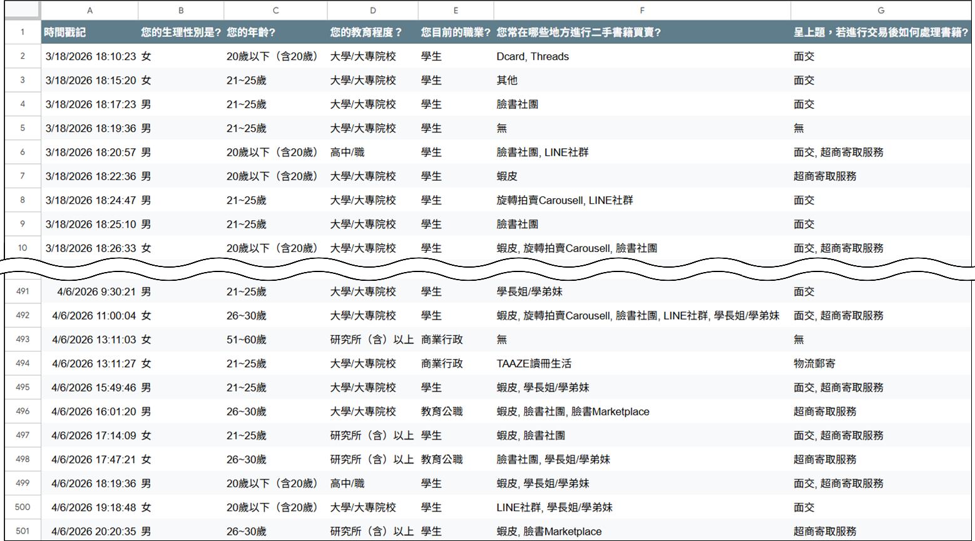
圖 1-2-1 問卷調查原始資料節錄
就受訪者基本背景而言（圖1-2-2），年齡以21～25歲（49.4%）及20歲以下（30.1%）為主，兩者合計占比達79.5%，與本系統預設之目標使用者高度吻合。
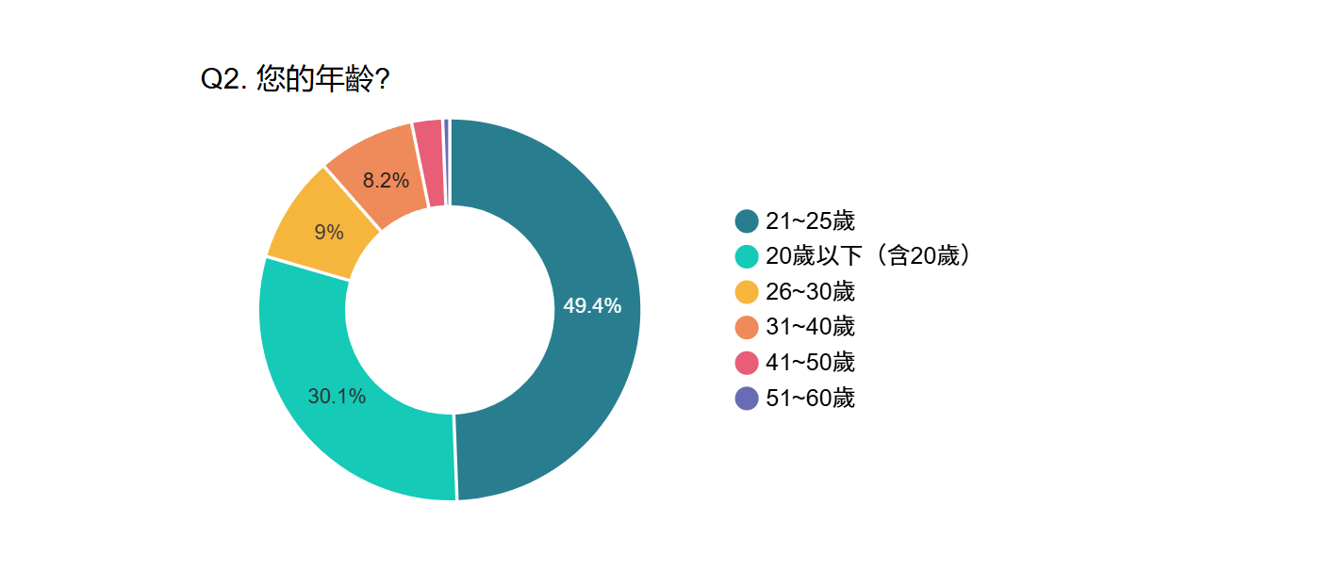
圖 1-2-2 受訪者年齡分布圖
由圖1-2-3可知，受訪者最常使用的交易管道前三名依序為蝦皮（331人次）、臉書社團（213人次）及Dcard（148人次）。由此可見，使用者高度依賴通用型電商平台與社群媒體進行二手書交易，而專屬之二手書交易平台使用率相對偏低。
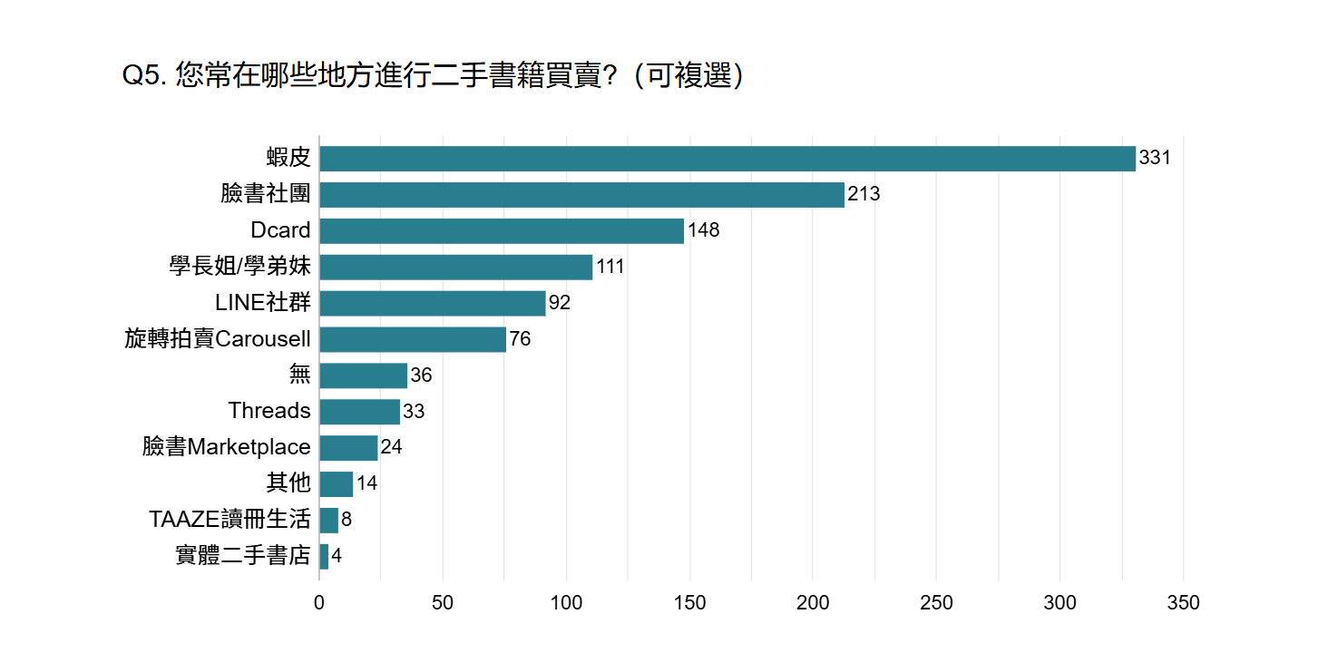
圖 1-2-3 常用交易平台長條圖
然而，上述這些平台在功能面均存在明顯缺口，難以全面滿足使用者需求。因此，我們針對現有平台的優缺點進行深入分析，探討使用者在現有環境下的行為偏好，並重新思考如何簡化書籍交易流程，以降低新用戶的操作門檻。
表 1-2-1 各二手書交易平台之功能比較表
平台  功能 | SaveMyBook | 蝦皮 | 旋轉拍賣 | 臉書社團 | Dcard
ISBN掃描上架 | V
即時聊天 | V | V | V | V | V
實體智取櫃 | V | V
圖書精準分類 | V |  | V
代幣化交易 | V
即時付款 | V | V | V
會員等級 | V | V
個人化推薦 | V | V | V | V
透過表1-2-1對市面上常見二手書交易平台的分析，可明確看出各平台的侷限性。以蝦皮為例，雖具備多元功能與實體智取櫃，但缺乏ISBN掃描快速上架機制與圖書精準分類，交易流程較為繁雜；旋轉拍賣雖然具備圖書精準分類與即時付款等功能，但在書籍上架過程較為耗時，且未支援實體智取櫃與代幣交易模式；臉書社團雖具備即時互動性與個人化推薦，但缺乏即時付款機制，無法進行即時線上交易成為其最大硬傷；Dcard本質上為社群論壇，儘管設有二手買賣版供使用者交流，但因非專屬之交易平台，其功能過於精簡，僅提供即時聊天，缺乏圖書精準分類、即時線上付款與個人化推薦等完整的輔助機制。
在處理書籍的痛點方面，如圖1-2-4所示，35%的受訪者表示「家裡空間不足，想清空但懶得處理」為最大困擾，其次為寄送流程繁瑣（26.9%）及實體二手店收購價太低（21.9%），顯示「處理門檻」是使用者閒置書籍無法流通的主要原因。
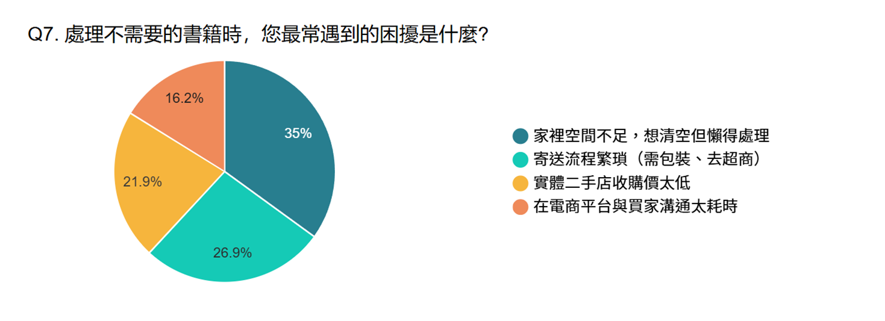
圖 1-2-4 處理書籍困擾分布圖
接著針對兩種主流交易方式的痛點進行調查，由圖1-2-5可見，面交方式中以「交易安全，擔心遇到放鳥或詐騙」最受關注（43.2%），其次為「面交時間較難談攏」（30.9%）及「隱私問題，需與陌生人見面」（25.9%）；而圖1-2-6則顯示，寄送方式中「需自行包裝、跑超商寄貨」為最大不便（57.9%），其次為「取寄貨加上物流運送時間不固定」（42.1%）。
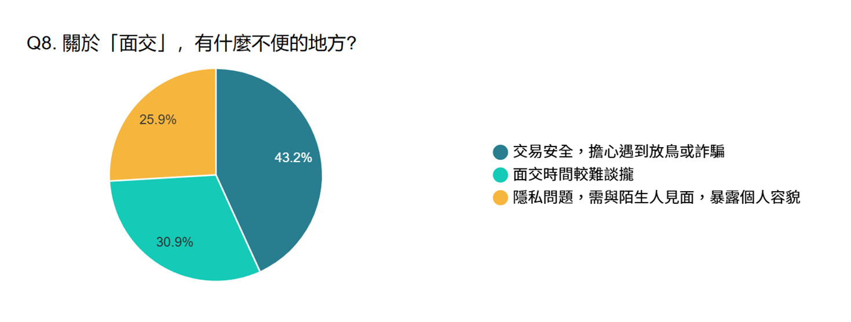
圖 1-2-5 面交方式不便之處分布圖
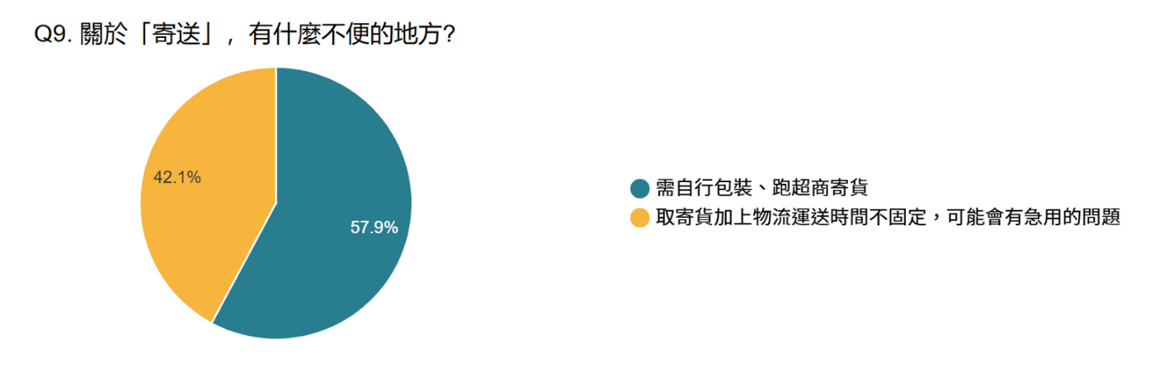
圖 1-2-6 寄送方式不便之處分布圖
若能改良現有流程，如圖1-2-7所示，51.4%的受訪者傾向使用「實體儲物櫃」方案，明顯高於「現狀即可」（24.7%）及「到府收書」（23.9%），顯示智慧書櫃概念具有明確的市場需求基礎。而在智慧書櫃的功能偏好上，由圖1-2-8可知，57.4%認為「24小時自助」最具吸引力，其次為「掃描ISBN自動帶出書名、原價」（31.1%）及「即時入庫」（11.4%），顯示自助化與自動化是影響使用者轉移意願的關鍵因素。
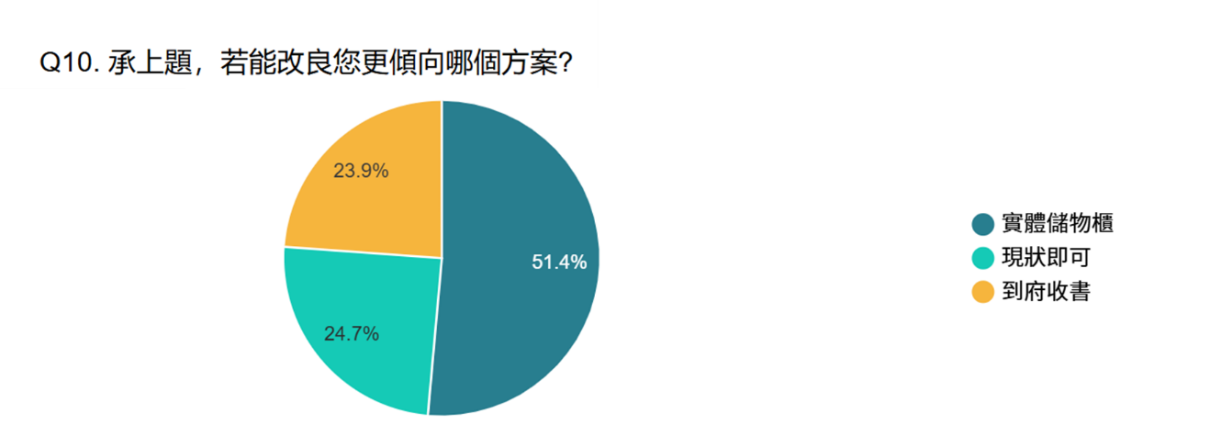
圖 1-2-7 改良方案偏好分布圖
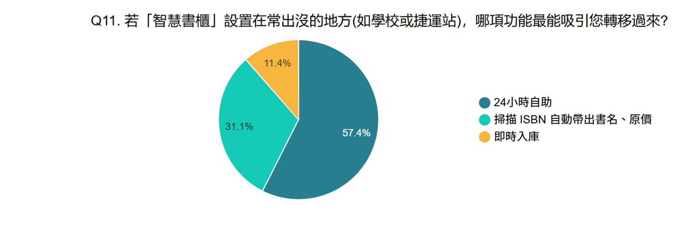
圖 1-2-8 智慧書櫃功能吸引力分布圖
此外，如圖1-2-9所示，勾選「非常有幫助」（287人次）與「有幫助」（189人次）合計逾95%之受訪者認為APP提供「線上查看實體書況照片」功能對購買意願具有正面幫助，進一步確認了本系統在書況透明化設計上的必要性。
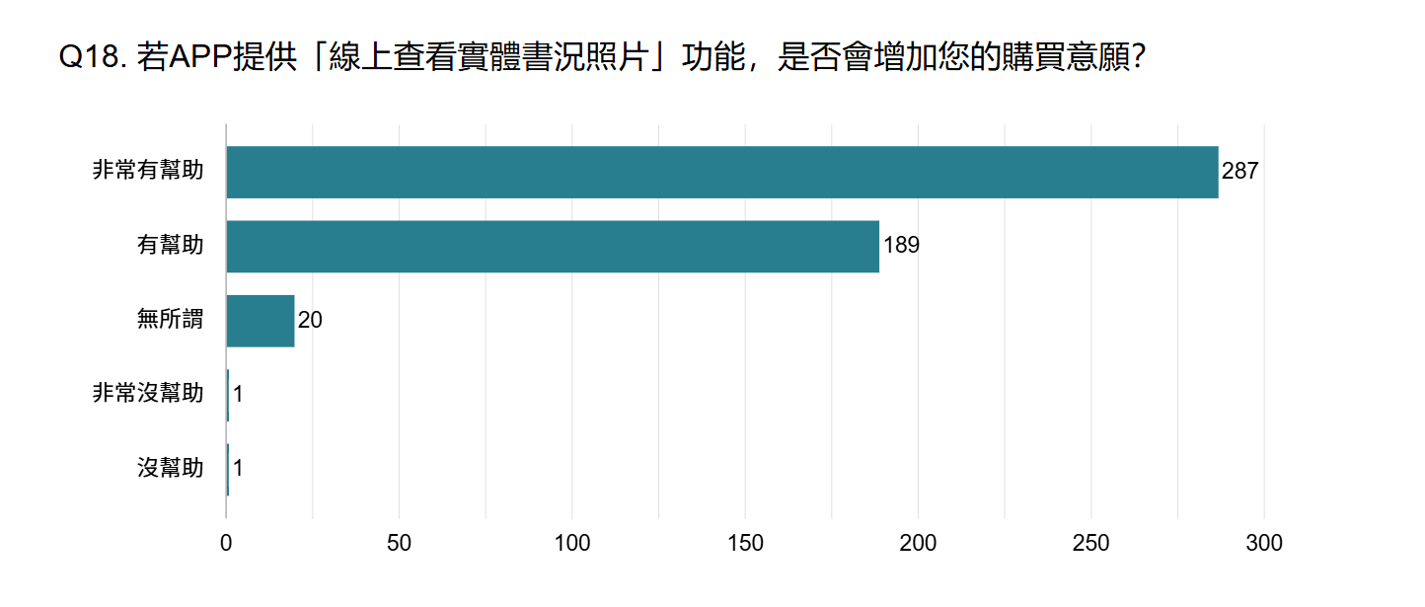
圖 1-2-9 查看書況照片功能意願長條圖
綜合問卷結果與競品分析，現有交易管道缺乏專屬整合平台、面交與寄送流程的不便是阻礙交易的主要障礙，而使用者對實體儲物櫃方案、自助化操作及書況透明度展現出高度期待，這些發現為本系統之功能規劃與設計方向提供了明確的依據。

系統目的與目標
本系統旨在提供更便捷的二手書籍交易體驗，以使用者角度為出發點，致力於滿足其對交易流程簡化與個人化服務之需求。系統採分階段開發策略，初期聚焦於核心交易功能與實體書櫃整合，後續再擴充進階金流機制。具體核心目標如下：
- 簡化交易流程：透過ISBN條碼掃描技術，大幅減少賣家上架書籍所需的操作步驟，提升整體使用效率。
- 打破時空限制：結合自製智慧書櫃，提供24小時全天候的非同步取貨服務，消除面交的時間協調成本。
- 提升使用體驗：導入個人化書籍推薦機制與直覺化使用者介面設計，降低新用戶的學習曲線，提高留存率。
- 促進資源循環：透過平台運作，使閒置書籍得以高效媒合流通，推動校園永續發展的生態目標。
- 強化交易安全：規劃於後續階段導入區塊鏈智慧合約進行代幣化金流託管，確保資金安全與交易透明，建立使用者信任基礎。

預期成果
本系統預期能透過ISBN條碼掃描技術，實現二手書籍的快速上架，大幅簡化賣方的操作流程。在硬體整合方面，本專案結合3D列印與物聯網（IoT）技術，自主開發實體智慧書櫃，藉此提供低成本的實物驗證機制與24小時全天候的非同步取貨服務，有效突破傳統面交的時空限制。此外，透過會員等級制度的設計，不僅能賦予使用者專屬的尊榮感，更能有效提升平台黏著度。
在後續開發階段，本專案將進一步導入區塊鏈智慧合約技術，建構創新的代幣化交易模式，以確保買賣雙方的資金安全與交易資訊的高度透明，作為平台金流機制的進階強化。

營運計畫

可行性分析
- 技術可行性
- 前端開發：採用Flutter跨平台框架進行行動App開發，能同步支援Android與iOS系統，縮短開發週期並維持高度一致的UI/UX體驗。
- 後端架構：以Node.js搭配Express框架建立高效能伺服器，並透過RESTful API實現App、Web後台與實體書櫃（IoT）之間的資料交換。
- 資料庫管理：使用MySQL儲存結構化資料，並導入Prisma ORM進行資料庫建模與遷移，提升程式碼的可維護性與開發效率。
- API開發與調試：利用Swagger建立自動化API文件，並使用Postman進行介面測試，確保後端邏輯的正確性與介接便利性。
- 物聯網與硬體整合：實體書櫃結構預先使用SolidWorks進行精密的CAD機械建模，確保各零組件之公差配合，具備高度客製化與低成本模組化優勢。結合微控制器與雲端後台技術，實現掃碼開櫃與存取偵測等自動化功能。
- 市場可行性
- 智慧書櫃吸引力高：問卷指出，若在校園或其他公共空間設置智慧書櫃，其即時入帳、24小時存取書以及免手打資料等功能對於轉移現有使用者具備極大吸引力。
- 需求量穩定：受訪者多為學生族群，且平均一年處理二手書頻率穩定，主要交易類型為大學參考書籍，顯示校園二手書市場具備持續發展的潛力。
- 經濟可行性
- 低成本開發模式：不同於傳統二手書店需負擔高昂店租與人力成本，本系統利用3D列印製作書櫃結構，大幅降低實體驗證設施的建置費用。
- 循環經濟價值：本專案符合校園永續循環與綠色校園理念，具備爭取產學合作或永續發展經費之潛力。
- 操作可行性
- 流程簡便：系統規劃透過App提供「線上查看實體書況照片」功能，調查顯示此功能可顯著增加購買意願。
- 高度便利性：智慧書櫃能打破時間限制（24小時運作），解決使用者最反感的「雙方面交時間難以談攏」問題，使交易流程更符合現代學生快節奏的生活習慣。
- 明確驗證機制：透過「買家終端驗證」的新型態模式，確保在取貨時能立即完成交易確認，減少後續爭議處理的複雜度。
- 法律可行性
- 電子契約效力：根據《民法》第153條與第345條，買賣雙方於App內合意成立之訂單即構成法律上有效之買賣契約；訂單成立、書況確認、取貨驗收等過程之數位紀錄，依《電子簽章法》第4條與第9條具備與紙本簽署同等之法律效力，可作為日後爭議發生時之數位存證，有效降低傳統校園面交中口頭約定難以舉證之風險。
- 個資保護與隱私機制：依《個人資料保護法》第6條、第19條及第27條（安全維護義務），系統採取最小蒐集原則，使用者敏感個資儲存於符合加密規範之資料庫中，並對交易紀錄進行匿名化雜湊處理，符合《個資法》對資料最小化之要求。
- 爭議調解機制：依《消費者保護法》第19條（通訊交易解約權）、《民法》第354條（物之瑕疵擔保責任），系統設計「取貨驗收暫停期」機制，若買家於開櫃時發現書況與照片嚴重不符，可於App內標記異議並暫停訂單流程，由系統平台介入調解雙方爭議，保障消費者權益。

商業模式－Business model
表 2-2-1 商業模式－Business model
關鍵合作夥伴  - 場域提供者  - 3D列印材料供應商  - 圖書數據API供應商 | 關鍵活動  - 技術開發  - 硬體整合  - 場域驗證  - 維修巡檢 | 價值主張  - 交易透明  - 全自動無人化  - 自助取件  - 綠色校園永續 |  | 顧客關係  - 爭議處理機制  - 賣家等級制度 | 目標客戶  - 有買賣書籍需求者  - 欲降低負擔的學生族群
 | 關鍵資源  - 書籍數據庫  - 技術團隊  - 硬體設施 |  |  | 通路  - APP/網站  - 校園與公共空間場域  - 社群媒體
成本結構  - 零件維修  - 書櫃運作電費  - 雲端伺服器成本  - 行銷與社群推廣費(初期推廣)  - API串接費用 |  |  | 收益流  - 交易手續費  - 智慧書櫃廣告位
根據表2-2-1商業模式－Business model分析，本系統之目標族群為「欲買賣二手書籍，卻苦於面交時間難以配合或對交易安全性存疑」的交易者，系統以完整訂單狀態追蹤與智慧書櫃實物驗證為核心，透過自動化流程解決傳統面交時間難配合與書況難確認的痛點。
本系統透過IoT智慧書櫃結合App訂單管理機制，提供買家「線上看書況→預訂→實體取貨→驗收確認」的完整非同步交易體驗。書櫃24小時無人化運作，徹底解決雙方面交時間難以談攏的問題；買家於開櫃當下即可驗收書況，若不符可於App內標記異議。系統初期以驗證流程穩定性與使用者體驗為主要目標，奠定後續擴充之基礎。

市場分析－STP
- 市場區隔（Segmentation）
- 身份區隔：區分為欲降低書費負擔的學生，以及重視交易效率與書況的買賣書族群。
- 行為區隔：區分為習慣數位支付、對新科技接受度高的數位原生族，以及對網路交易安全具高度戒心使用者，透過會員等級審核機制，確保交易環境的安全性與使用者信用。
- 需求區隔：區分為追求極致省錢、精打細算的價格敏感型，以及重視效率偏好24小時非同步取貨的便利導向型。
- 目標市場（Targeting）
- 鎖定課業繁忙、無法配合特定面交時間，且對現有平台交易安全性存疑的校園使用者。
- 吸引重視交易安全與真實書況，並希望透過「驗收後撥款」機制保障權益的謹慎交易者。
- 以校園作為核心試辦場域，規劃逐步將智慧書櫃佈點至更多校園與公共空間，結合IoT智慧書櫃驗收機制，建立一套低成本、高信任的循環經濟圈。
- 市場定位（Positioning）
- 信任保障：透過「實體書況照片上架＋取貨當下開櫃驗收」雙重機制，讓買家在實際取得書本前就能確認書況，減少網路二手交易常見的「圖文不符」糾紛。
- 極致便利：整合物聯網智慧書櫃與App操作，提供24小時不打烊的「非同步掃碼存取」自動化流程。
- 永續價值：以智慧科技重新配置閒置書籍資源，落實綠色校園精神，建立具技術門檻的循環經濟典範。

競爭力分析SWOT-TOWS
- 優勢（Strengths）
- 技術跨域整合：結合App訂單管理系統與IoT硬體（智慧書櫃）之軟硬整合能力，建立技術門檻。
- 解決交易痛點：透過自動化金流託管與實體書櫃，解決雙方面交時間難以談攏與詐騙風險。
- 角色分權管理：系統支援買賣家與管理員權限控管，提升運作穩定性。
- 場域適應性：鎖定校園等高流動性場域，並規劃逐步擴展至其他校園與公共空間。
- 整合自動辨識機制：支援ISBN條碼掃描辨識，可自動檢索並填入書名、作者及出版社等資訊，實現「掃描即輸入」的高效體驗。
- 劣勢（Weaknesses）
- 初期使用者顧慮：對於新興的自助掃碼取貨機制，使用者可能因缺乏成功案例而產生信任疑慮，影響初期採用意願。
- 系統整合難度：串接App、雲端後台與實體櫃體感測器，開發時程壓力大。
- 硬體維護壓力：實體書櫃在公共空間運作，需考量結構耐用度與定期維護成本。
- 物流便利性受限：取貨點僅限於特定智慧櫃點，相較於競品的超商物流網絡，覆蓋率較低。
- 機會（Opportunities）
- 永續校園政策：符合循環經濟趨勢，易爭取官方支持與場域進駐。
- 智慧城市發展：智慧城市與公共空間智慧化趨勢興起，提供智慧書櫃進駐更多校園與公共空間的落地契機。
- 驗證成功後，可延伸至其他二手物品的自動化交易。
- 產學合作潛力：可作為金融科技（FinTech）與物聯網（IoT）跨域實踐的示範專案，吸引相關企業或校方行政單位的專案贊助。
- 導入推薦系統：根據使用者收藏偏好自動推薦有興趣的書籍，提高購買率。
- 威脅（Threats）
- 現有競爭對手：現有平台（如：旋轉拍賣、蝦皮等），其使用者基數極大且已有固定使用者，對新平台轉移意願較低。
- 競品生態系成熟度高：既有平台擁有極高覆蓋率的超商取貨網絡與多元支付，提高新用戶轉移平台之門檻。
- 法規與資安限制：涉及使用者個人資料蒐集與處理，需嚴格遵循《個人資料保護法》之要求；系統一旦出現程式漏洞或遭駭客攻擊，將面臨法律責任與使用者信任崩塌之風險。
- 硬體人為損壞：置於公共空間的實體書櫃可能面臨人為破壞或惡意拆解的風險。
表 2-4-1 TOWS矩陣策略分析表
內部  外部 | 優勢（Strengths） | 劣勢（Weaknesses）
機會  （Opportunities） | SO策略：  - 利用技術跨域整合（IoT＋金流）的門檻，積極爭取校園進駐，並規劃逐步佈點至更多校園與公共空間，作為智慧城市與永續校園的實踐標竿。  - 結合ISBN快速輸入與個人化推薦系統，降低上架門檻並提高媒合效率，建立比傳統FB社團更高效的交易生態圈。 | WO策略：  - 針對現有平台（旋轉拍賣、蝦皮）詐騙多的痛點，強調本系統的「實體書況驗證＋取貨當下驗收」機制，以高度透明的交易體驗吸引有交易安全顧慮的使用者轉移。  - 針對資安風險，發揮團隊分權管理的優勢，建立多重驗證機制與自動化日誌監控，確保個資儲存與訂單資料的穩定性與安全性。
威脅  （Threats） | ST策略：  - 針對初期使用者顧慮，可透過與校方進行產學合作，在校內舉辦「二手書永續週」，提供代幣獎勵來吸引首批種子用戶，累積成功案例。  - 針對使用者學習成本（錢包、掃碼），開發極簡化介面，並在實體智慧書櫃旁張貼直觀的操作教學，利用永續循環的公眾參與感降低使用排斥力。 | WT策略：  - 針對硬體人為損壞與法規限制，初期採小規模試辦，並與校方或公共空間管理單位研擬「管理協議」，確保設備保險與維護責任歸屬，規避法律風險。  - 針對系統整合壓力，採取模組化分階段上線（先驗證金流，再串接實體櫃），避免一次性大規模投入導致硬體維修或資安漏洞無法及時修正。

系統規格

系統架構
本系統架構採用「分層架構設計」，將系統依邏輯職責劃分為表現層與終端存取、安全閘道與代理層、業務邏輯與應用層以及資料持久層。此設計有效落實關注點分離，提升系統之可維護性、安全性與可擴展性。詳細架構層次如下：
- 表現層與終端存取
本層負責使用者互動與實體環境感測，為系統與外部環境之交接點：
- 行動應用客戶端：基於Flutter框架建構之跨平台應用程式，負責介面渲染與使用者操作邏輯，並透過RESTful API與後端進行非同步資料交換。
- 物聯網控制終端：搭載ESP32微控制器之實體智慧書櫃，專責硬體狀態感測與作動控制，透過安全通訊協定向伺服器回報狀態或請求控制指令。
- 安全閘道與代理層
本層負責公網流量之清洗、憑證管理與內部路由分發：
- 邊緣防護節點：整合Cloudflare服務，提供DNS、CDN、WAF以及外部
SSL/TLS憑證終止。
- 入口多工與反向代理：流量進入核心基礎設施後，首由通訊埠多工器進行流量特徵識別；常規HTTP流量則交由NGINX伺服器處理，執行靜態資源派發與動態API請求之反向代理轉發。
- 業務邏輯與應用層
本層為系統之運算核心，封裝所有商業規則與資料處理邏輯：
- RESTful API服務：基於Node.js執行環境與Express.js框架建構。負責處理來自代理層之HTTP請求，執行包含JWT身分驗證、權限管控、書籍交易匹配、設備狀態同步等核心業務邏輯。此層級與外部網路邏輯隔離，確保核心商業邏輯免於直接暴露。
- 資料持久層
本層專責系統狀態與結構化數據之穩定且安全之儲存：
- 關聯式資料庫系統：採用MySQL作為核心資料庫。負責儲存使用者帳戶、書籍元資料、交易紀錄與書櫃實體狀態。資料庫嚴格限制僅開放內部網路供API服務進行連線讀寫，保障系統數據之機密性與完整性。
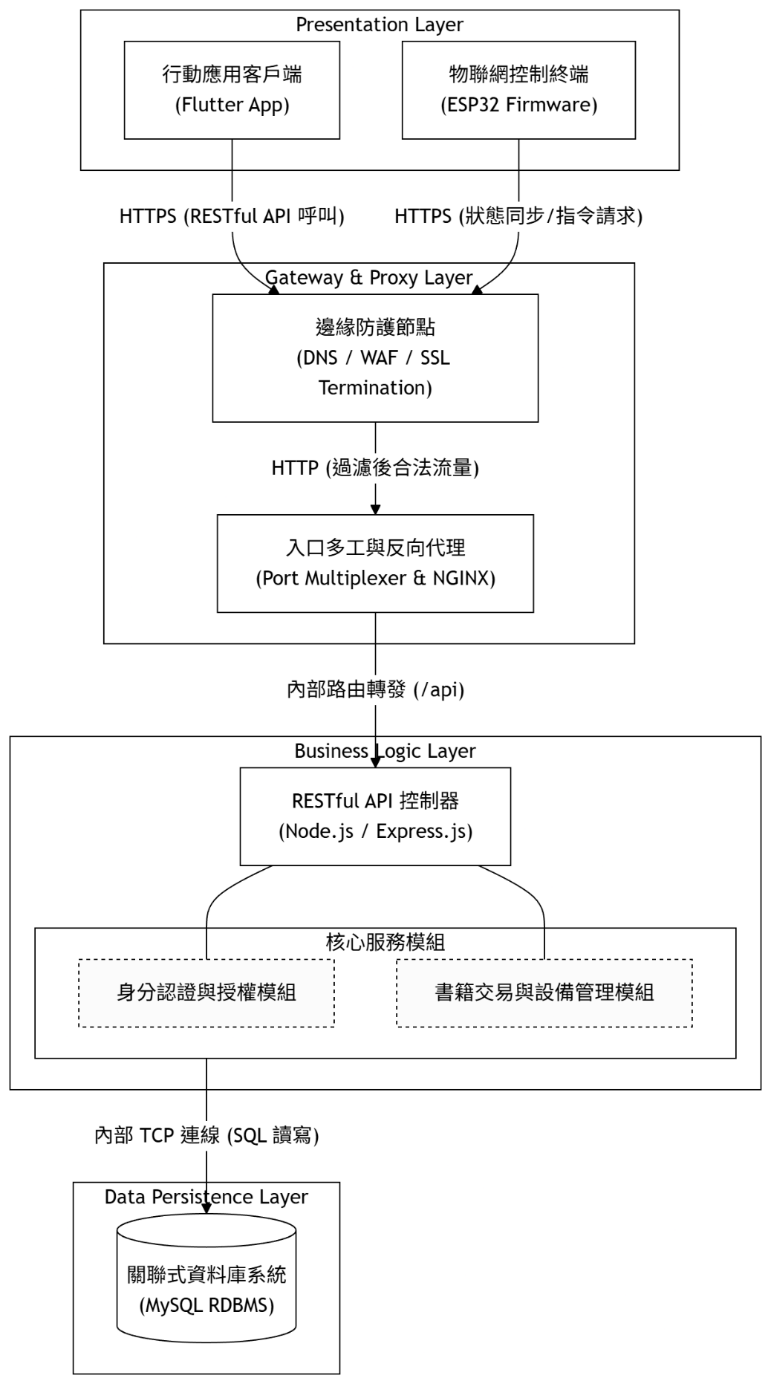
圖 3-1-1 系統架構圖

系統軟、硬體需求與技術平台
表 3-2-1 伺服器端軟硬體規格需求表
項目 | 規格需求
作業系統 | Ubuntu 24.04.4 LTS或相容之Linux發行版
中央處理器CPU | 4核心（Core）以上處理器
記憶體RAM | 8GB以上
磁碟可用空間 | 50GB以上SSD（需預留資料庫與系統日誌空間）
網路頻寬 | 具備穩定寬頻網路，建議搭配固定IP
核心軟體環境 | Node.js v24.14.1、MySQL 8.0.45、NGINX 1.24.0
表 3-2-2 管理端電腦軟硬體規格需求表
項目 | 規格需求
作業系統 | Windows 10/11或macOS 12以上
中央處理器CPU | 4核心（Core）以上處理器
記憶體RAM | 8GB以上
磁碟可用空間 | 10GB以上可用空間
網路卡 | Wi-Fi無線網路卡或乙太網路
必要軟體 | 支援HTML5之現代瀏覽器（Google Chrome、Edge、Safari）
表 3-2-3 使用者端行動裝置軟硬體規格需求表
項目 | 規格需求
作業系統 | iOS 15.5（含）以上/Android 8.0（含）以上
硬體功能要求 | 具備後置相機鏡頭（用於掃描QR Code與拍攝書況）
網路連線 | 4G/5G行動網路或Wi-Fi連線能力
磁碟可用空間 | 100MB以上應用程式安裝空間
表 3-2-4 智慧書櫃物聯網終端軟硬體規格需求表
項目 | 規格需求
微控制器 | ESP32開發板或同等級具備聯網能力之晶片
周邊元件 | 步進馬達模組、OLED或LCD顯示模組（用於顯示QR Code）
通訊介面 | 內建Wi-Fi（2.4 GHz, 802.11 b/g/n）
電源供應 | DC 5V/2A以上穩壓電源
表 3-2-5 系統分層架構與技術平台配置表
系統層級 | 技術領域 | 技術平台與版本 | 功能說明
前端應用層  （使用者端） | 行動端框架 | Flutter SDK (Dart) | 開發跨平台（iOS/Android）買賣家專用App。
 | 運行環境 | iOS 15.5+/Android 8.0+ | 確保多數現代智慧型手機皆能順利安裝與執行。
後端邏輯層  （伺服器端） | 核心框架 | Node.js/Express.js | 負責核心交易邏輯、會員驗證與API請求。
 | 資料庫通訊 | Prisma (ORM) | 提供安全的物件關聯對映，防止SQL隱碼攻擊。
 | API協定 | RESTful API | 提供標準化的介面供App與硬體端進行資料交換。
資料儲存層  （伺服器端） | 資料庫 | MySQL 8.0 | 負責儲存結構化的會員、書籍狀態與交易訂單資料。
 | 資料庫管理 | phpMyAdmin | 提供視覺化介面供管理者進行測試與除錯。
物聯網層  （書櫃端） | 韌體開發 | C/C++ | 編寫微控制器底層硬體控制腳本。
 | 硬體環境 | Arduino Core for ESP32 | 負責感測器及與後端伺服器之Wi-Fi通訊。
基礎設施層  （維運資安） | 作業系統 | Ubuntu 24.04.4 LTS | 提供穩定且安全的Linux伺服器底層環境。
 | 網頁伺服器 | NGINX | 反向代理伺服器，負責流量轉發與負載平衡。
 | 網路防護 | Cloudflare (DNS/WAF) | 隱藏真實IP，提供DDoS防護及全站HTTPS加密。
 | 遠端維護服務 | sslh | 建立隱蔽且安全的通道，供開發者進行遠端伺服器維護。

使用標準與工具
表 3-3-1 系統開發工具與技術標準彙整表
開發環境
作業系統 | Windows 11、macOS 26、Ubuntu 24.04.4 LTS
整合開發環境 | Visual Studio Code
API測試工具 | Postman
行動應用程式開發
跨平台開發框架 | Flutter
原生開發工具 | Android Studio、Xcode
支援作業系統 | iOS 15.5+、Android 8.0+
UI/UX設計 | Figma
後端開發
執行環境與語言 | Node.js
核心框架與套件 | Express.js、CORS、swagger-ui-express、bcrypt、jsonwebtoken、Prisma
資料庫與管理工具 | MySQL、phpMyAdmin
伺服器與網域
Web伺服器 | NGINX
網域與防護 | Cloudflare
安全與遠端連線 | OpenSSH、sslh
圖形與3D設計
平面與標誌設計 | Procreate、Adobe Photoshop
3D建模與切片 | SolidWorks 2025、Tinkercad、Bambu Studio
硬體開發
硬體開發平台 | Arduino
電路與接線圖設計 | EasyEDA
文件與簡報
文書處理 | Microsoft Word
簡報製作 | Microsoft PowerPoint、Canva
UML架構與心智圖 | Draw.io、Microsoft Visio、PlantUML、Xmind、Mermaid
專案管理平台
版本控制 | Git、GitKraken
雲端檔案存放 | GitHub、Microsoft OneDrive
任務管理 | Notion
問卷與數據分析
資料收集與視覺化 | Google Forms、Microsoft Excel、Looker Studio

專案時程與組織分工

專案時程
註：預期進度；實際進度
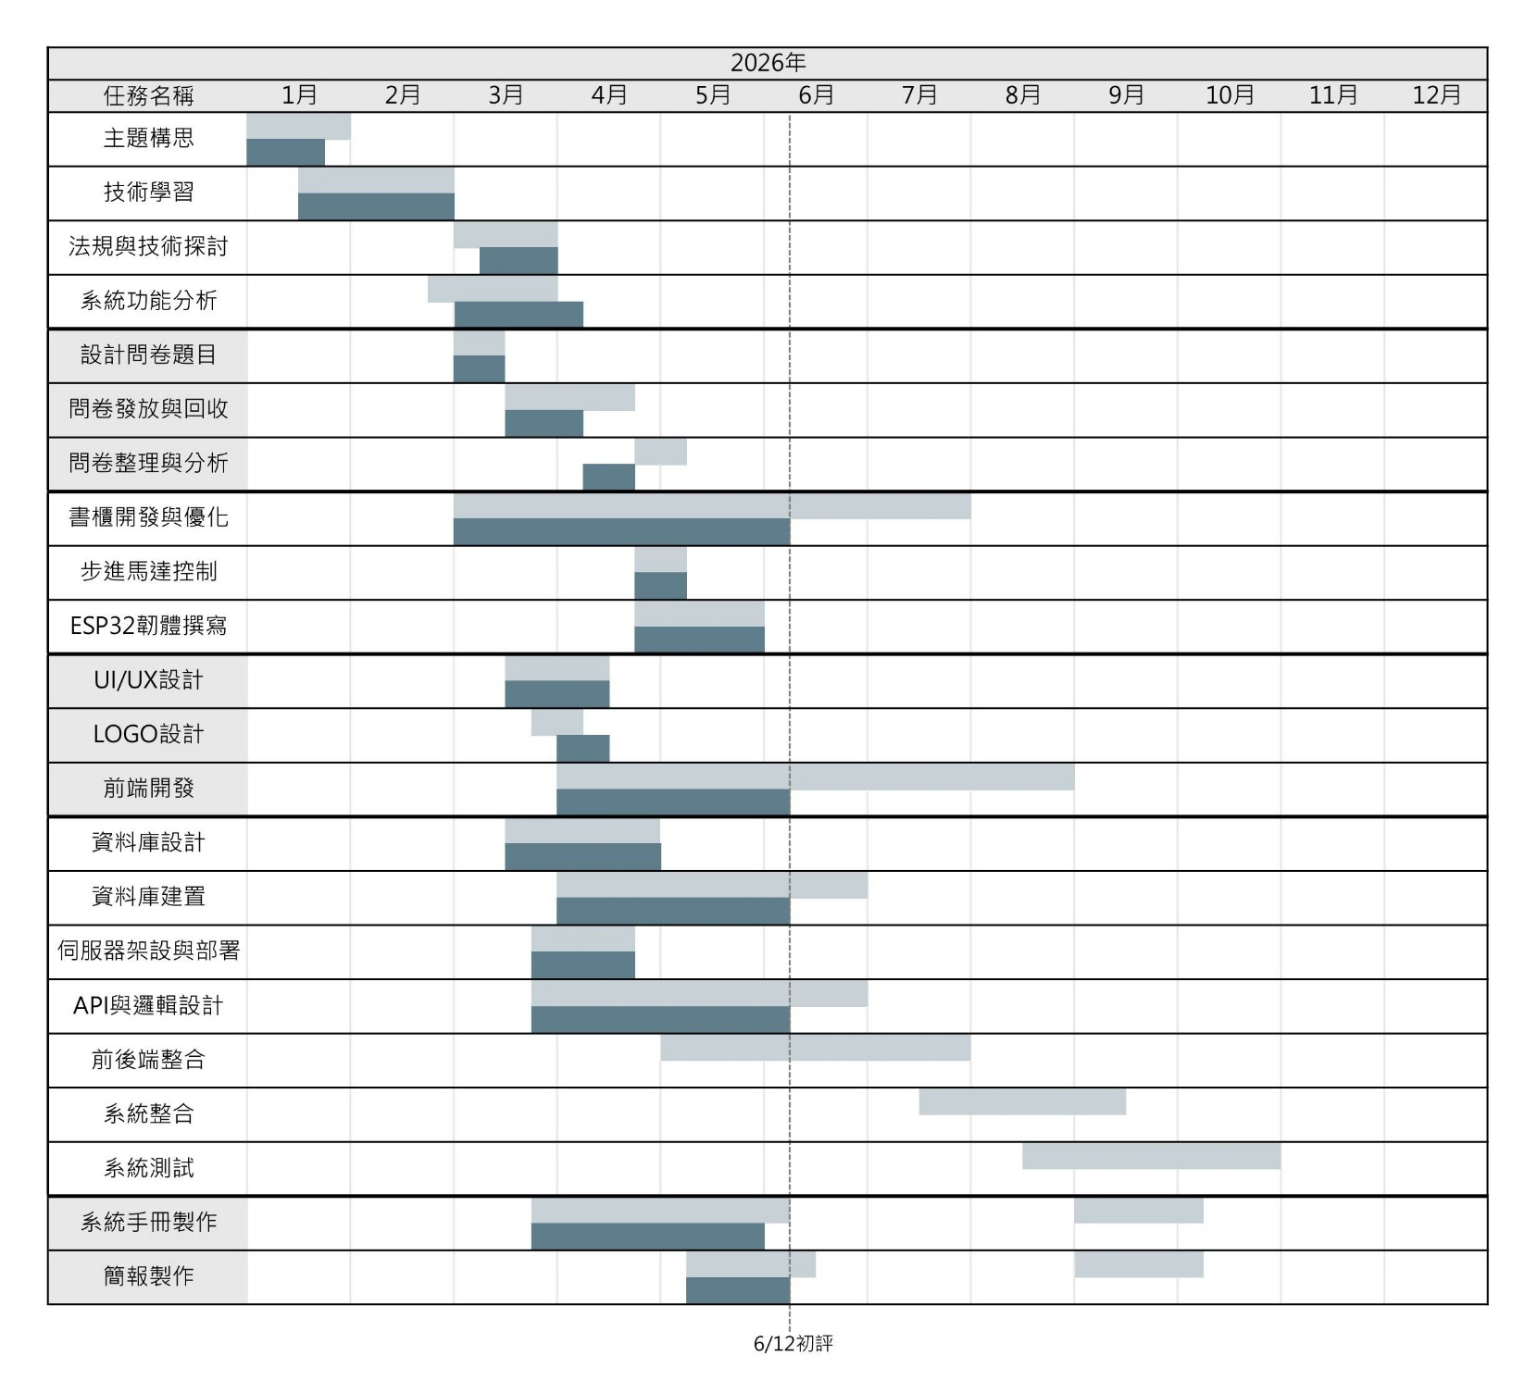
圖 4-1-1 專案時程甘特圖

專案組織與分工
表 4-2-1 專案組織分工表
註：●主要負責人；〇次要負責人
組員  項目 |  | 11246063  許凱俊 | 11246065  陳秉鴻 | 11246072  連卉媗 | 11246074  江芸萱
硬體開發 | ESP32韌體撰寫 | ●
 | 步進馬達控制 | ●
 | 3D建模 | ●
 | 3D切片 | ●
 | 3D列印 | ●
 | 列印後處理 | ●
後端開發 | 資料庫設計與建置 | ● | 〇
 | 伺服器架設與部署 | 〇 |  |  | ●
 | 身份驗證API | ●
 | 書籍管理API |  |  | ●
 | 書籍分類API |  | ●
 | 使用者管理API |  | ●
 | 書櫃管理API | ●
 | JWT權限控管 |  |  |  | ●
前端開發 | 首頁 |  | ●
 | 會員註冊與登入頁面 | ●
 | 存取書頁面 |  |  | ●
 | 書籍上架頁面 |  |  | ●
 | 書籍詳情頁面 | 〇 | ●
 | 通知頁面
 | 會員中心頁面 |  | ●
 | 聊天室頁面
 | 收藏清單頁面
 | 購物車頁面
 | 會員等級頁面
 | 代幣錢包頁面
 | 管理員後台Web
美術設計 | 色彩設計 |  |  | ●
 | UI/UX設計 |  |  | ●
 | Logo設計 |  |  | 〇 | ●
問卷調查 | 問卷設計 |  |  | 〇 | ●
 | 問卷發放與回收 |  | 〇 | 〇 | ●
 | 數據分析 |  | ●
文件撰寫 | 統整 |  | ●
 | 第1章 前言 |  | ●
 | 第2章 營運計畫 |  |  | 〇 | ●
 | 第3章 系統規格 | ●
 | 第4章 專案時程與組織分工 |  | ●
 | 第5章 需求模型 |  |  | ● | 〇
 | 第6章 設計模型 | 〇 |  | ●
 | 第7章 實作模型 | ● |  |  | 〇
 | 第8章 資料庫設計 |  | 〇 |  | ●
 | 第9章 程式
 | 第10章 測試模型
 | 第11章 操作手冊
 | 第12章 使用手冊
 | 第13章 感想
 | 第14章 參考資料
 | 附錄 | 〇 | ● | 〇
報告 | 簡報製作 | 〇 | ● |  | 〇
 | 影片製作
表 4-2-2 專案成員工作內容與貢獻度表
序 | 姓名 | 工作內容 | 貢獻度
1 | 組長  11246063許凱俊 | 負責硬體開發，含ESP32韌體、步進馬達控制與3D列印全流程；後端負責資料庫設計建置、身份驗證API與書櫃管理API；前端負責會員登入註冊頁面；撰寫文件第3、7章；協助伺服器部署、書籍詳情頁、文件第6章及附錄撰寫。 | 40%
2 | 組員  11246065陳秉鴻 | 後端負責書籍分類API與使用者管理API；前端負責首頁、書籍詳情頁面與會員中心頁面；負責問卷數據分析；統整系統手冊；撰寫文件第1、4章與附錄並製作簡報；協助資料庫建置、問卷發放回收與文件第8章撰寫。 | 20%
3 | 組員  11246072連卉媗 | 後端負責書籍管理API；前端負責存取書頁面與書籍上架頁面；美術負責App主題配色與UI/UX設計；撰寫文件第5、6章；協助LOGO設計、問卷設計與發放回收、文件第2章及附錄撰寫。 | 20%
4 | 組員  11246074江芸萱 | 後端負責伺服器架設與部署及JWT權限控管；美術負責LOGO設計；主導問卷設計、發放與回收作業；撰寫文件第2、8章；協助第5、7章撰寫及簡報製作。 | 20%
總計 |  |  | 100%

上傳GitHub紀錄
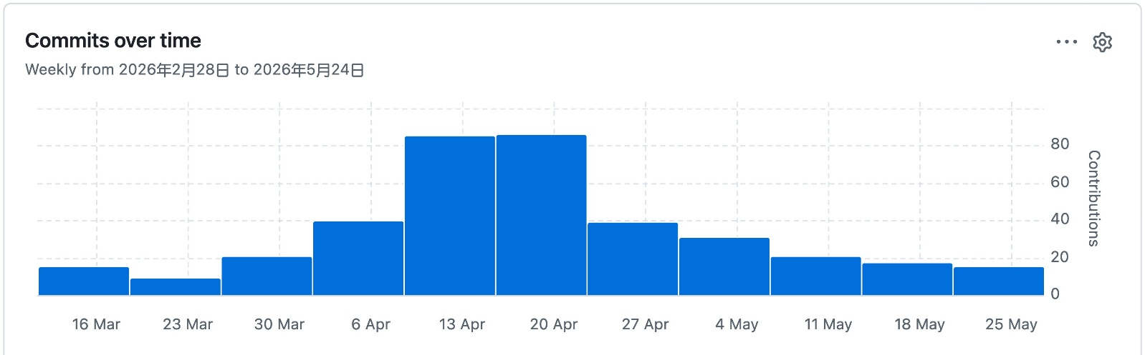
圖 4-3-1 專案GitHub每週提交次數統計
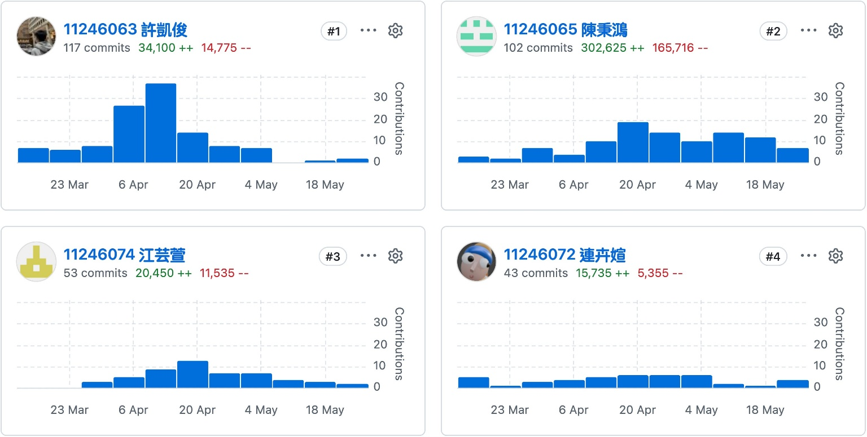
圖 4-3-2 各組員GitHub貢獻次數統計

需求模型

使用者需求
- 功能性需求
表 5-1-1 使用者功能性需求表
功能性需求 | 描述
註冊、登入與登出 | 使用者可以註冊成為會員並登入系統。
 | 使用者可以更改個人資料與密碼。
 | 使用者可以登出。
ISBN掃描上架書籍 | 使用者可掃描書籍ISBN條碼自動帶出書籍資訊或自行填寫書籍資訊，並拍攝書況照片、設定價格、存書地點後完成上架。
ISBN抓取書籍資訊 | 系統需透過RESTful API串接Google Books和Open Library資料庫。
預先存書入櫃 | 賣家於上架後，即可立即前往實體書櫃，透過App掃描書櫃上的QR Code開啟櫃門並存放書籍。
書籍管理 | 賣家在書籍被下訂前，可自由修改內容或取消販售。若原選書櫃已滿，支援修改存放地點。
收藏書籍與加入購物車 | 買家可將心儀書籍加入「收藏清單」或「購物車」進行批次結帳。
存書與取書限時通知 | 若書籍被下訂時尚未入櫃，系統推播通知賣家；賣家須在7天內完成存書，否則自動取消訂單並退款。當訂單成立且書籍已在櫃內時，系統推播通知買家；買家須在7天內至書櫃掃碼取書，否則自動取消訂單並退款。
掃碼開啟櫃門 | 使用者（買賣雙方）抵達書櫃後，開啟App內的掃描頁面掃描機器QR Code，經系統驗證後即時開啟櫃門。
書況申訴處理 | 買家取書後若發現商品書籍與商品描述不符，可在系統內提交申訴，凍結撥款流程並進入人工仲裁。
自動撥款機制 | 買家取書後需在3天內手動確認訂單。若超過3天未操作，系統視同確認並自動將款項撥給賣家。
代幣交易中心 | 系統全面採用代幣交易。使用者可查看詳細的「交易紀錄」與「待定收益」（已取書但未撥款之代幣）。
個人化QR Code | 使用者可產生專屬個人資訊QR Code進行社群分享，亦可掃描他人QR Code快速查看其個人主頁。
會員等級體系 | 系統根據使用者累計交易量或活躍度分為不同等級，各等級對應不同的功能權限。
即時通訊聊天室 | 買賣雙方可進行私訊溝通，支援文字訊息傳遞。
表 5-1-2 系統管理員功能性需求表
功能性需求 | 描述
用戶資料管理 | 管理員可檢索與查看所有使用者的基本資訊、帳號狀態、會員等級與交易違規紀錄。
仲裁審核系統 | 針對買家提出的書況申訴案件進行人工審核，並判定代幣最終應撥給賣家或退還買家。
書櫃維運中心 | 提供書櫃資訊的「增、刪、改、查」功能，並可調閱各機櫃的Log紀錄（如開門紀錄、斷線狀態）。
公告發佈系統 | 管理員可撰寫並發佈系統公告（如維修通知、活動推廣），並排定顯示時間。
- 非功能性需求
表 5-1-3 使用者與系統管理員非功能性需求表
非功能性需求 | 描述
可用性 | App掃描組件需支援多種環境光線（如室內昏暗處），掃描機器QR Code的辨識時間需小於1秒。
 | 管理員檢索特定機台紀錄需在3秒內回傳。
安全性 | 櫃門開啟指令發送前，系統須執行端對端加密驗證，且驗證程序須於1秒內完成並確保零錯誤率。
可靠性 | 硬體書櫃需維持24小時運作，且系統需具備自動偵測機制，當書櫃全滿時需即時於前端標註「已滿」狀態。
效能 | 當賣家完成存書動作後，系統需在30秒內發送推播給買家，確保訊息不漏接。
可擴展性 | 後台系統應具備分頁與非同步讀取能力，確保當書櫃紀錄達到10萬筆以上時，管理員查詢頁面仍能在2秒內完成載入。
可維護性 | App需整合錯誤追蹤系統，當使用者存書失敗時，系統能自動捕捉異常Log供開發者排查。

使用個案圖
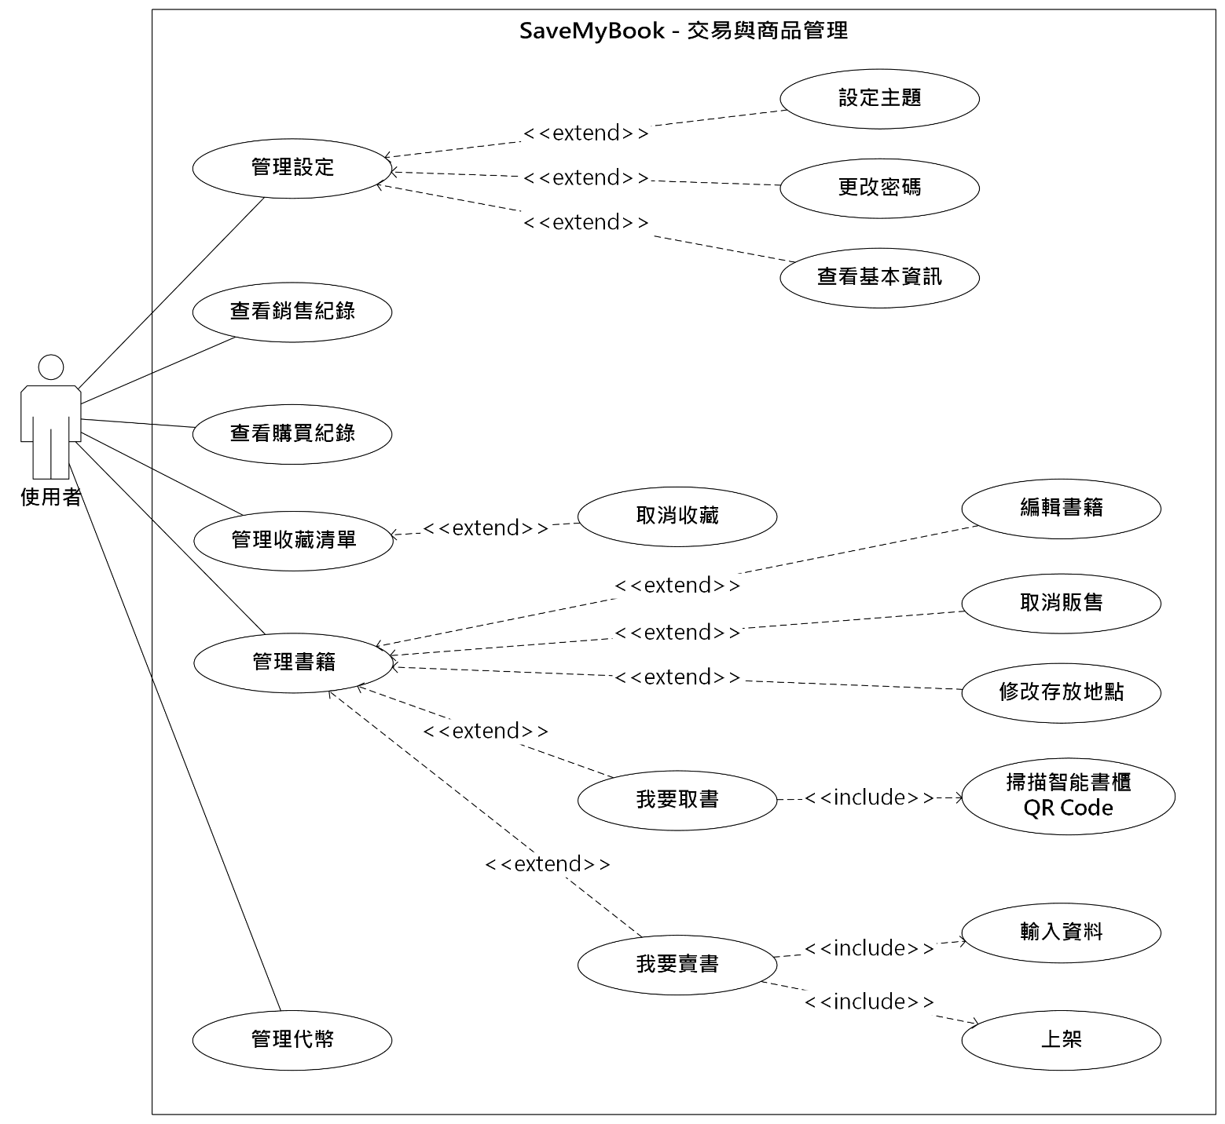
圖 5-2-1 交易與商品管理之使用個案圖
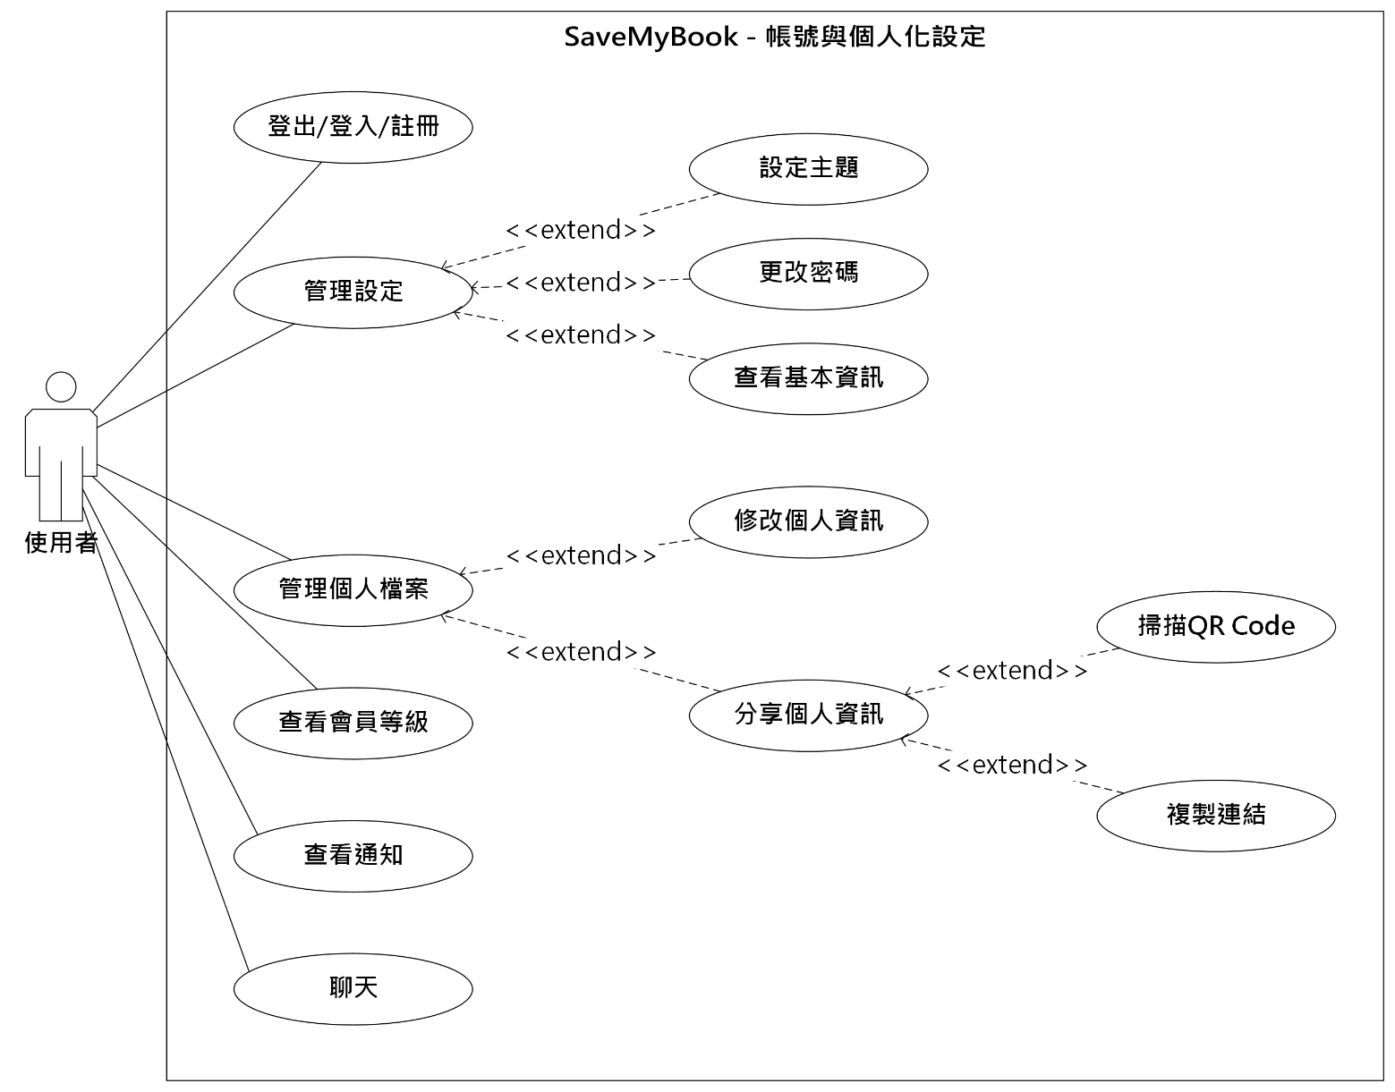
圖 5-2-2 帳號與個人化設定之使用個案圖

使用個案描述
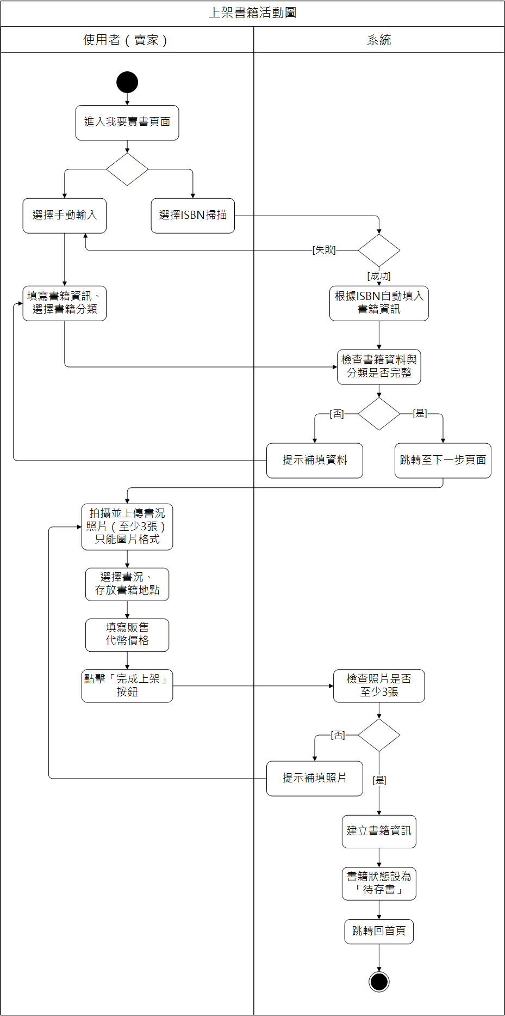
圖 5-3-1 上架書籍之活動圖
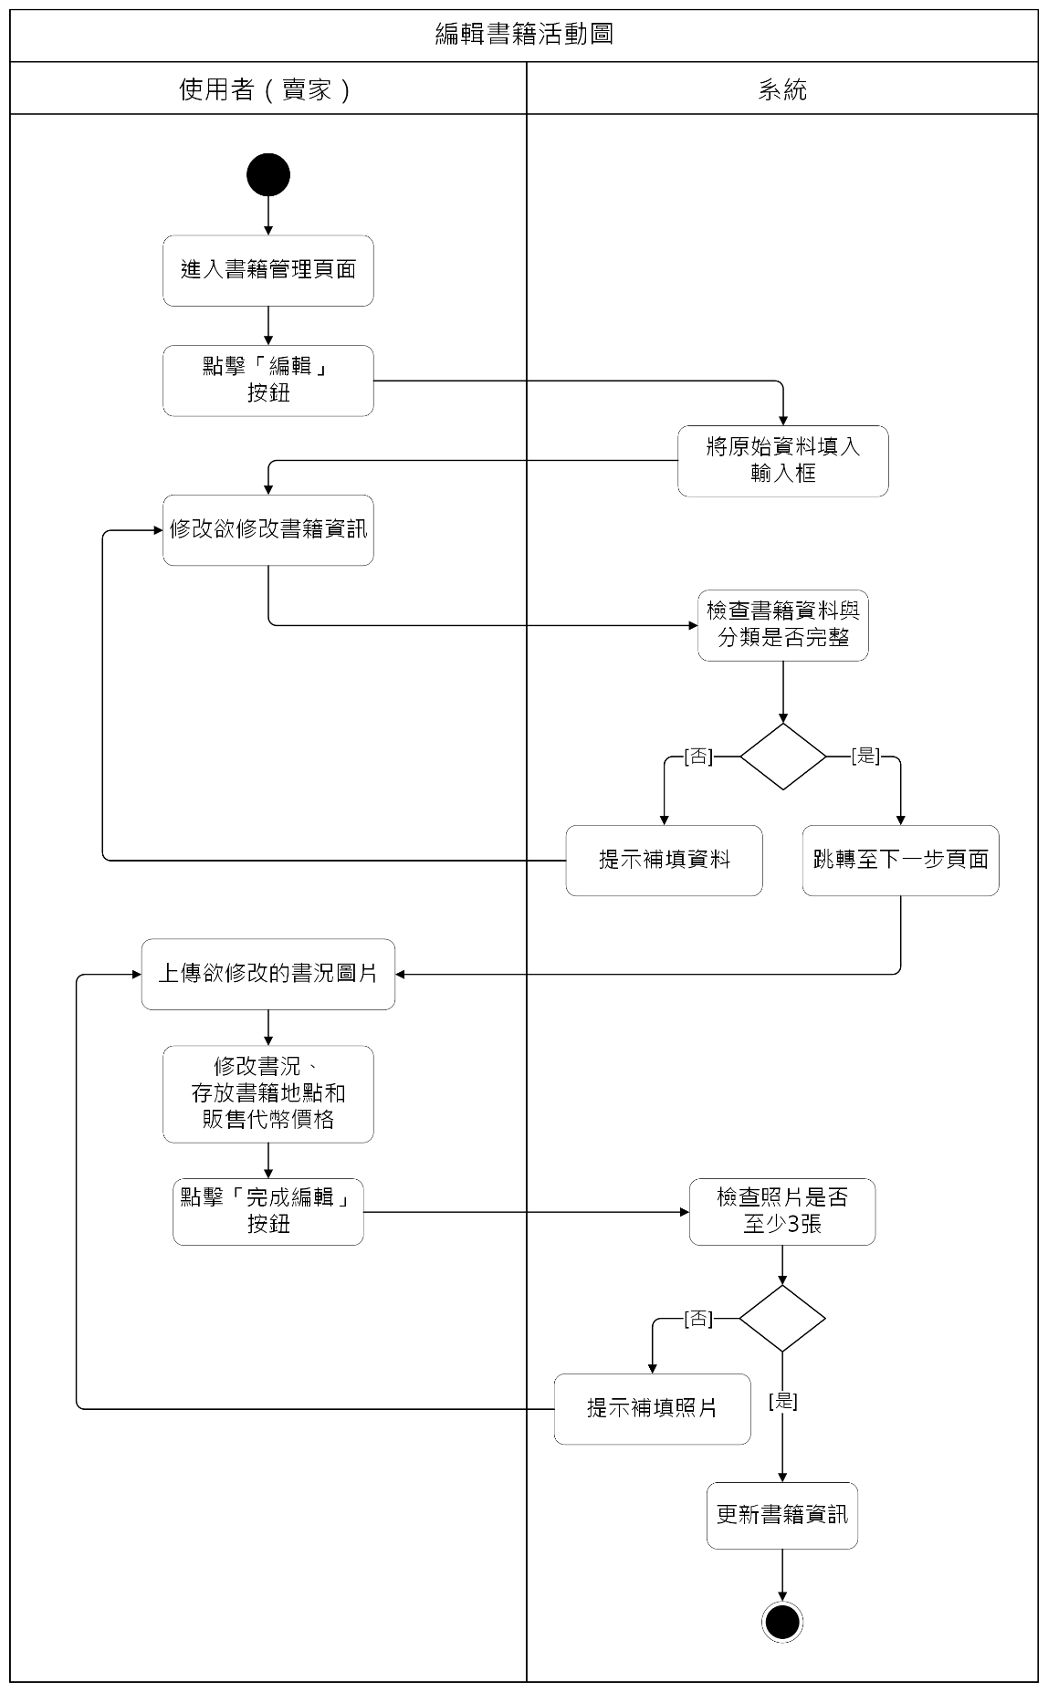
圖 5-3-2 編輯書籍之活動圖
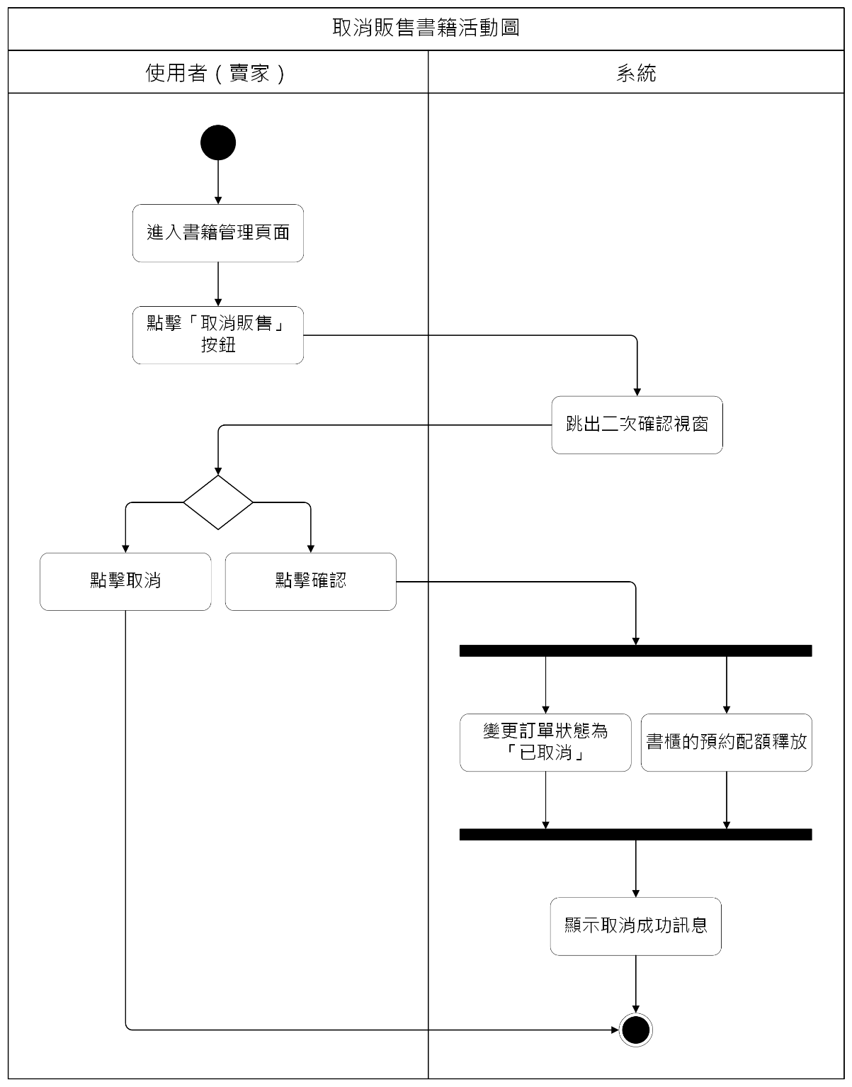
圖 5-3-3 取消販售書籍之活動圖
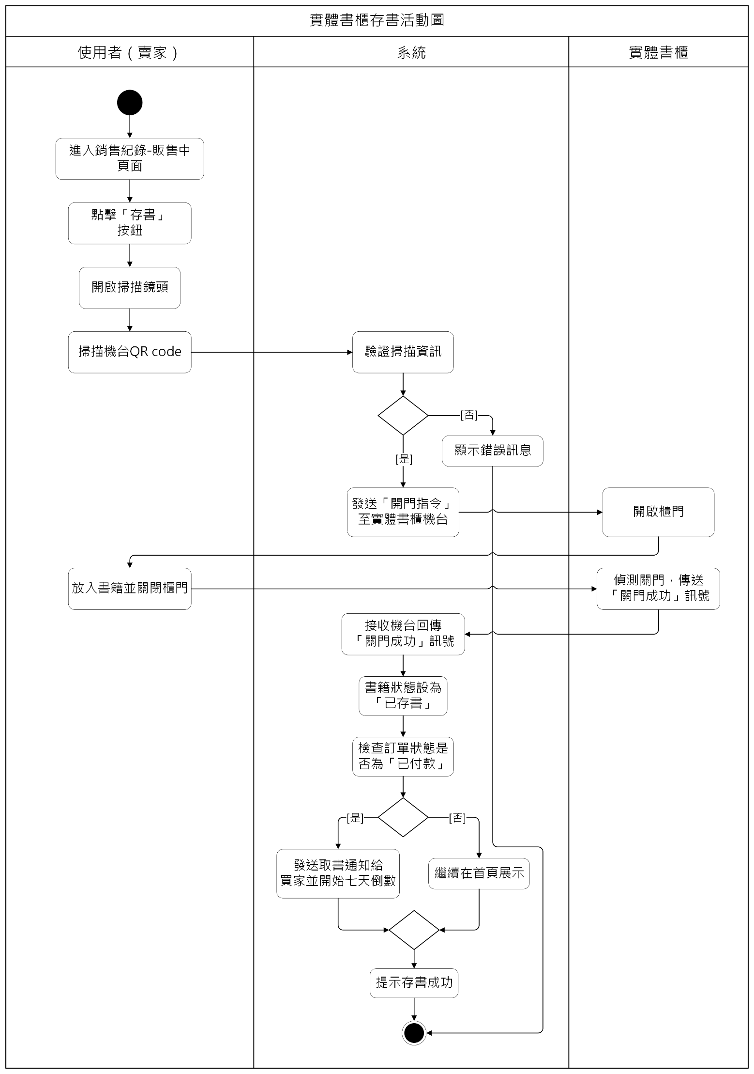
圖 5-3-4 實體書櫃存書之活動圖
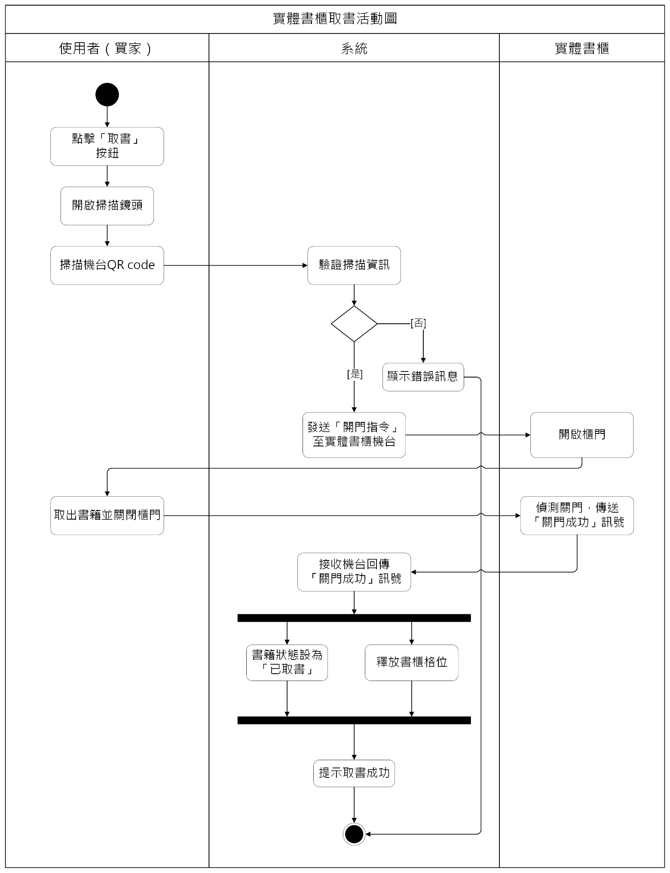
圖 5-3-5 實體書櫃取書之活動圖
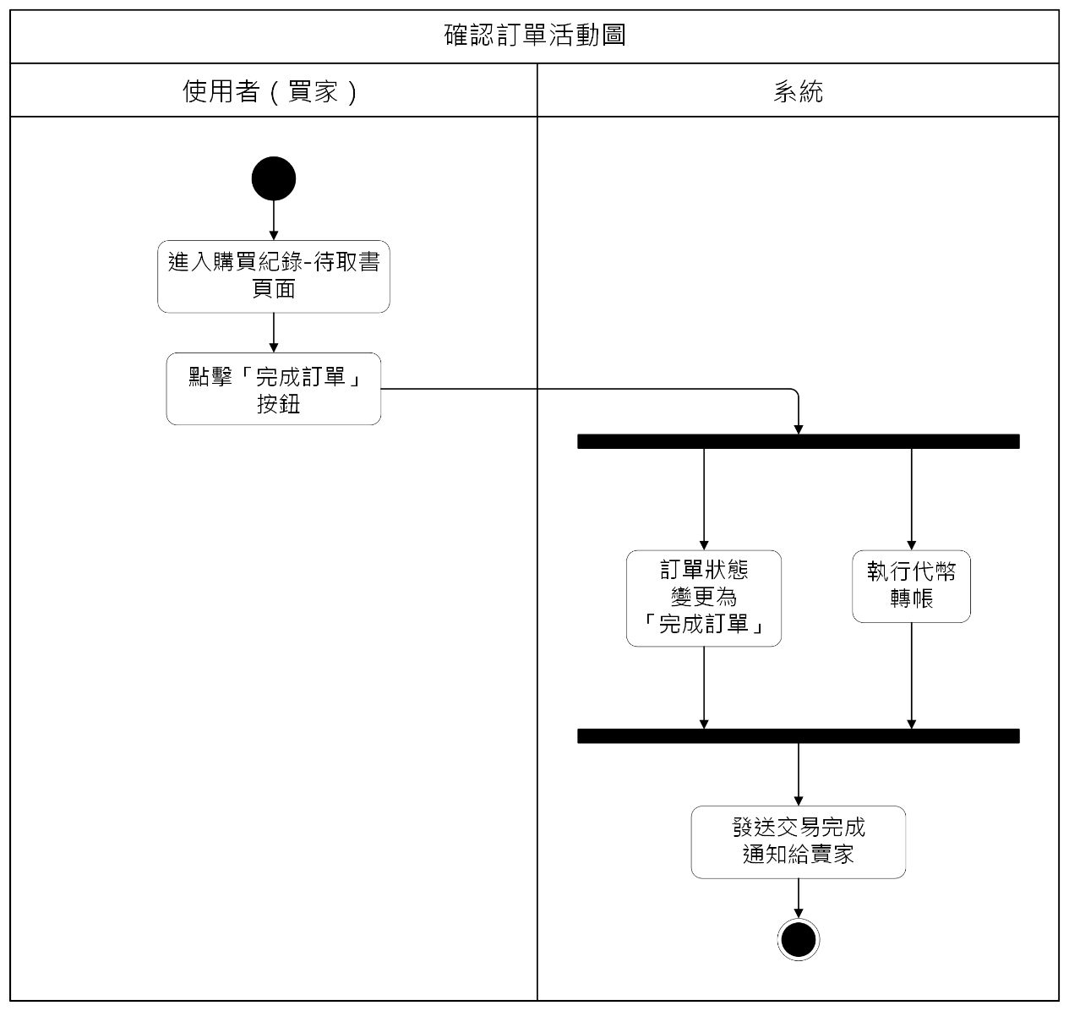
圖 5-3-6 確認訂單之活動圖
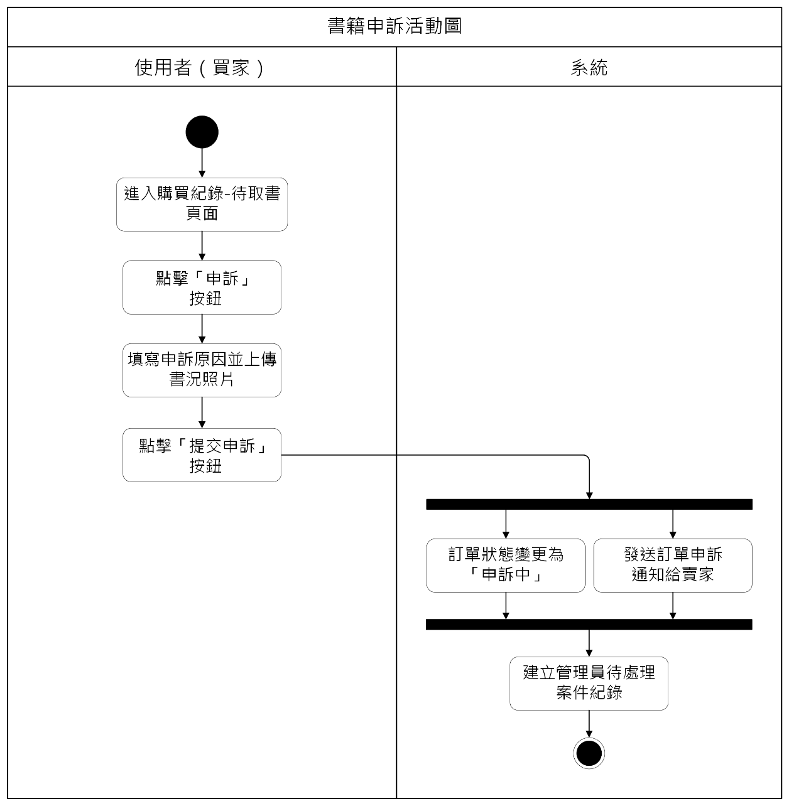
圖 5-3-7 書籍申訴之活動圖

分析類別圖
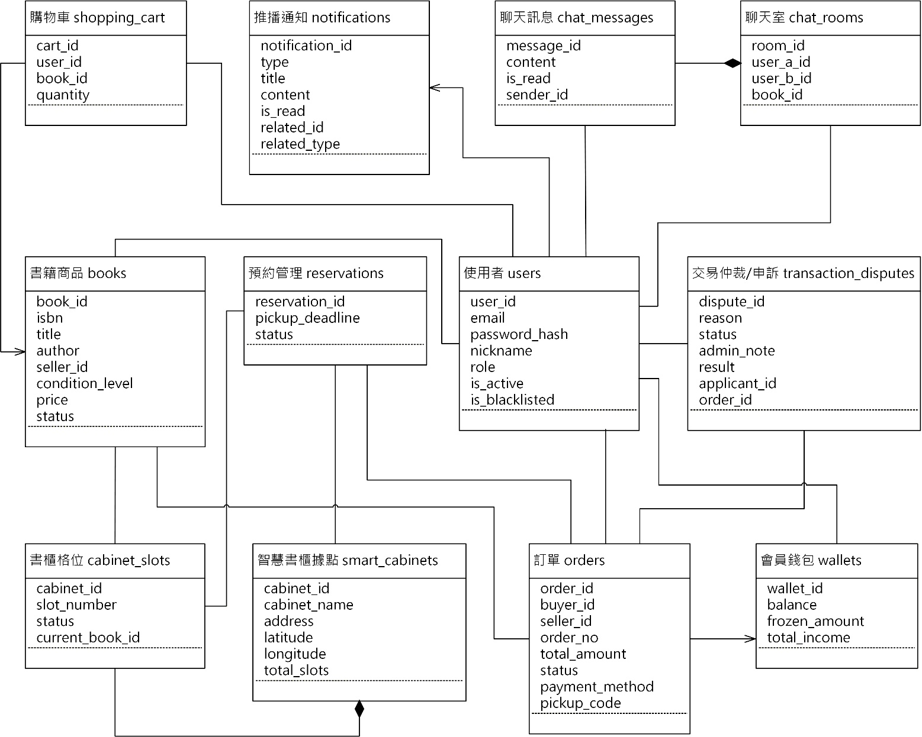
圖 5-4-1 分析類別圖

設計模型

循序圖
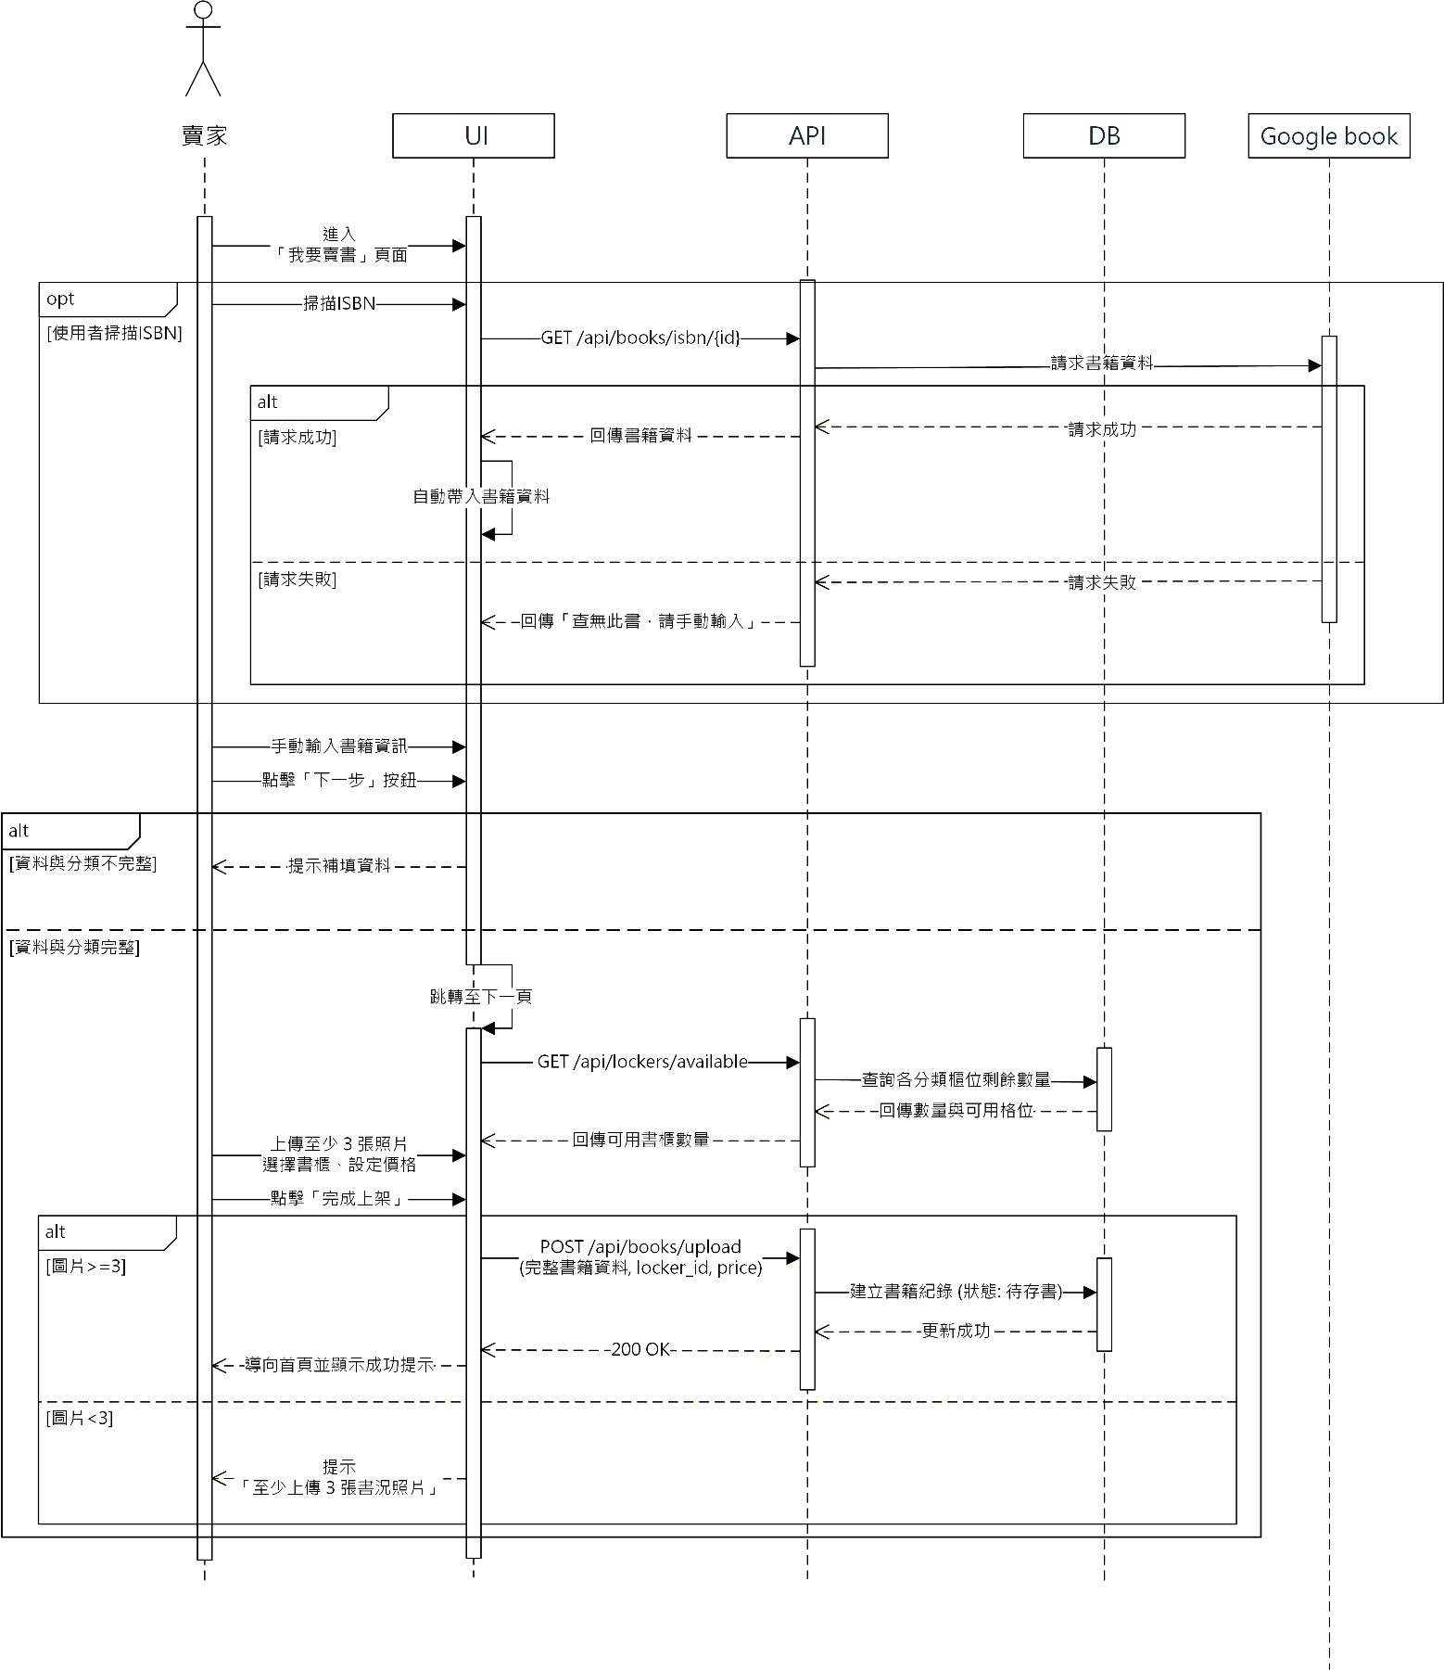
圖 6-1-1 上架書籍之循序圖
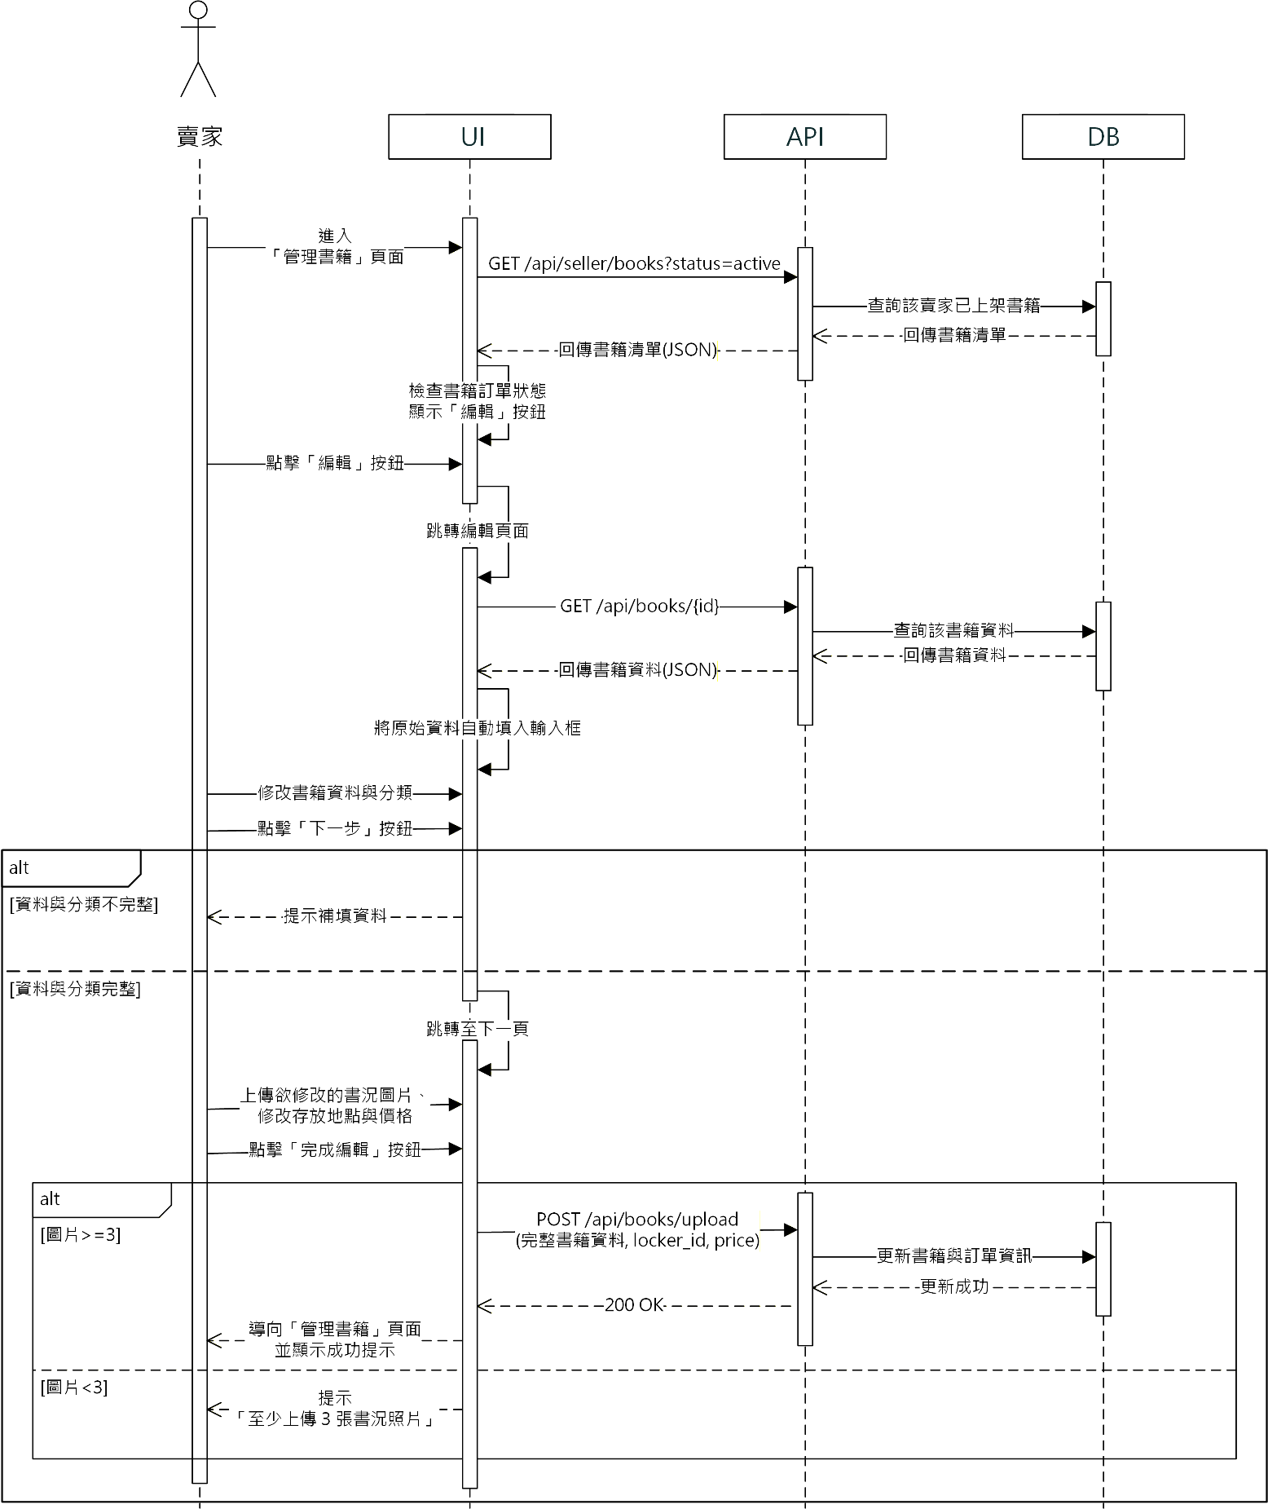
圖 6-1-2 編輯書籍之循序圖
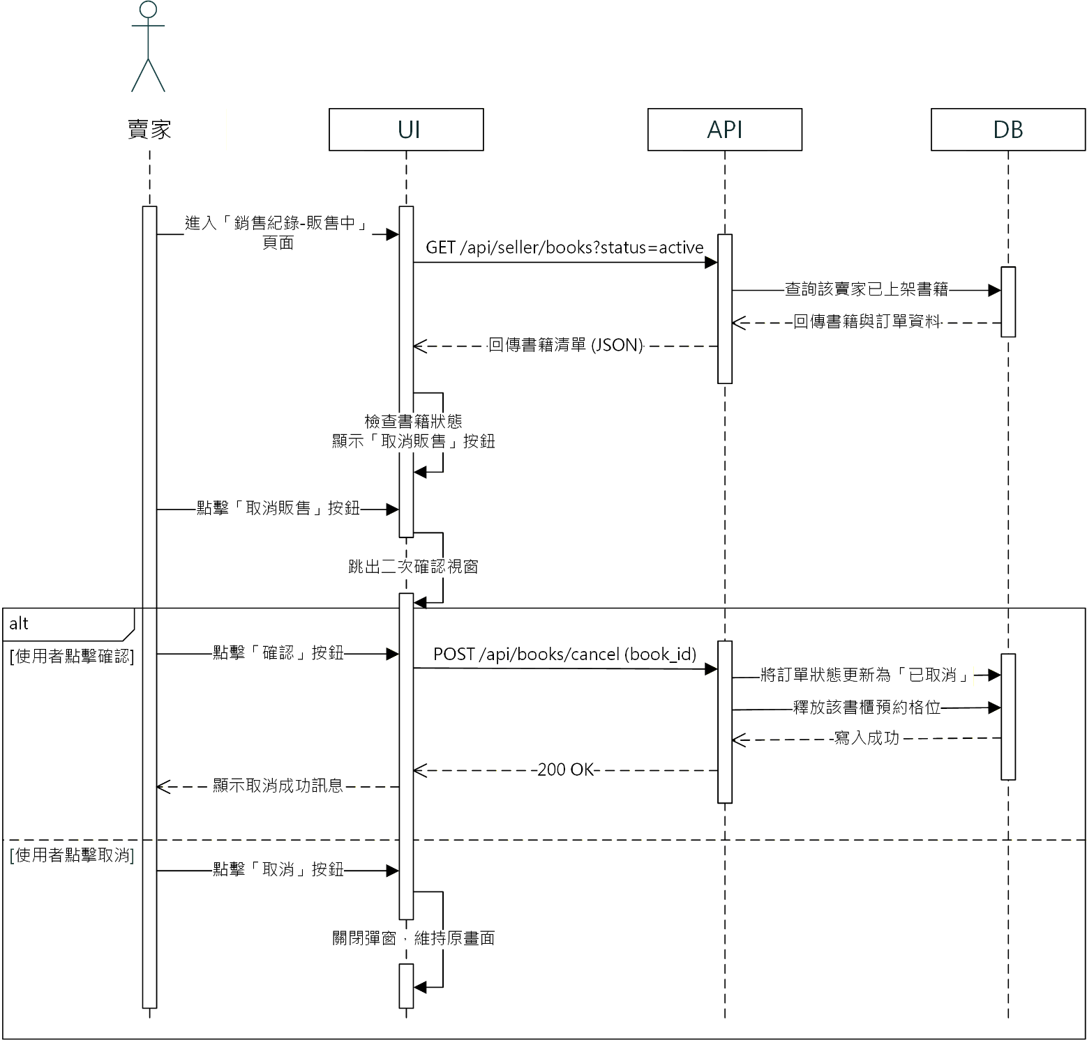
圖 6-1-3 取消販售書籍之循序圖
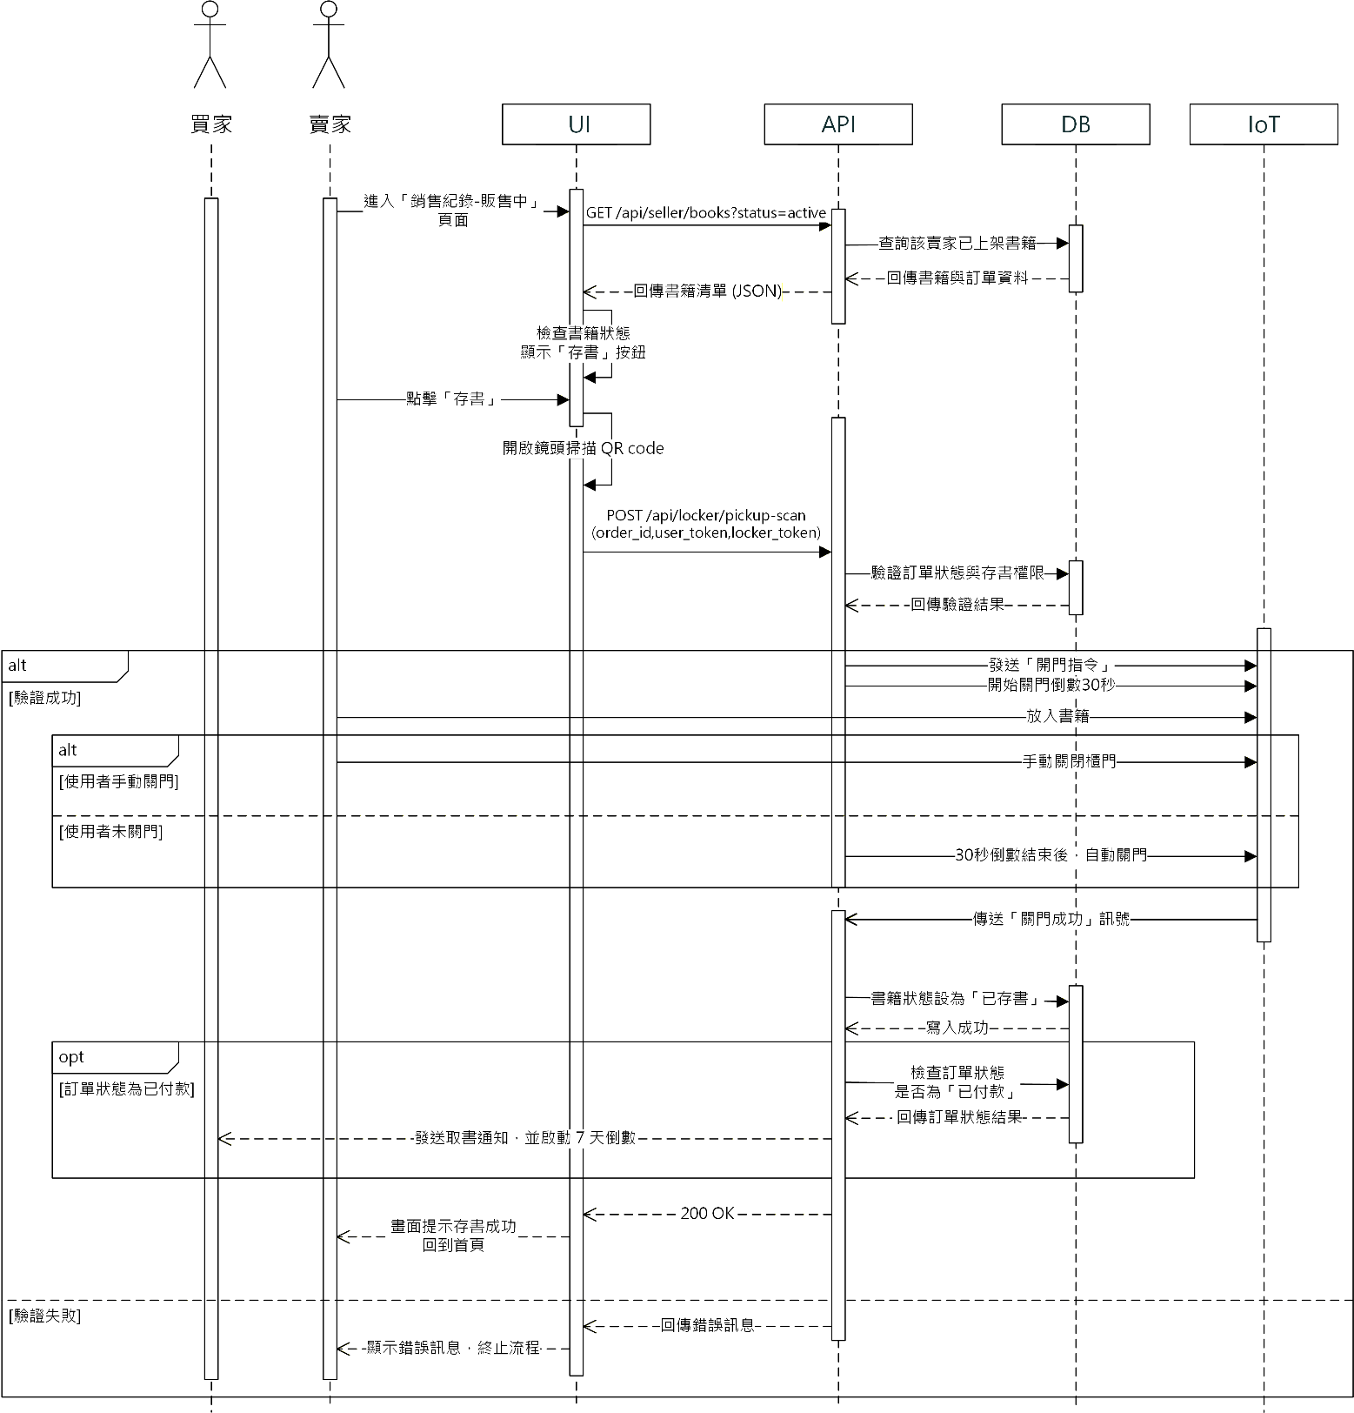
圖 6-1-4 實體書櫃存書之循序圖
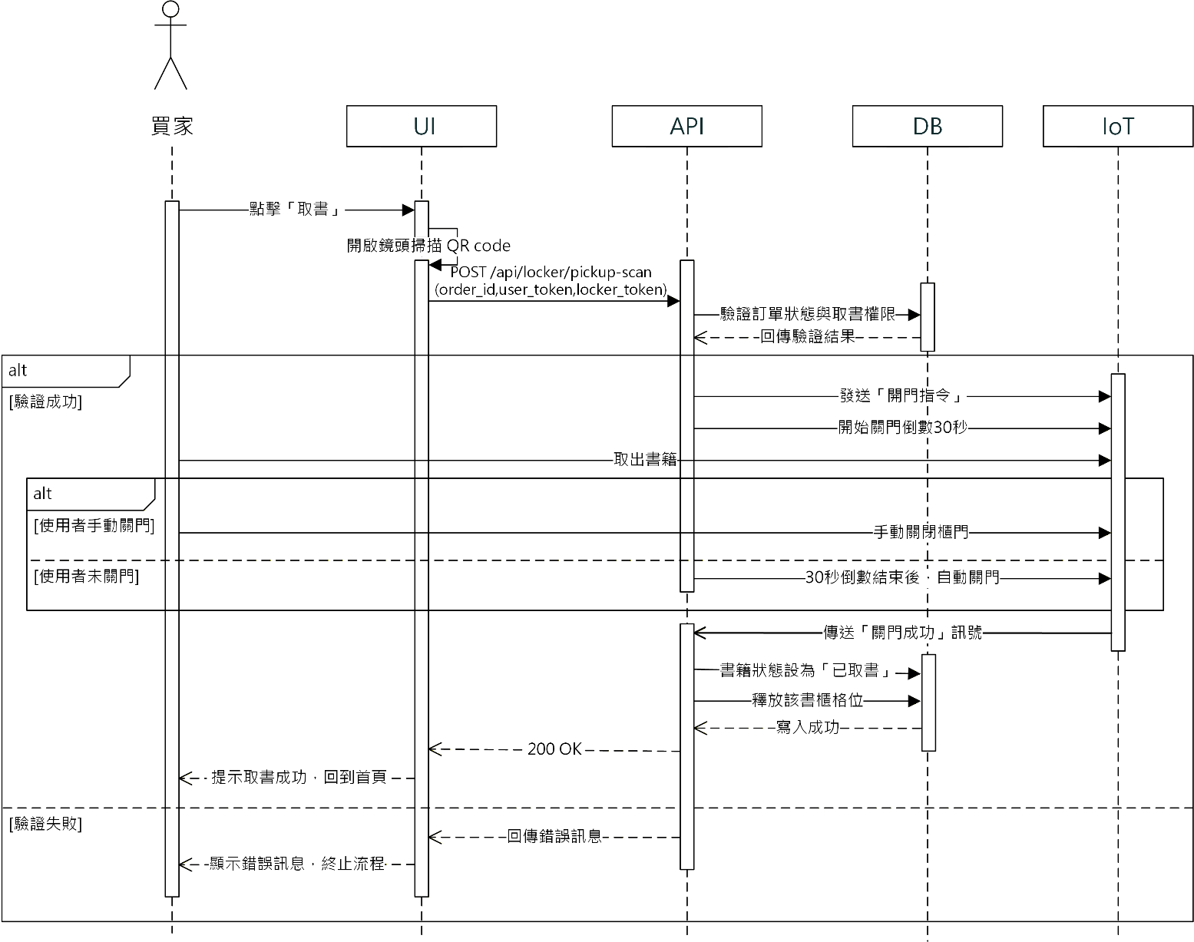
圖 6-1-5 實體書櫃取書之循序圖
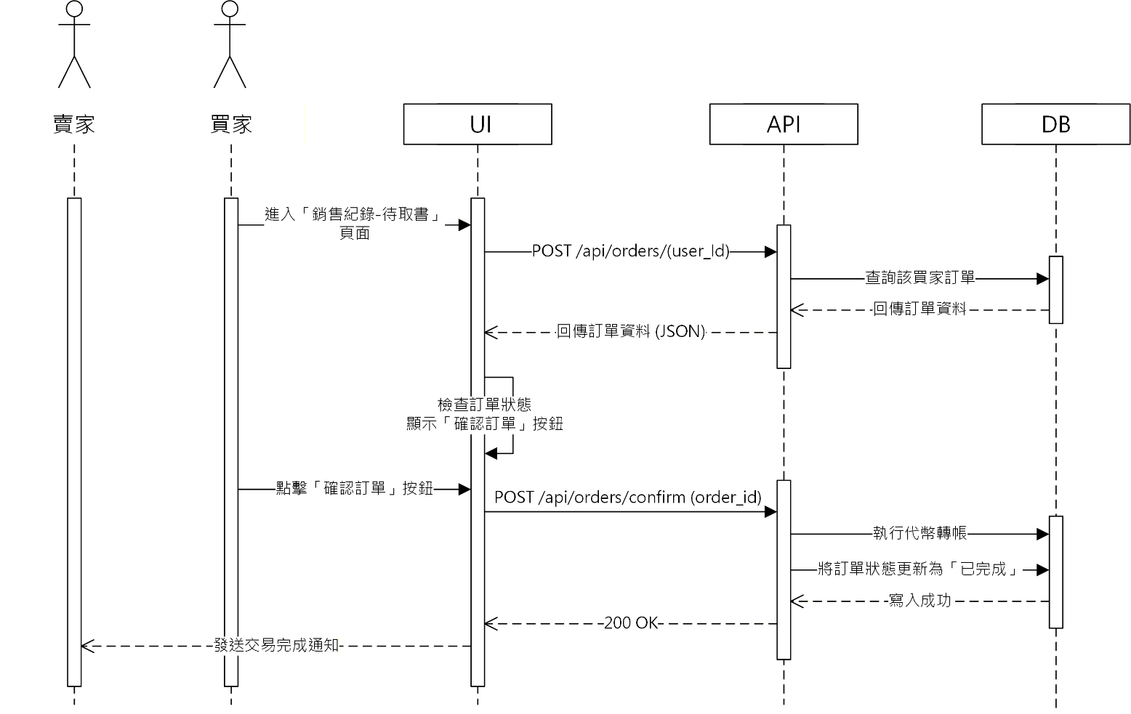
圖 6-1-6 確認訂單之循序圖
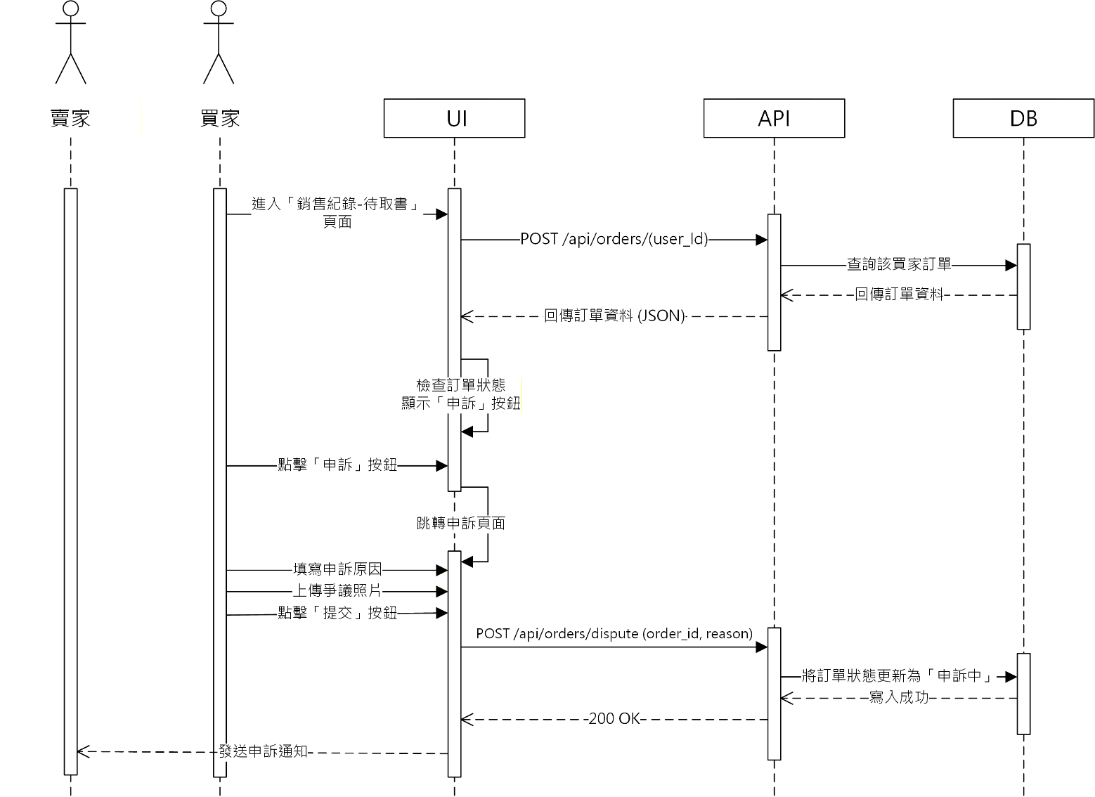
圖 6-1-7 書籍申訴之循序圖

設計類別圖
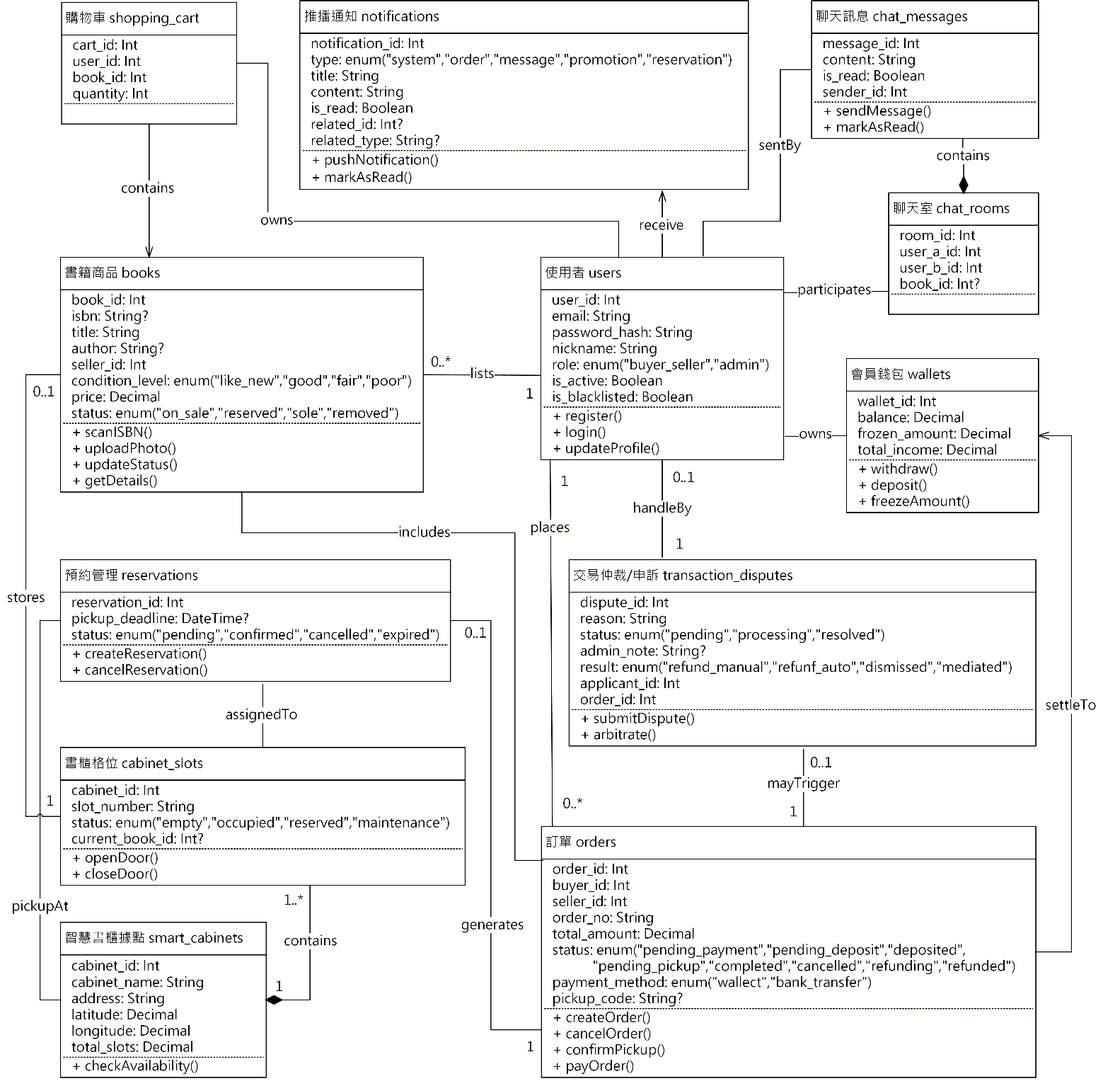
圖 6-2-1 設計類別圖

實作模型

佈署圖
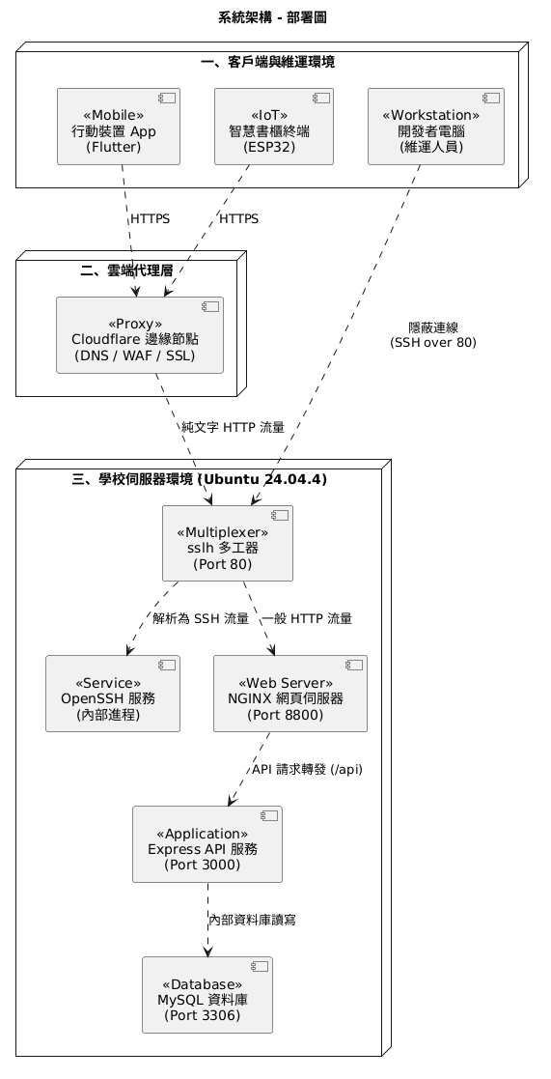
圖 7-1-1 佈署圖

套件圖
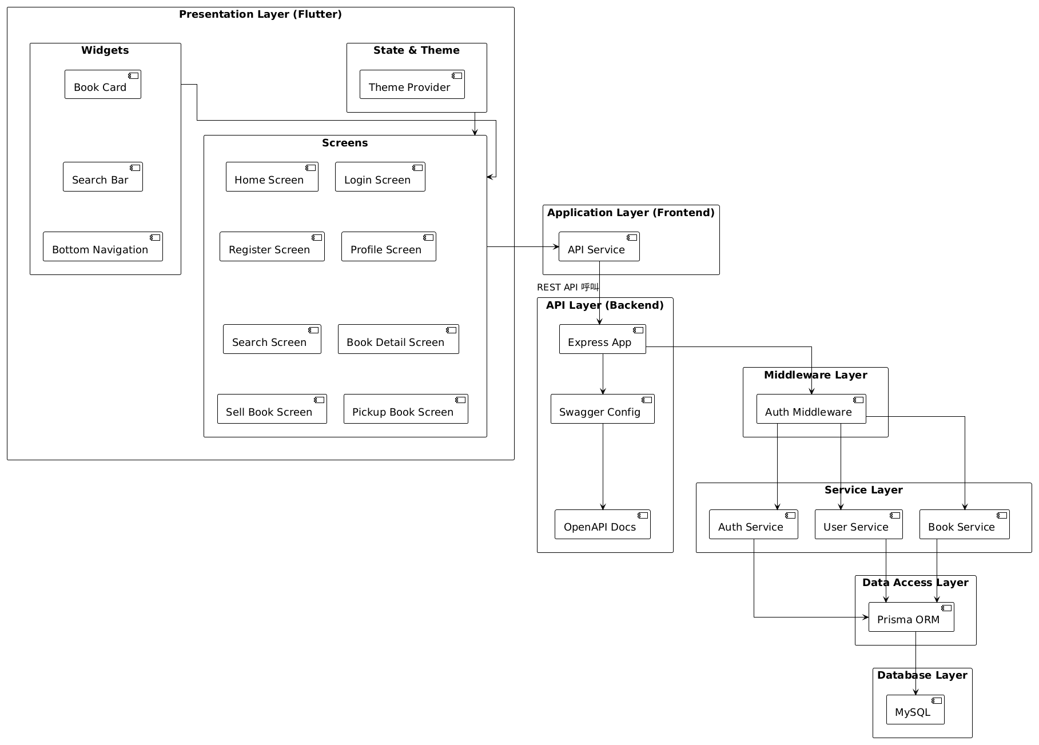
圖 7-2-1 套件圖

元件圖
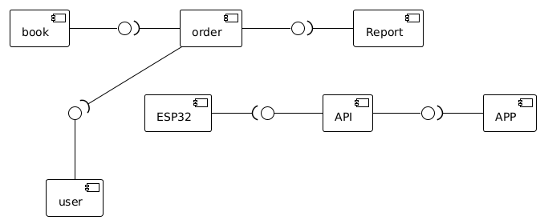
圖 7-3-1 元件圖

狀態機
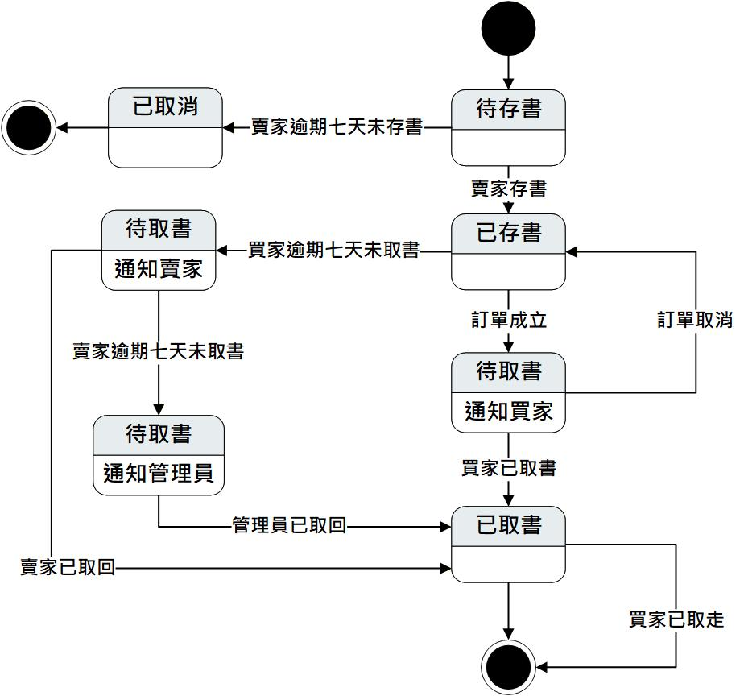
圖 7-4-1 商品之狀態機
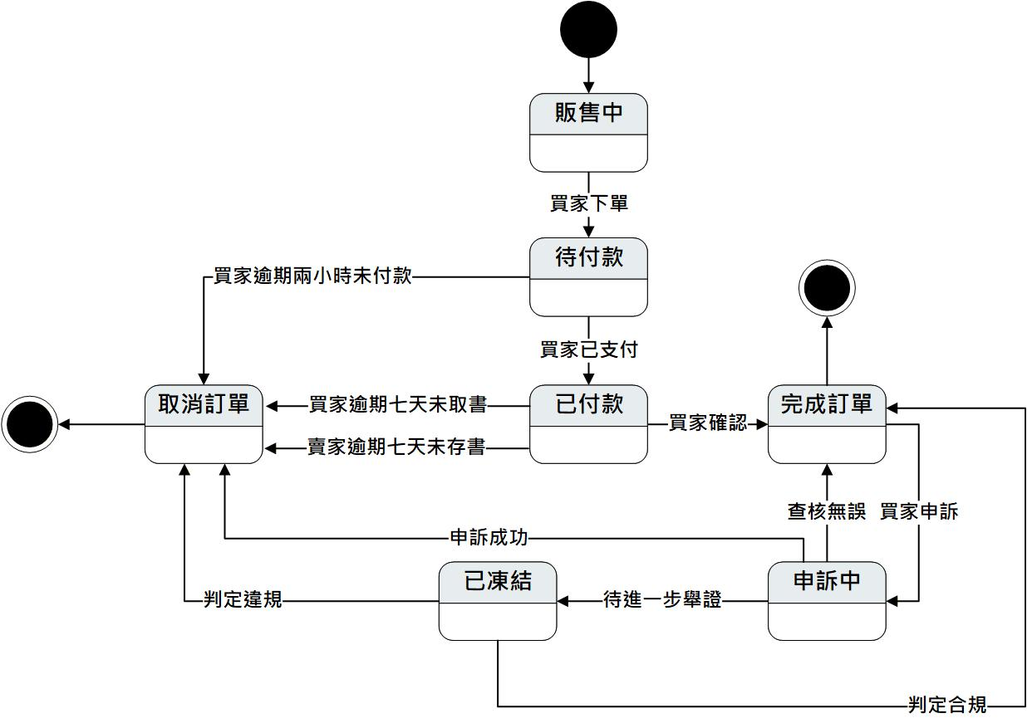
圖 7-4-2 訂單之狀態機

資料庫設計

資料庫關聯表
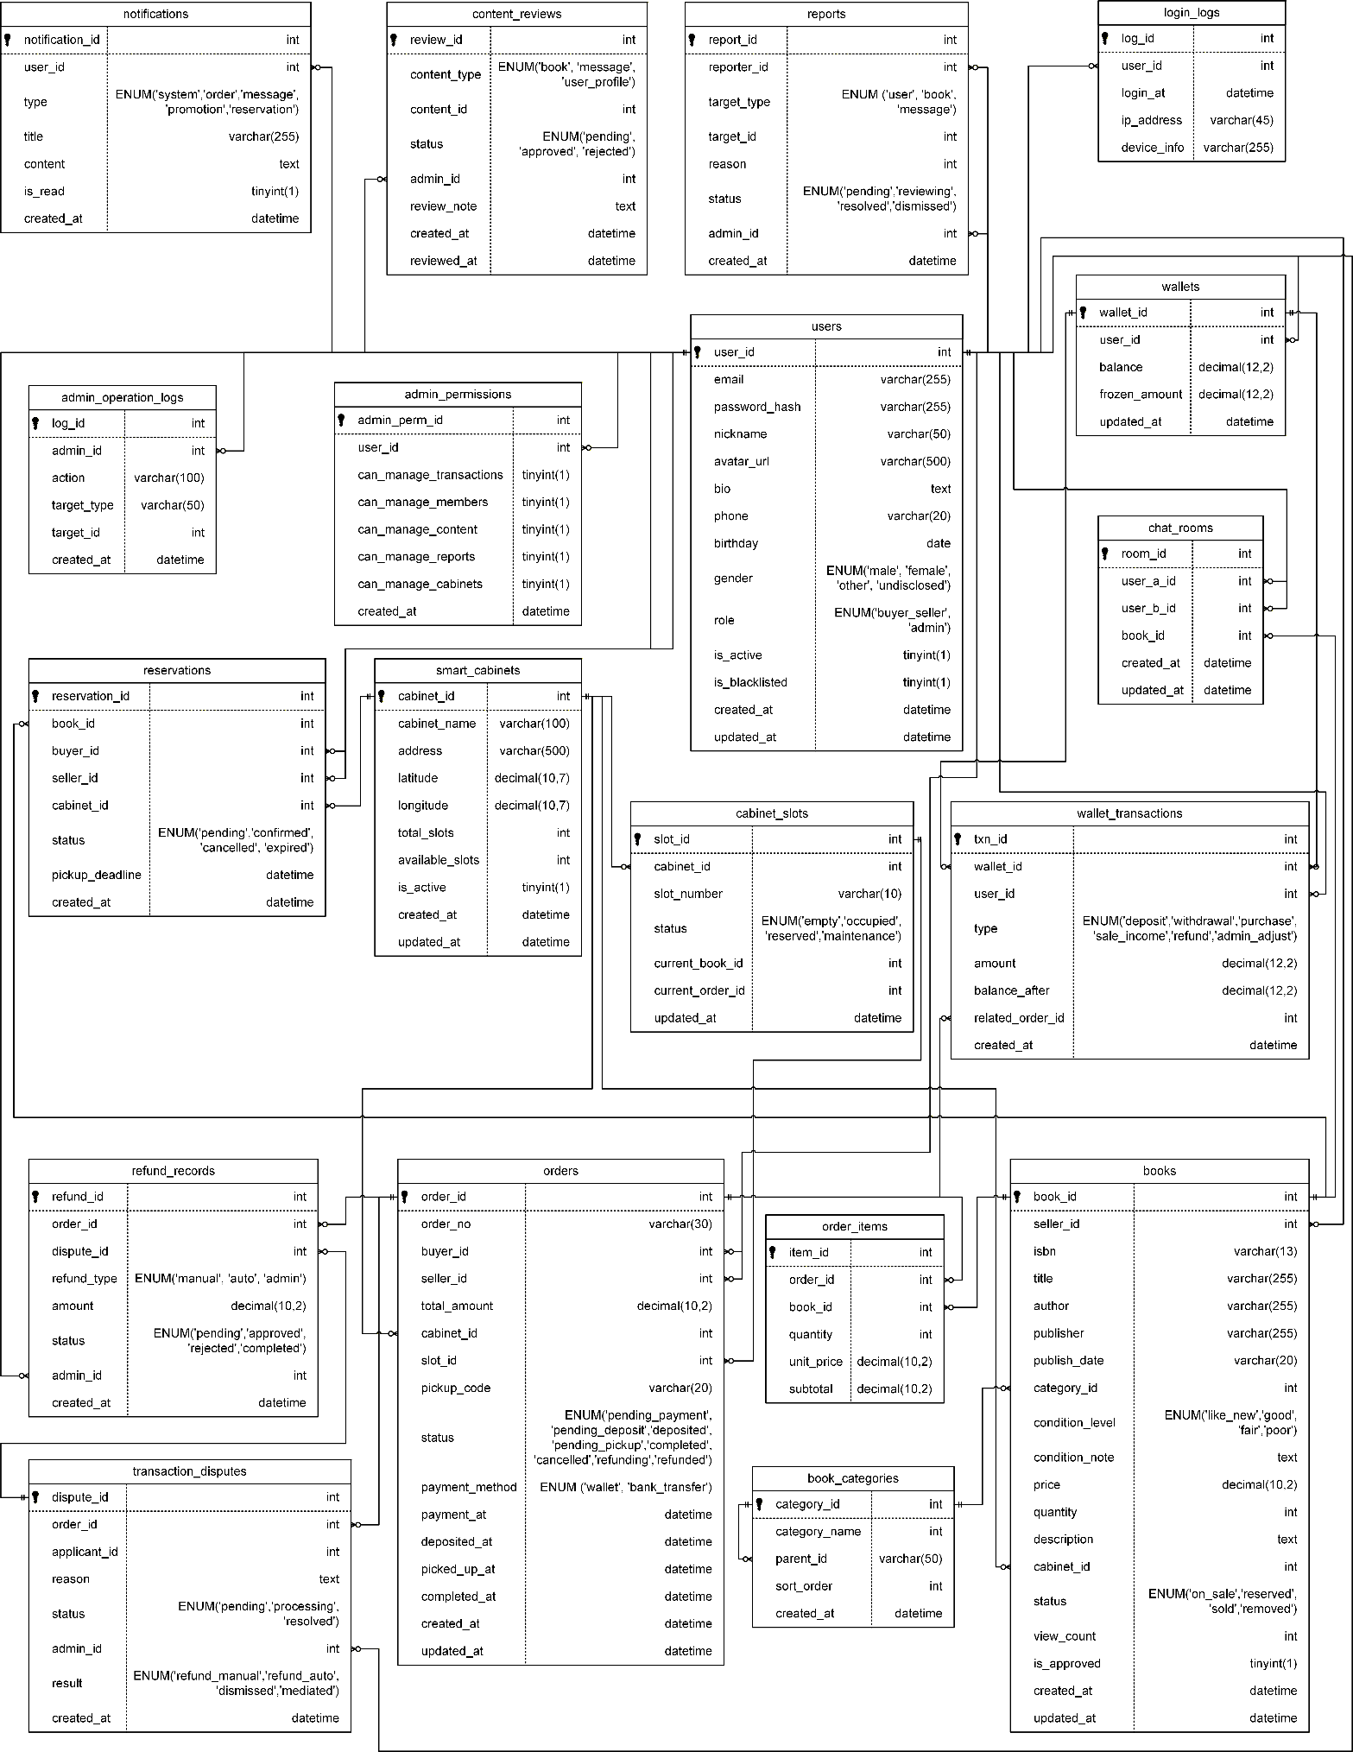
圖 8-1-1 關聯式資料庫ER圖

表格及其Meta data
表 8-2-1 achievements 成就定義表
英文名稱 | achievements |  |  | 資料表編號 |  | 01
中文名稱 | 成就定義表 |  |  | 主鍵 |  | achievement_id
資料檔陳述 | 定義系統之成就獎勵規則
欄位名稱 |  | 意義 | 資料型態 |  | 唯一性 |  | 不為空值 | 外鍵
achievement_id |  | 成就定義編號 | INT |  | V |  | V
achievement_name |  | 成就名稱 | VARCHAR(100) |  |  |  | V
description |  | 描述 | TEXT
icon_url |  | ICON圖片路徑 | VARCHAR(500)
condition_type |  | 達成條件類型 | VARCHAR(50) |  |  |  | V
condition_value |  | 達成條件數值 | INT |  |  |  | V
created_at |  | 建立時間 | DATETIME |  |  |  | V
表 8-2-2 admin_operation_logs 後台操作日誌表
英文名稱 |  | admin_operation_logs |  | 資料表編號 |  | 02
中文名稱 |  | 後台操作日誌表 |  | 主鍵 |  | log_id
資料檔陳述 |  | 記錄後台管理員之操作軌跡
欄位名稱 | 意義 |  | 資料型態 |  | 唯一性 |  | 不為空值 | 外鍵
log_id | 操作日誌編號 |  | INT |  | V |  | V
admin_id | 管理員編號 |  | INT |  |  |  | V | V
action | 操作動作 |  | VARCHAR(100) |  |  |  | V
target_type | 操作對象類型 |  | VARCHAR(50)
target_id | 操作對象ID |  | INT
detail | 操作詳情 |  | TEXT
ip_address | IP地址 |  | VARCHAR(45)
created_at | 建立時間 |  | DATETIME |  |  |  | V
外鍵說明
admin_id → users.user_id
表 8-2-3 admin_permissions 後台管理員權限表
英文名稱 | admin_permissions |  | 資料表編號 |  | 03
中文名稱 | 後台管理員權限表 |  | 主鍵 |  | admin_perm_id
資料檔陳述 | 設定後台管理員之功能存取權限
欄位名稱 |  | 意義 |  | 資料型態 |  | 唯一性 | 不為空值 | 外鍵
admin_perm_id |  | 管理者權限編號 |  | INT |  | V | V
user_id |  | 管理員的會員編號 |  | INT |  |  | V | V
can_manage_transactions |  | 交易仲裁權限 |  | TINYINT(1) |  |  | V
can_manage_members |  | 會員管控權限 |  | TINYINT(1) |  |  | V
can_manage_content |  | 內容審核權限 |  | TINYINT(1) |  |  | V
can_manage_reports |  | 檢舉處理權限 |  | TINYINT(1) |  |  | V
can_manage_announcements |  | 系統公告權限 |  | TINYINT(1) |  |  | V
can_manage_cabinets |  | 智慧書櫃管理權限 |  | TINYINT(1) |  |  | V
created_at |  | 建立時間 |  | DATETIME |  |  | V
外鍵說明
user_id → users.user_id
表 8-2-4 bankbooks 存摺管理表
英文名稱 | bankbooks |  |  | 資料表編號 |  | 04
中文名稱 | 存摺管理表 |  |  | 主鍵 |  | bankbook_id
資料檔陳述 | 儲存使用者之銀行帳戶資訊與驗證狀態
欄位名稱 |  | 意義 | 資料型態 |  | 唯一性 |  | 不為空值 | 外鍵
bankbook_id |  | 存摺編號 | INT |  | V |  | V
user_id |  | 使用者編號 | INT |  |  |  | V | V
bank_name |  | 銀行名稱 | VARCHAR(100)
account_number |  | 帳號（加密儲存） | VARCHAR(30)
qr_code_url |  | 存摺QR Code | VARCHAR(500)
is_verified |  | 是否已驗證 | TINYINT(1) |  |  |  | V
created_at |  | 建立時間 | DATETIME |  |  |  | V
updated_at |  | 更新時間 | DATETIME |  |  |  | V
外鍵說明
user_id → users.user_id
表 8-2-5 books 書籍商品表
英文名稱 |  | books |  | 資料表編號 | 05
中文名稱 |  | 書籍商品表 |  | 主鍵 | book_id
資料檔陳述 |  | 記錄平台書籍之核心商品資訊
欄位名稱 | 意義 |  | 資料型態 |  |  | 唯一性 | 不為空值 | 外鍵
book_id | 書籍商品編號 |  | INT |  |  | V | V
seller_id | 賣家會員編號 |  | INT |  |  |  | V | V
isbn | ISBN碼 |  | VARCHAR(13)
title | 書名 |  | VARCHAR(255) |  |  |  | V
author | 作者 |  | VARCHAR(255)
publisher | 出版社 |  | VARCHAR(255)
publish_date | 出版年月 |  | VARCHAR(20)
category_id | 書籍分類 |  | INT |  |  |  |  | V
condition_level | 書況等級 |  | ENUM('like_new', 'good', 'fair', 'poor') |  |  |  | V
condition_note | 書籍狀況描述 |  | TEXT
price | 售價 |  | DECIMAL(10,2) |  |  |  | V
quantity | 數量 |  | INT |  |  |  | V
description | 商品描述 |  | TEXT
cabinet_id | 指定存放的智慧書櫃 |  | INT |  |  |  |  | V
status | 商品狀態 |  | ENUM('on_sale', 'reserved', 'sold', 'removed') |  |  |  | V
view_count | 瀏覽次數 |  | INT |  |  |  | V
is_approved | 後台審核狀態 |  | TINYINT(1) |  |  |  | V
created_at | 上架時間 |  | DATETIME |  |  |  | V
updated_at | 更新時間 |  | DATETIME |  |  |  | V
外鍵說明
seller_id → users.user_id
category_id → book_categories.category_id
cabinet_id → smart_cabinets.cabinet_id
表 8-2-6 book_categories 書籍分類表
英文名稱 | book_categories |  |  | 資料表編號 |  | 06
中文名稱 | 書籍分類表 |  |  | 主鍵 |  | category_id
資料檔陳述 | 定義平台書籍之分類架構
欄位名稱 |  | 意義 | 資料型態 |  | 唯一性 |  | 不為空值 | 外鍵
category_id |  | 書籍分類編號 | INT |  | V |  | V
category_name |  | 分類名稱 | VARCHAR(50) |  |  |  | V | V
parent_id |  | 上層分類編號 | INT
sort_order |  | 排序順序 | INT |  |  |  | V
created_at |  | 建立時間 | DATETIME |  |  |  | V
表 8-2-7 book_images 書籍圖片表
英文名稱 |  | book_images |  | 資料表編號 | 07
中文名稱 |  | 書籍圖片表 |  | 主鍵 | image_id
資料檔陳述 |  | 儲存書籍關聯之影像資源路徑
欄位名稱 | 意義 |  | 資料型態 |  |  | 唯一性 | 不為空值 | 外鍵
image_id | 書籍圖片編號 |  | INT |  |  | V | V
book_id | 書籍商品編號 |  | INT |  |  |  | V | V
image_url | 圖片路徑 |  | VARCHAR(500) |  |  |  | V
image_type | 圖片類型 |  | ENUM('cover', 'back', 'inside', 'other') |  |  |  | V
sort_order | 排序 |  | INT |  |  |  | V
created_at | 建立時間 |  | DATETIME |  |  |  | V
外鍵說明
book_id → books.book_id
表 8-2-8 cabinet_slots 書櫃格位表
英文名稱 | cabinet_slots |  |  | 資料表編號 | 08
中文名稱 | 書櫃格位表 |  |  | 主鍵 | slot_id
資料檔陳述 | 記錄智慧書櫃內之實體格位狀態
欄位名稱 |  | 意義 | 資料型態 |  |  | 唯一性 | 不為空值 | 外鍵
slot_id |  | 格位編號 | INT |  |  | V | V
cabinet_id |  | 所屬書櫃 | INT |  |  |  | V | V
slot_number |  | 格位號碼 | VARCHAR(10) |  |  |  | V
status |  | 格位狀態 | ENUM('empty', 'occupied', 'reserved', 'maintenance') |  |  |  | V
current_book_id |  | 目前存放的書籍 | INT
current_order_id |  | 關聯的訂單編號 | INT
updated_at |  | 更新時間 | DATETIME |  |  |  | V
外鍵說明
cabinet_id → smart_cabinets.cabinet_id
表 8-2-9 chat_messages 聊天訊息表
英文名稱 |  | chat_messages |  | 資料表編號 | 09
中文名稱 |  | 聊天訊息表 |  | 主鍵 | message_id
資料檔陳述 |  | 儲存聊天室內之訊息傳輸紀錄
欄位名稱 | 意義 |  | 資料型態 |  |  | 唯一性 | 不為空值 | 外鍵
message_id | 訊息編號 |  | INT |  |  | V | V
room_id | 聊天室編號 |  | INT |  |  |  | V | V
sender_id | 使用者編號 |  | INT |  |  |  | V | V
content | 內容 |  | TEXT |  |  |  | V
message_type | 訊息類型 |  | ENUM('text', 'image', 'system') |  |  |  | V
is_read | 是否已讀 |  | TINYINT(1) |  |  |  | V
created_at | 建立時間 |  | DATETIME |  |  |  | V
外鍵說明
room_id → chat_rooms.room_id
sender_id → users.user_id
表 8-2-10 chat_rooms 聊天室表
英文名稱 |  | chat_rooms |  | 資料表編號 |  | 10
中文名稱 |  | 聊天室表 |  | 主鍵 |  | room_id
資料檔陳述 |  | 管理使用者間之即時通訊對話空間
欄位名稱 | 意義 |  | 資料型態 |  | 唯一性 |  | 不為空值 | 外鍵
room_id | 聊天室編號 |  | INT |  | V |  | V
user_a_id | 對話方A |  | INT |  |  |  | V | V
user_b_id | 對話方B |  | INT |  |  |  | V | V
book_id | 商品書籍編號 |  | INT |  |  |  |  | V
created_at | 建立時間 |  | DATETIME |  |  |  | V
updated_at | 更新時間 |  | DATETIME |  |  |  | V
外鍵說明
user_a_id → users.user_id
user_b_id → users.user_id
book_id → books.book_id
表 8-2-11 content_reviews 內容審核表
英文名稱 |  | content_reviews |  | 資料表編號 | 11
中文名稱 |  | 內容審核表 |  | 主鍵 | review_id
資料檔陳述 |  | 管理平台內容之審核作業流程
欄位名稱 | 意義 |  | 資料型態 |  |  | 唯一性 | 不為空值 | 外鍵
review_id | 審核編號 |  | INT |  |  | V | V
content_type | 審核內容類型 |  | ENUM('book', 'message', 'user_profile') |  |  |  | V
content_id | 對應內容編號 |  | INT |  |  |  | V
status | 狀態 |  | ENUM('pending', 'approved', 'rejected') |  |  |  | V
admin_id | 管理者編號 |  | INT |  |  |  |  | V
review_note | 審核備註 |  | TEXT
created_at | 建立時間 |  | DATETIME |  |  |  | V
reviewed_at | 審核時間 |  | DATETIME
外鍵說明
admin_id → users.user_id
表 8-2-12 favorites 收藏清單表
英文名稱 |  | favorites |  | 資料表編號 |  | 12
中文名稱 |  | 收藏清單表 |  | 主鍵 |  | favorite_id
資料檔陳述 |  | 記錄使用者收藏之書籍商品
欄位名稱 | 意義 |  | 資料型態 |  | 唯一性 |  | 不為空值 | 外鍵
favorite_id | 收藏編號 |  | INT |  | V |  | V
user_id | 使用者編號 |  | INT |  |  |  | V | V
book_id | 書籍商品編號 |  | INT |  |  |  | V | V
created_at | 建立時間 |  | DATETIME |  |  |  | V
外鍵說明
user_id → users.user_id
book_id → books.book_id
表 8-2-13 login_logs 登入紀錄表
英文名稱 |  | login_logs |  | 資料表編號 |  | 13
中文名稱 |  | 登入紀錄表 |  | 主鍵 |  | log_id
資料檔陳述 |  | 記錄使用者登入系統之詳細日誌
欄位名稱 | 意義 |  | 資料型態 |  | 唯一性 |  | 不為空值 | 外鍵
log_id | 登入編號 |  | INT |  | V |  | V
user_id | 使用者編號 |  | INT |  |  |  | V | V
login_at | 登入時間 |  | DATETIME |  |  |  | V
ip_address | 登入IP |  | VARCHAR(45)
device_info | 裝置資訊 |  | VARCHAR(255)
外鍵說明
user_id → users.user_id
表 8-2-14 member_levels 會員等級定義表
英文名稱 |  | member_levels |  | 資料表編號 |  | 14
中文名稱 |  | 會員等級定義表 |  | 主鍵 |  | level_id
資料檔陳述 |  | 定義系統會員等級制度
欄位名稱 | 意義 |  | 資料型態 |  | 唯一性 |  | 不為空值 | 外鍵
level_id | 會員等級編號 |  | INT |  | V |  | V
level_name | 等級名稱 |  | VARCHAR(50) |  |  |  | V
min_points | 最低積分 |  | INT |  |  |  | V
max_points | 最高積分 |  | INT
benefits | 等級權益描述 |  | TEXT
表 8-2-15 notifications 推播通知表
英文名稱 | notifications |  | 資料表編號 | 15
中文名稱 | 推播通知表 |  | 主鍵 | notification_id
資料檔陳述 | 儲存系統推播通知之內容與發送狀態
欄位名稱 | 意義 | 資料型態 |  |  | 唯一性 | 不為空值 | 外鍵
notification_id | 推播編號 | INT |  |  | V | V
user_id | 接收者 | INT |  |  |  | V | V
type | 通知類型 | ENUM('system', 'order', 'message', 'promotion', 'reservation') |  |  |  | V
title | 通知標題 | VARCHAR(255) |  |  |  | V
content | 通知內容 | TEXT |  |  |  | V
related_id | 關聯資源ID | INT
related_type | 關聯資源類型 | VARCHAR(50)
is_read | 是否已讀 | TINYINT(1) |  |  |  | V
created_at | 建立時間 | DATETIME |  |  |  | V
外鍵說明
user_id → users.user_id
表 8-2-16 orders 訂單主表
英文名稱 | orders |  |  | 資料表編號 | 16
中文名稱 | 訂單主表 |  |  | 主鍵 | order_id
資料檔陳述 | 記錄交易核心資訊與完整生命週期
欄位名稱 |  | 意義 | 資料型態 |  |  | 唯一性 | 不為空值 | 外鍵
order_id |  | 訂單編號 | INT |  |  | V | V
order_no |  | 訂單號碼  （顯示用） | VARCHAR(30) |  |  |  | V
buyer_id |  | 買家會員編號 | INT |  |  |  | V | V
seller_id |  | 賣家會員編號 | INT |  |  |  | V | V
total_amount |  | 訂單總金額 | DECIMAL(10,2) |  |  |  | V
cabinet_id |  | 取書智慧書櫃 | INT |  |  |  |  | V
slot_id |  | 書櫃格位編號 | INT |  |  |  |  | V
pickup_code |  | 取書驗證碼 | VARCHAR(20)
pickup_qr_code |  | 取書QR Code路徑 | VARCHAR(500)
status |  | 訂單狀態 | ENUM('pending_payment',  'pending_deposit', 'deposited', 'pending_pickup',  'completed', 'cancelled', 'refunding', 'refunded') |  |  |  | V
payment_method |  | 付款方式 | ENUM ('wallet', 'bank_transfer')
payment_at |  | 付款時間 | DATETIME
deposited_at |  | 賣家放入書櫃時間 | DATETIME
picked_up_at |  | 買家取書時間 | DATETIME
completed_at |  | 訂單完成時間 | DATETIME
cancelled_at |  | 取消時間 | DATETIME
cancel_reason |  | 取消原因 | TEXT
note |  | 訂單備註 | TEXT
created_at |  | 建立時間 | DATETIME |  |  |  | V
updated_at |  | 更新時間 | DATETIME |  |  |  | V
外鍵說明
buyer_id → users.user_id
seller_id → users.user_id
cabinet_id → smart_cabinets.cabinet_id
slot_id → cabinet_slots.slot_id
表 8-2-17 order_items 訂單明細表
英文名稱 |  | order_items |  | 資料表編號 |  | 17
中文名稱 |  | 訂單明細表 |  | 主鍵 |  | item_id
資料檔陳述 |  | 儲存訂單內包含的具體商品細節
欄位名稱 | 意義 |  | 資料型態 |  | 唯一性 |  | 不為空值 | 外鍵
item_id | 訂單明細編號 |  | INT |  | V |  | V
order_id | 訂單編號 |  | INT |  |  |  | V | V
book_id | 書籍商品編號 |  | INT |  |  |  | V | V
quantity | 數量 |  | INT |  |  |  | V
unit_price | 成交單價 |  | DECIMAL(10,2) |  |  |  | V
subtotal | 小計 |  | DECIMAL(10,2) |  |  |  | V
外鍵說明
order_id → orders.order_id
book_id → books.book_id
表 8-2-18 recommendation_logs 推薦紀錄表
英文名稱 |  | recommendation_logs |  | 資料表編號 | 18
中文名稱 |  | 推薦紀錄表 |  | 主鍵 | rec_id
資料檔陳述 |  | 記錄系統之商品推薦推播歷程與使用者點擊行為
欄位名稱 | 意義 |  | 資料型態 |  | 唯一性 | 不為空值 | 外鍵
rec_id | 推薦編號 |  | INT |  | V | V
user_id | 使用者編號 |  | INT |  |  | V | V
book_id | 商品書籍編號 |  | INT |  |  | V | V
rec_type | 推薦類型 |  | ENUM('hot_transaction',  'new_listing', 'nearby_cabinet', 'personalized') |  |  | V
is_clicked | 是否點擊 |  | TINYINT(1) |  |  | V
created_at | 建立時間 |  | DATETIME |  |  | V
外鍵說明
user_id → users.user_id
book_id → books.book_id
表 8-2-19 referral_records 邀請紀錄表
英文名稱 | referral_records |  |  | 資料表編號 |  | 19
中文名稱 | 邀請紀錄表 |  |  | 主鍵 |  | referral_id
資料檔陳述 | 儲存使用者間之邀請關係與對應之獎勵數據
欄位名稱 |  | 意義 | 資料型態 |  | 唯一性 |  | 不為空值 | 外鍵
referral_id |  | 邀請編號 | INT |  | V |  | V
inviter_id |  | 邀請人 | INT |  |  |  | V | V
invitee_id |  | 被邀請人 | INT |  |  |  | V | V
reward_amount |  | 獎勵金額 | DECIMAL(10,2) |  |  |  | V
status |  | 狀態 | ENUM('pending',  'rewarded', 'expired') |  |  |  | V
created_at |  | 建立時間 | DATETIME |  |  |  | V
外鍵說明
inviter_id → users.user_id
invitee_id → users.user_id
表 8-2-20 refund_records 退款紀錄表
英文名稱 |  | refund_records |  | 資料表編號 | 20
中文名稱 |  | 退款紀錄表 |  | 主鍵 | refund_id
資料檔陳述 |  | 記錄交易退款流程與明細
欄位名稱 | 意義 |  | 資料型態 |  | 唯一性 | 不為空值 | 外鍵
refund_id | 退款編號 |  | INT |  | V | V
order_id | 訂單編號 |  | INT |  |  | V | V
dispute_id | 關聯的仲裁編號 |  | INT |  |  |  | V
refund_type | 人工撥款/自動退款/管理員退款 |  | ENUM('manual', 'auto',  'admin') |  |  | V
amount | 金額 |  | DECIMAL(10,2) |  |  | V
status | 狀態 |  | ENUM('pending',  'approved', 'rejected',  'completed') |  |  | V
admin_id | 管理者編號 |  | INT |  |  |  | V
reason | 結果 |  | TEXT
created_at | 建立時間 |  | DATETIME |  |  | V
processed_at | 處理時間 |  | DATETIME
外鍵說明
order_id → orders.order_id
dispute_id → transaction_disputes.dispute_id
admin_id → users.user_id
表 8-2-21 reports 檢舉管理表
英文名稱 |  | reports |  | 資料表編號 | 21
中文名稱 |  | 檢舉管理表 |  | 主鍵 | report_id
資料檔陳述 |  | 記錄平台上的違規檢舉案件
欄位名稱 | 意義 |  | 資料型態 |  |  | 唯一性 | 不為空值 | 外鍵
report_id | 檢舉編號 |  | INT |  |  | V | V
reporter_id | 檢舉人 |  | INT |  |  |  | V | V
target_type | 檢舉對象類型 |  | ENUM('user', 'book', 'message') |  |  |  | V
target_id | 被檢舉對象ID |  | INT |  |  |  | V
reason | 檢舉原因 |  | TEXT |  |  |  | V
evidence_urls | 證據（JSON） |  | TEXT
status | 狀態 |  | ENUM('pending', 'reviewing',  'resolved', 'dismissed') |  |  |  | V
admin_id | 管理者編號 |  | INT |  |  |  |  | V
admin_note | 管理者備註 |  | TEXT
created_at | 建立時間 |  | DATETIME |  |  |  | V
resolved_at | 解決時間 |  | DATETIME
外鍵說明
reporter_id → users.user_id
admin_id → users.user_id
表 8-2-22 reservations 預約管理表
英文名稱 | reservations |  | 資料表編號 | 22
中文名稱 | 預約管理表 |  | 主鍵 | reservation_id
資料檔陳述 | 記錄書籍預約之詳細資訊
欄位名稱 |  | 意義 | 資料型態 |  | 唯一性 | 不為空值 | 外鍵
reservation_id |  | 預約編號 | INT |  | V | V
book_id |  | 預約書籍 | INT |  |  | V | V
buyer_id |  | 預約買家 | INT |  |  | V | V
seller_id |  | 賣家 | INT |  |  | V | V
cabinet_id |  | 預約取書的智慧書櫃 | INT |  |  |  | V
status |  | 預約狀態 | ENUM('pending',  'confirmed', 'cancelled', 'expired') |  |  | V
pickup_deadline |  | 取書期限 | DATETIME
qr_code |  | 預約確認QR Code路徑 | VARCHAR(500)
note |  | 備註 | TEXT
created_at |  | 建立時間 | DATETIME |  |  | V
updated_at |  | 更新時間 | DATETIME |  |  | V
外鍵說明
book_id → books.book_id
buyer_id → users.user_id
seller_id → users.user_id
cabinet_id → smart_cabinets.cabinet_id
表 8-2-23 shopping_cart 購物車
英文名稱 |  | shopping_cart |  | 資料表編號 |  | 23
中文名稱 |  | 購物車 |  | 主鍵 |  | cart_id
資料檔陳述 |  | 暫存使用者於平台上選購之書籍與數量清單
欄位名稱 | 意義 |  | 資料型態 |  | 唯一性 |  | 不為空值 | 外鍵
cart_id | 購物車編號 |  | INT |  | V |  | V
user_id | 使用者編號 |  | INT |  |  |  | V | V
book_id | 書籍商品編號 |  | INT |  |  |  | V | V
quantity | 數量 |  | INT |  |  |  | V
added_at | 新增時間 |  | DATETIME |  |  |  | V
外鍵說明
user_id → users.user_id
book_id → books.book_id
表 8-2-24 smart_cabinets 智慧書櫃據點表
英文名稱 | smart_cabinets |  |  | 資料表編號 |  | 24
中文名稱 | 智慧書櫃據點表 |  |  | 主鍵 |  | cabinet_id
資料檔陳述 | 管理智慧書櫃之實體營運據點資料
欄位名稱 |  | 意義 | 資料型態 |  | 唯一性 |  | 不為空值 | 外鍵
cabinet_id |  | 書櫃編號 | INT |  | V |  | V
cabinet_name |  | 書櫃名稱 | VARCHAR(100) |  |  |  | V
address |  | 書櫃地址 | VARCHAR(500) |  |  |  | V
latitude |  | 緯度（GPS定位） | DECIMAL(10,7) |  |  |  | V
longitude |  | 經度（GPS定位） | DECIMAL(10,7) |  |  |  | V
total_slots |  | 書櫃總格數 | INT |  |  |  | V
available_slots |  | 目前可用格數 | INT |  |  |  | V
is_active |  | 書櫃啟用狀態 | TINYINT(1) |  |  |  | V
open_time |  | 開放起始時間 | TIME
close_time |  | 開放結束時間 | TIME
created_at |  | 建立時間 | DATETIME |  |  |  | V
updated_at |  | 更新時間 | DATETIME |  |  |  | V
表 8-2-25 system_announcements 系統公告表
英文名稱 | system_announcements |  |  | 資料表編號 |  | 25
中文名稱 | 系統公告表 |  |  | 主鍵 |  | announcement_id
資料檔陳述 | 儲存系統公告之發布內容與時程設定
欄位名稱 |  | 意義 | 資料型態 |  | 唯一性 |  | 不為空值 | 外鍵
announcement_id |  | 系統公告編號 | INT |  | V |  | V
admin_id |  | 發布管理員 | INT |  |  |  | V | V
title |  | 標題 | VARCHAR(255) |  |  |  | V
content |  | 內容 | TEXT |  |  |  | V
type |  | 種類 | ENUM('general',  'maintenance',  'promotion','policy') |  |  |  | V
is_published |  | 是否發布 | TINYINT(1) |  |  |  | V
published_at |  | 發布時間 | DATETIME
expires_at |  | 公告到期時間 | DATETIME
created_at |  | 建立時間 | DATETIME |  |  |  | V
updated_at |  | 更新時間 | DATETIME |  |  |  | V
外鍵說明
admin_id → users.user_id
表 8-2-26 transaction_disputes 交易仲裁/申訴表
英文名稱 |  | transaction_disputes |  | 資料表編號 | 26
中文名稱 |  | 交易仲裁/申訴表 |  | 主鍵 | dispute_id
資料檔陳述 |  | 記錄交易申訴案件之詳細資訊
欄位名稱 | 意義 |  | 資料型態 |  |  | 唯一性 | 不為空值 | 外鍵
dispute_id | 交易仲裁/申訴編號 |  | INT |  |  | V | V
order_id | 爭議訂單 |  | INT |  |  |  | V | V
applicant_id | 申訴人 |  | INT |  |  |  | V | V
reason | 申訴理由 |  | TEXT |  |  |  | V
evidence_urls | 證據圖片路徑  （JSON格式） |  | TEXT
status | 待處理/處理中/  已結案 |  | ENUM('pending',  'processing', 'resolved') |  |  |  | V
admin_id | 處理的管理員 |  | INT |  |  |  |  | V
admin_note | 管理員備註 |  | TEXT
result | 處理結果 |  | ENUM('refund_manual',  'refund_auto', 'dismissed',  'mediated')
created_at | 建立時間 |  | DATETIME |  |  |  | V
resolved_at | 解決時間 |  | DATETIME
外鍵說明
order_id → orders.order_id
applicant_id → users.user_id
admin_id → users.user_id
表 8-2-27 users 使用者管理表
英文名稱 |  | users |  | 資料表編號 | 27
中文名稱 |  | 使用者管理表 |  | 主鍵 | user_id
資料檔陳述 |  | 儲存使用者帳號核心資料與驗證資訊
欄位名稱 | 意義 |  | 資料型態 |  |  | 唯一性 | 不為空值 | 外鍵
user_id | 使用者編號 |  | INT |  |  | V | V
email | 電子信箱 |  | VARCHAR(255) |  |  | V | V
password_hash | 密碼雜湊 |  | VARCHAR(255) |  |  |  | V
nickname | 用戶名稱 |  | VARCHAR(50) |  |  |  | V
avatar_url | 用戶頭像路徑 |  | VARCHAR(500)
bio | 個人簡介 |  | TEXT
phone | 電話號碼 |  | VARCHAR(20)
birthday | 生日 |  | DATE
gender | 性別 |  | ENUM('male', 'female',  'other', 'undisclosed')
role | 角色 |  | ENUM('buyer_seller',  'admin') |  |  |  | V
is_active | 帳號啟用狀態 |  | TINYINT(1) |  |  |  | V
is_blacklisted | 是否列入黑名單 |  | TINYINT(1) |  |  |  | V
created_at | 註冊時間 |  | DATETIME |  |  |  | V
updated_at | 更新時間 |  | DATETIME |  |  |  | V
表 8-2-28 user_achievements 使用者成就紀錄表
英文名稱 | user_achievements |  | 資料表編號 |  |  | 28
中文名稱 | 使用者成就紀錄表 |  | 主鍵 |  |  | user_achievement_id
資料檔陳述 | 記錄使用者獲取成就之詳細歷程
欄位名稱 |  | 意義 |  | 資料型態 | 唯一性 |  | 不為空值 | 外鍵
user_achievement_id |  | 使用者成就編號 |  | INT | V |  | V
user_id |  | 使用者編號 |  | INT |  |  | V | V
achievement_id |  | 成就定義編號 |  | INT |  |  | V | V
achieved_at |  | 達成時間 |  | DATETIME |  |  | V
外鍵說明
user_id → users.user_id
achievement_id → achievements.achievement_id
表 8-2-29 user_qr_codes 使用者QR Code表
英文名稱 |  | user_qr_codes | 資料表編號 |  | 29
中文名稱 |  | 使用者QR Code表 | 主鍵 |  | qr_id
資料檔陳述 |  | 儲存使用者的QR Code相關資訊
欄位名稱 | 意義 |  |  | 資料型態 |  | 唯一性 | 不為空值 | 外鍵
qr_id | QR Code編號 |  |  | INT |  | V | V
user_id | 使用者編號 |  |  | INT |  |  | V | V
qr_type | 我的QR Code/推薦QR Code |  |  | ENUM('profile',  'referral') |  |  | V
qr_code_url | QR Code圖片路徑 |  |  | VARCHAR(500) |  |  | V
qr_data | QR Code對應資料 |  |  | VARCHAR(500) |  |  | V
created_at | 建立時間 |  |  | DATETIME |  |  | V
外鍵說明
user_id → users.user_id
表 8-2-30 user_settings 使用者設定表
英文名稱 | user_settings |  | 資料表編號 |  | 30
中文名稱 | 使用者設定表 |  | 主鍵 |  | setting_id
資料檔陳述 | 記錄使用者的個人偏好參數
欄位名稱 |  | 意義 |  | 資料型態 |  | 唯一性 | 不為空值 | 外鍵
setting_id |  | 使用者設定編號 |  | INT |  | V | V
user_id |  | 使用者編號 |  | INT |  |  | V | V
theme |  | 主題（深淺模式） |  | ENUM('light',  'dark') |  |  | V
notification_order |  | 訂單通知開關 |  | TINYINT(1) |  |  | V
notification_promo |  | 推播通知開關 |  | TINYINT(1) |  |  | V
notification_message |  | 訊息通知開關 |  | TINYINT(1) |  |  | V
privacy_show_profile |  | 公開個人檔案 |  | TINYINT(1) |  |  | V
privacy_show_phone |  | 公開電話 |  | TINYINT(1) |  |  | V
updated_at |  | 更新時間 |  | DATETIME |  |  | V
外鍵說明
user_id → users.user_id
表 8-2-31 wallets 會員錢包表
英文名稱 |  | wallets |  | 資料表編號 | 31
中文名稱 |  | 會員錢包表 |  | 主鍵 | wallet_id
資料檔陳述 |  | 記錄會員錢包之資產狀態、收支概況與交易凍結情形
欄位名稱 | 意義 |  | 資料型態 |  | 唯一性 | 不為空值 | 外鍵
wallet_id | 會員錢包編號 |  | INT |  | V | V
user_id | 使用者編號 |  | INT |  |  | V | V
balance | 目前餘額/可用餘額 |  | DECIMAL(12,2) |  |  | V
frozen_amount | 凍結金額（交易中） |  | DECIMAL(12,2) |  |  | V
total_income | 累計收益 |  | DECIMAL(12,2) |  |  | V
total_expense | 累計支出 |  | DECIMAL(12,2) |  |  | V
updated_at | 更新時間 |  | DATETIME |  |  | V
外鍵說明
user_id → users.user_id
表 8-2-32 wallet_transactions 錢包交易紀錄表
英文名稱 | wallet_transactions |  |  | 資料表編號 | 32
中文名稱 | 錢包交易紀錄表 |  |  | 主鍵 | txn_id
資料檔陳述 | 記錄錢包內之所有交易明細
欄位名稱 |  | 意義 | 資料型態 |  |  | 唯一性 | 不為空值 | 外鍵
txn_id |  | 錢包交易紀錄編號 | INT |  |  | V | V
wallet_id |  | 會員錢包編號 | INT |  |  |  | V | V
type |  | 交易類型 | ENUM('deposit',  'withdrawal', 'purchase',  'sale_income', 'refund',  'admin_adjust') |  |  |  | V
amount |  | 交易金額 | DECIMAL(12,2) |  |  |  | V
balance_after |  | 交易後餘額 | DECIMAL(12,2) |  |  |  | V
related_order_id |  | 關聯訂單編號 | INT |  |  |  |  | V
description |  | 說明 | VARCHAR(255)
created_at |  | 建立時間 | DATETIME |  |  |  | V
外鍵說明
wallet_id → wallets.wallet_id
related_order_id → orders.order_id

程式

元件清單及其規格描述
新增內容

其他附屬之各種元件
新增內容

測試模型

測試計畫
新增內容

測試個案與測試結果資料
新增內容

操作手冊

系統元件
新增內容

系統下載及安裝
新增內容

使用手冊
新增內容

感想
新增內容

參考資料
※使用人工智慧或生成式人工智慧做為輔助作品產出工具之說明：
未使用人工智慧科技做為輔助作品產出之工具（以下免填）
使用人工智慧科技做為輔助作品產出之工具（請填下表，表格不足請自行增列）
序號 | 使用工具名稱 | 使用範圍及說明 | 頁碼
 | Claude | 使用Claude潤飾1-1背景介紹 | 1
 | Claude | 使用Claude潤飾1-2動機 | 6
 | Claude | 使用Claude潤飾1-4預期成果 | 6
 | Gemini | 使用Gemini潤飾2-1可行性分析之法律可行性段落 | 8
 | Gemini | 使用Gemini彙整 表2-2-1商業模式－Business model | 9
 | Gemini | 使用Gemini潤飾2-3市場分析－STP | 10
 | Gemini | 使用Gemini潤飾2-4競爭力分析SWOT-TOWS | 11
 | Gemini | 使用Gemini彙整 表2-4-1 TOWS矩陣策略分析表 | 12
 | ChatGPT | 使用ChatGPT彙整 表5-1-1使用者功能性需求表 | 22
 | ChatGPT | 使用ChatGPT彙整 表5-1-2系統管理員功能性需求表 | 23
 | ChatGPT | 使用ChatGPT彙整 表5-1-3使用者與系統管理員非功能性需求表 | 23
＊上述序號已於內文相對應處同步標示，以利對照索引。
- 介面設計與系統流程規劃
Dribbble. (2023). 後臺管理設計概念 [Web UI design concept]. https://dribbble.com/shots/20627171-
Dribbble. (2024). Dashboard admin list page UI design. https://dribbble.com/shots/24622519-Dashboard-Admin-List-Page-UI-Design
Dribbble. (2025). Account tier level. https://dribbble.com/shots/25420964-Account-Tier-Level
Dribbble. (2025). Expense and income tracking app — Spendio. https://dribbble.com/shots/27081087-Expense-and-income-tracking-app-Spendio
Dribbble. (2025). Image upload UI clean drag and drop ready. https://dribbble.com/shots/26356547-Image-Upload-UI-Clean-Drag-and-Drop-Ready
LINEAR. (2020). Functional map 功能地圖. iT 邦幫忙. https://ithelp.ithome.com.tw/m/articles/10239386
LINEAR. (2020). 【Day 04】設計流程（三）：Logic flow 操作邏輯流程. iT 邦幫忙. https://ithelp.ithome.com.tw/articles/10240019
- 競品分析與商業參考
Carousell Pte. Ltd. (2012). 旋轉拍賣 Carousell [行動應用程式]. App Store. https://apps.apple.com/tw/app/旋轉拍賣-carousell/id548607187
Shopee Taiwan Private Limited. (2015). 蝦皮購物：花得更少買得更好 [行動應用程式]. App Store. https://apps.apple.com/tw/app/蝦皮購物-花得更少買得更好/id959841107
TAAZE 讀冊生活（無日期）。TAAZE 二手書代售條款。https://www.taaze.tw/static_act/consignmentpolicy/index.htm
胡思二手書店（無日期）。胡思二手書店品牌故事。https://www.whose-books.com/v2/Official/BrandStory
胡思二手書店（無日期）。胡思二手書店 [行動應用程式]。App Store。https://apps.apple.com/tw/app/胡思二手書店/id1519744952
富邦媒體科技股份有限公司（無日期）。momo 購物 [行動應用程式]。App Store。https://www.momoshop.com.tw/edm/cmmedm.jsp?lpn=Nzpe4YTLgeM
- 商業模式與策略分析
Amazon Global Selling. (2023). 什麼是 STP 分析？ https://gs.amazon.com.tw/blog/what-is-stp-230906
Asana. (n.d.). 如何撰寫 SWOT 分析. https://asana.com/zh-tw/resources/swot-analysis
Claire. (n.d.). TOWS 分析是什麼？比 SWOT 更強大的策略制定工具. 犬哥網站. https://frankknow.com/what-is-tows/
Hububble. (n.d.). STP 行銷策略分析：步驟與範例. https://www.hububble.co/blog/stp
ProjectManager 團隊（無日期）。【可行性分析】Feasibility study 6 步驟教學｜範例＋模板。專案管理生活思維。https://projectmanager.com.tw/專案管理/可行性分析/
Timingasia. (n.d.). 如何使用 SWOT 和 TOWS 分析. https://www.timingasia.com/how-to-use-swot-and-tows/
方格子 vocus（2024）。可行性分析怎麼寫？6 步掌握專案 Feasibility！附可行性分析範例。https://vocus.cc/article/659622d2fd89780001af65ec
偉利科技（無日期）。SWOT 分析怎麼做？SWOT 分析表 5 步驟、8 個強弱機危例子與 TOWS 補充。https://welly.hk/digital-marketing/swot-analysis
經理人月刊（2012）。商業九宮格（商業模式圖）。https://www.managertoday.com.tw/articles/view/29827
經理人月刊（2023）。STP 分析行銷策略。https://www.managertoday.com.tw/articles/view/64296
- 系統分析與UML建模
Bosh Kuo. (2024). Mermaid — 類別圖（Class diagram）. Bosh 的技術探索筆記. https://notes.boshkuo.com/docs/DevTools/Mermaid/class-diagram
Bucketing. (2023). System design 系統架構基礎：可靠、可擴展、可維護. Medium. https://medium.com/bucketing/system-design-系統架構基礎-可靠-可擴展-可維護-77903e2ce16a
iThome. (2009). UML 類別圖的風格指南（上）. https://www.ithome.com.tw/article/53692
misomiso43. (2022). 簡單理解 UML 類別圖. Medium. https://misomiso43.medium.com/簡單理解-uml-類別圖-f0b32a3272c
ProcessOn Blog. (n.d.). UML 活動圖在軟體開發中如何應用？附教學和案例. https://www.processon.io/zh-tw/blog/application-of-uml-activity-diagram
Wayne. (2021). 如何繪製 UML 活動圖（Activity diagram）. Medium. https://wayne1994.medium.com/如何繪製-uml-活動圖-activity-diagram-219210ebe6c5
ZuZuTaiwan. (2018). Use case description（描述使用案例）. https://zuzutaiwan.blogspot.com/2018/02/use-case-description.html
方格子 vocus（2023）。帶你掌握 UML 類別圖的 6 種關係。https://vocus.cc/article/65707f96fd89780001f3494b
賴韋廷（2021）。如何有邏輯的釐清事物的狀態：狀態機（State machine）。Medium。https://medium.com/pm的生產力工具箱/如何有邏輯的釐清事物的狀態-f9fb59b15054
- 國家法律與政府規範
全國法規資料庫（無日期）。民法。https://law.moj.gov.tw/LawClass/LawAll.aspx?PCode=B0000001
全國法規資料庫（無日期）。民法第 153 條。https://law.moj.gov.tw/LawClass/LawSingle.aspx?pcode=B0000001&flno=153
全國法規資料庫（無日期）。民法第 345 條。https://law.moj.gov.tw/LawClass/LawSingle.aspx?pcode=B0000001&flno=345
全國法規資料庫（無日期）。民法第 354 條。https://law.moj.gov.tw/LawClass/LawSingle.aspx?pcode=B0000001&flno=354
全國法規資料庫（無日期）。消費者保護法。https://law.moj.gov.tw/LawClass/LawAll.aspx?pcode=J0170001
全國法規資料庫（無日期）。消費者保護法第 19 條。https://law.moj.gov.tw/LawClass/LawSingle.aspx?pcode=J0170001&flno=19
全國法規資料庫（無日期）。個人資料保護法。https://law.moj.gov.tw/LawClass/LawAll.aspx?PCode=I0050021
全國法規資料庫（無日期）。個人資料保護法第 6 條。https://law.moj.gov.tw/LawClass/LawSingle.aspx?pcode=I0050021&flno=6
全國法規資料庫（無日期）。個人資料保護法第 19 條。https://law.moj.gov.tw/LawClass/LawSingle.aspx?pcode=I0050021&flno=19
全國法規資料庫（無日期）。個人資料保護法第 27 條。https://law.moj.gov.tw/LawClass/LawSingle.aspx?pcode=I0050021&flno=27
全國法規資料庫（無日期）。電子支付機構管理條例。https://law.moj.gov.tw/LawClass/LawAll.aspx?pcode=G0380237
全國法規資料庫（無日期）。電子支付機構管理條例第 3 條。https://law.moj.gov.tw/LawClass/LawSingle.aspx?pcode=G0380237&flno=3
全國法規資料庫（無日期）。電子簽章法。https://law.moj.gov.tw/LawClass/LawAll.aspx?PCode=J0080037
全國法規資料庫（無日期）。電子簽章法第 4 條。https://law.moj.gov.tw/LawClass/LawSingle.aspx?pcode=J0080037&flno=4
全國法規資料庫（無日期）。電子簽章法第 9 條。https://law.moj.gov.tw/LawClass/LawSingle.aspx?pcode=J0080037&flno=9
金融監督管理委員會（無日期）。電子支付機構管理條例。https://law.fsc.gov.tw/LawContent.aspx?id=GL001488
個人資料保護委員會（無日期）。個人資料保護法相關法條公告。https://www.pdpc.gov.tw/News_Html/100/
- 問卷題目
本研究於問卷設計上，以「二手書籍交易行為與市場需求調查」做為主軸，將題目劃分為五個部分，藉此蒐集潛在使用者的真實回饋，作為後續系統開發與功能規劃之參考依據。本次調查的問卷題目如下：
第一部分 背景調查
本部分旨在蒐集受訪者之性別、年齡、教育程度及職業等基本人口統計變數，作為後續交叉分析之基礎資料。
- 您的生理性別？
□ 男 □ 女
- 您的年齡？
□ 20歲以下（含20歲） □ 21～25歲 □ 26～30歲 □ 31～40歲
□ 41～50歲 □ 51～60歲 □ 61歲以上
- 您的教育程度？
□ 國中（含）以下 □ 高中／職 □ 大學／大專院校
□ 研究所（含）以上
- 您目前的職業？
□ 學生 □ 商業行政 □ 教育公職 □ 服務零售
□ 資訊科技 □ 醫療社福 □ 其他____________
第二部分 現況背景
本部分探討受訪者目前參與二手書市場之主要管道，及其慣用之物流與交貨模式。
- 您常在哪些地方進行二手書籍買賣？（可複選）
□ 蝦皮 □ Carousell旋轉拍賣 □ 臉書社團
□ 臉書Marketplace □ Dcard □ Threads
□ LINE社群 □ 學長姐／學弟妹 □ TAAZE讀冊生活
□ 實體二手書店 □ 其他：____________
- 承上題，若進行交易後如何處理書籍？（可複選）
□ 面交 □ 超商寄取服務 □ 物流郵寄
□ 實體二手書店 □ 其他：____________
第三部分 痛點挖掘
本部分評估受訪者在處理二手書籍時面臨之主要困擾，並分析現行面交與寄送模式中的不便之處。
- 處理不需要的書籍時，您最常遇到的困擾是什麼？（可複選）
□ 實體二手店收購價太低 □ 寄送流程繁瑣（需包裝、去超商）
□ 在電商平台與買家溝通太耗時 □ 家裡空間不足，想清空但懶得處理
- 關於「面交」，有什麼不便的地方？（可複選）
□ 交易安全，擔心遇到放鳥或詐騙
□ 面交時間較難談攏
□ 隱私問題，需與陌生人見面，暴露個人容貌
- 關於「寄送」，有什麼不便的地方？（可複選）
□ 需自行包裝、跑超商寄貨
□ 取寄貨加上物流運送時間不固定，可能會有急用的問題
- 承上題，若能改良您更傾向哪個方案？（可複選）
□ 實體儲物櫃
□ 到府收書
□ 現狀即可
第四部分 解決方案
本部分調查受訪者對於導入自動化或自助式硬體設備，作為交貨媒介之功能偏好及轉移意願。
【名詞解釋】什麼是「智慧書櫃」？
「智慧書櫃」為一種結合物聯網技術與自助化的無人寄取設備。其運作概念類似於目前市面上的「中華郵政i郵箱」或「蝦皮智取櫃」，但專為二手書籍的實體交易情境所設計。
- 若「智慧書櫃」設置在您常出沒的地方（如學校或其他公共空間），哪項功能最能吸引您轉移過來？
□ 掃描ISBN自動帶出書名、原價（免手打資料）
□ 即時入庫
□ 24小時自助
第五部分 使用習慣與操作細節
本部分深入了解受訪者在書籍處理頻率、單次處理數量及硬體互動偏好等面向之具體期望，作為智慧書櫃實際運作流程與機構設計之參考。
- 您對於二手書「即時性」要求程度為何？
□ 不限時間，只要在附近能取貨就好 □ 當場看到書況直接取貨
□ 可先預約時段 □ 無所謂有拿到就好
□ 其他：____________
- 若使用智慧書櫃，您最擔心遇到什麼在「硬體操作」方面的問題？
□ 擔心書籍在櫃內被壓壞或環境受潮影響
□ 操作介面太複雜，反應太慢
□ 櫃門故障無法開啟
□ 書櫃空間太小，放不下原文書
□ 其他：____________
- 您通常一次會處理多少書籍？
□ 一到二本 □ 三到五本 □ 六本以上
- 您平均一年處理二手書的頻率？
□ 每學期開學／結束時 □ 一到兩個月一次 □ 不到一次
- 您最常買賣書籍的類型？
□ 大學教科書／參考書 □ 大眾文學／小說
□ 商業理財／自我成長 □ 漫畫／輕小說
- 對於「智慧書櫃」的書籍存放時間，您認為合理上限是多久？
□ 三天 □ 四到七天
□ 十四天 □ 一個月
- 若APP提供「線上查看實體書況照片」功能，是否會增加您的購買意願？
□ 非常有幫助 □ 有幫助 □ 無所謂 □ 沒幫助 □ 非常沒幫助
- 硬體接線圖
本系統硬體以ESP32-S3 (U16R8) 作為主控制器，外接TFT觸控顯示模組、SD記憶卡，並透過TMC2209驅動器控制Nema17步進馬達。各模組與主控制器間之腳位連接方式如下：
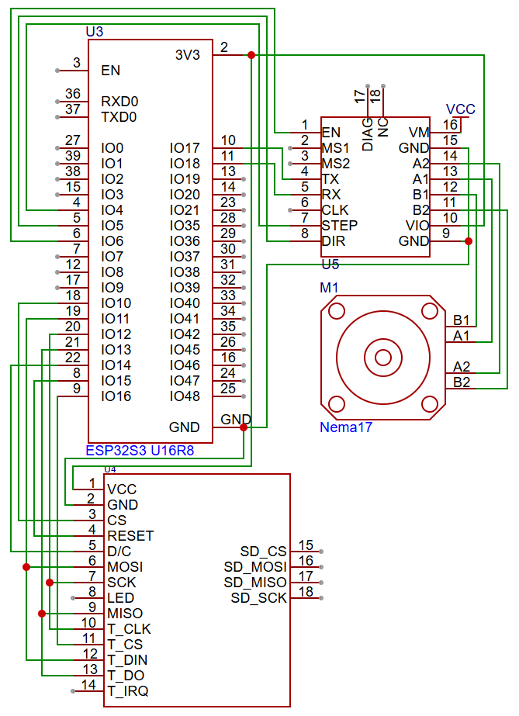
- 外盒二維展開圖
新增內容
- 評審建議之修正情形
新增內容
- 會議紀錄
- 第一次例行會議紀錄
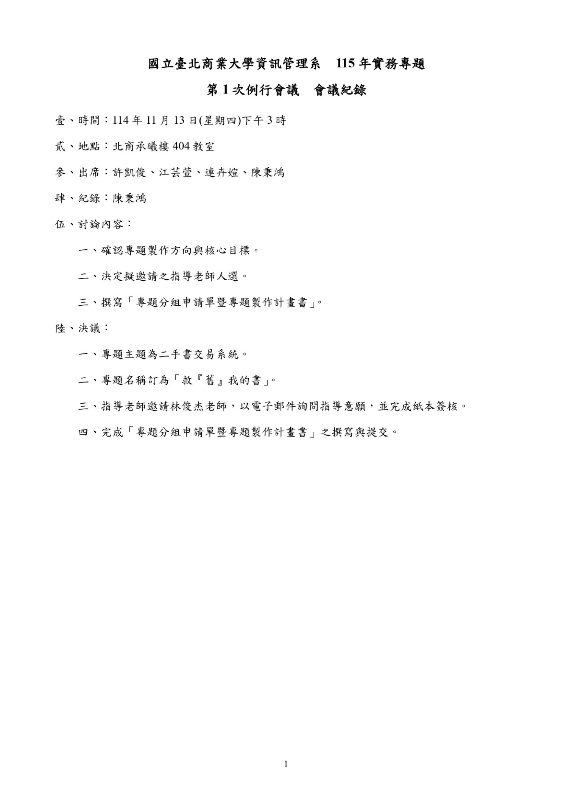
- 第二次例行會議紀錄
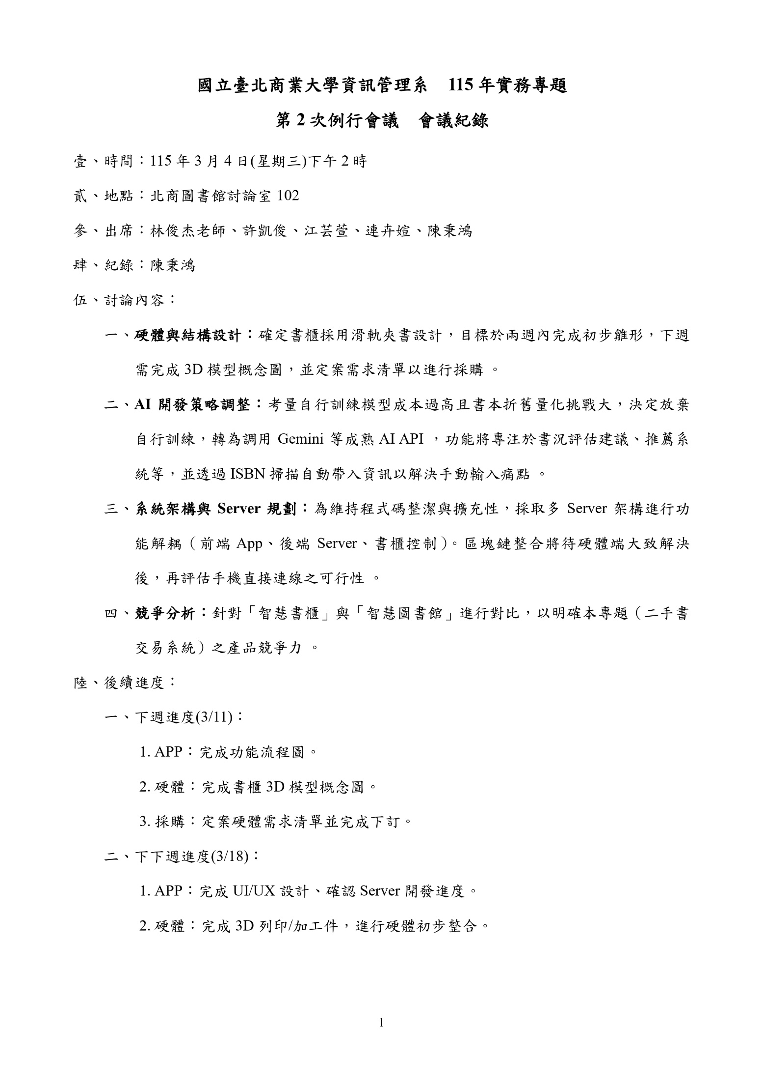
- 第三次例行會議紀錄
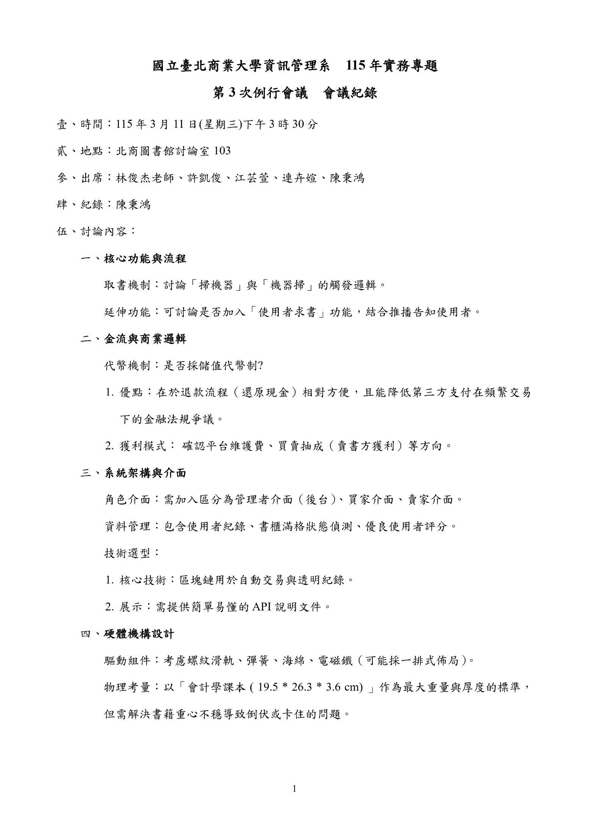
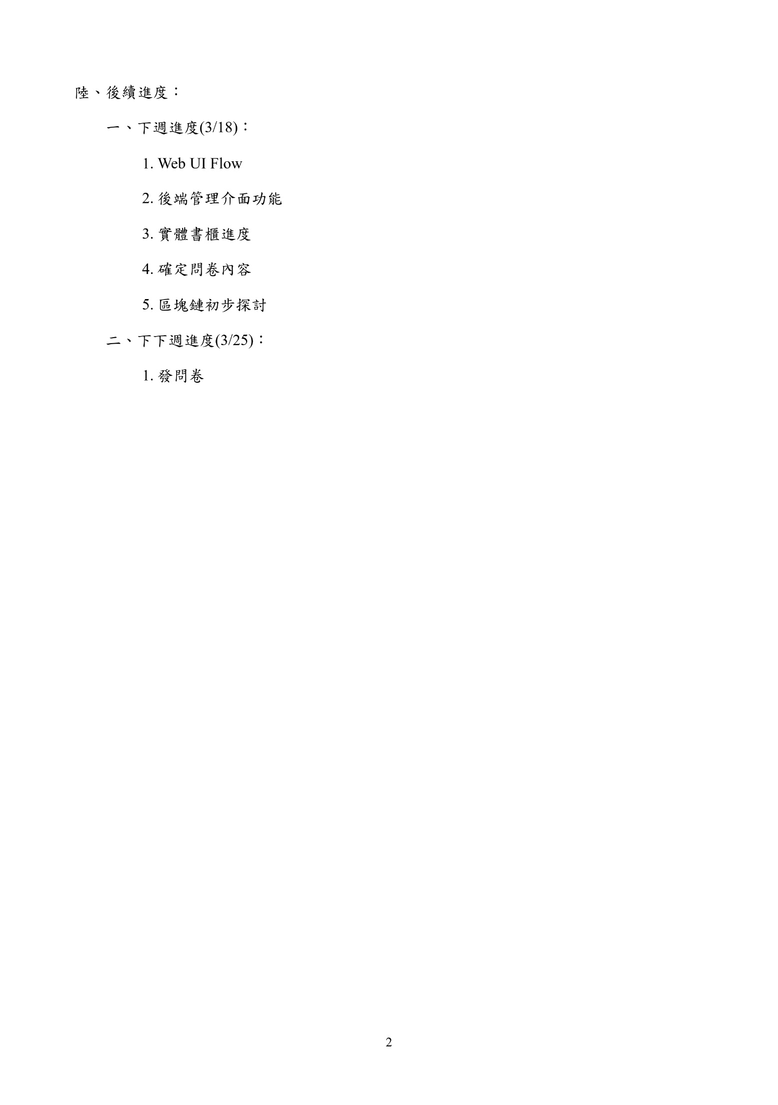
- 第四次例行會議紀錄
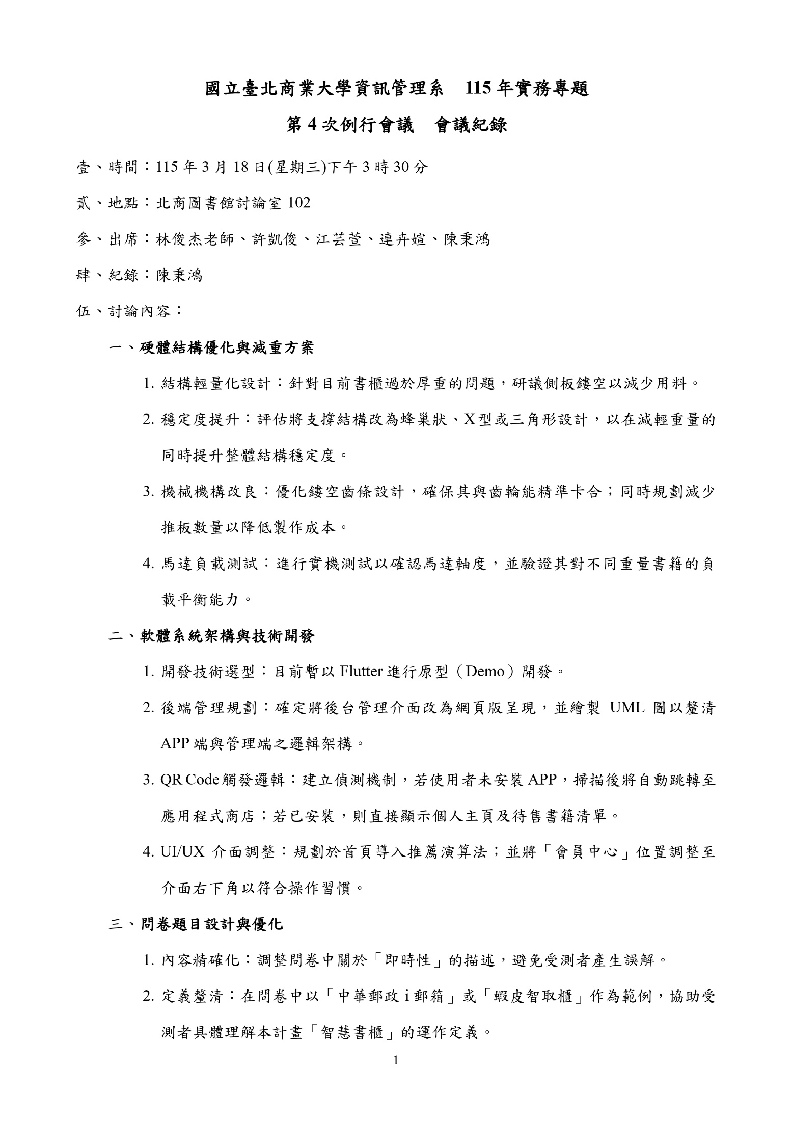
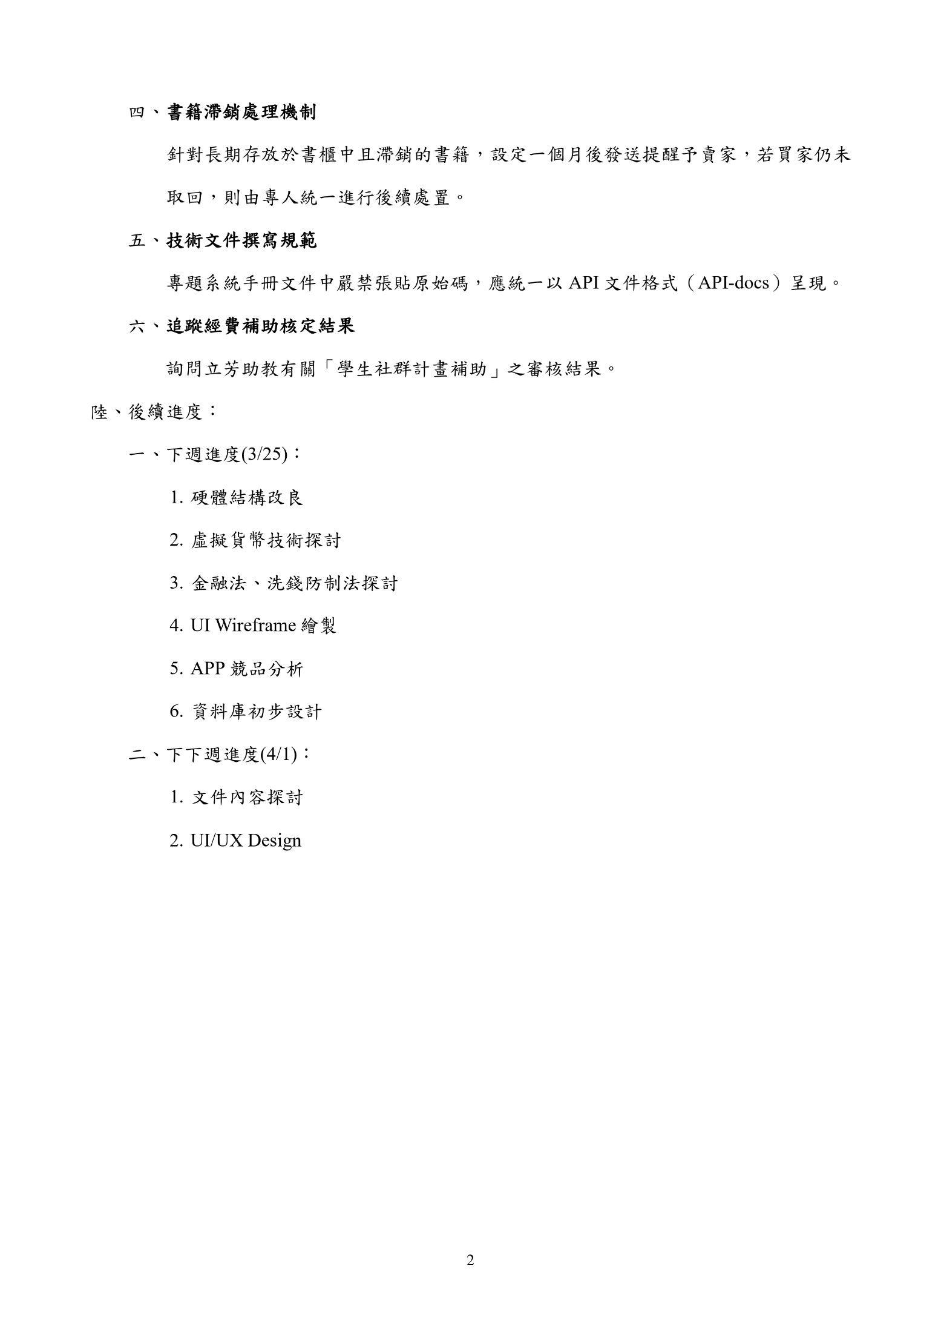
- 第五次例行會議紀錄
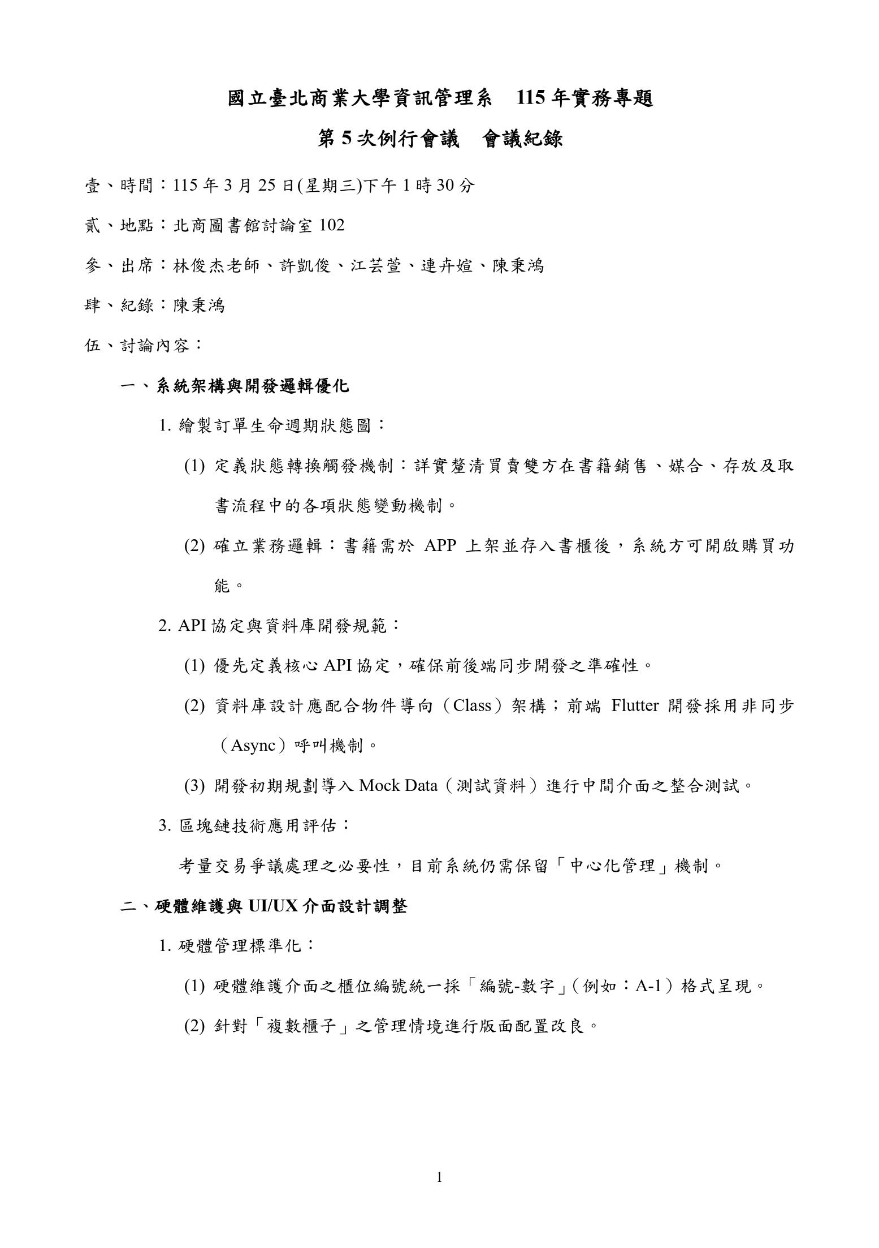
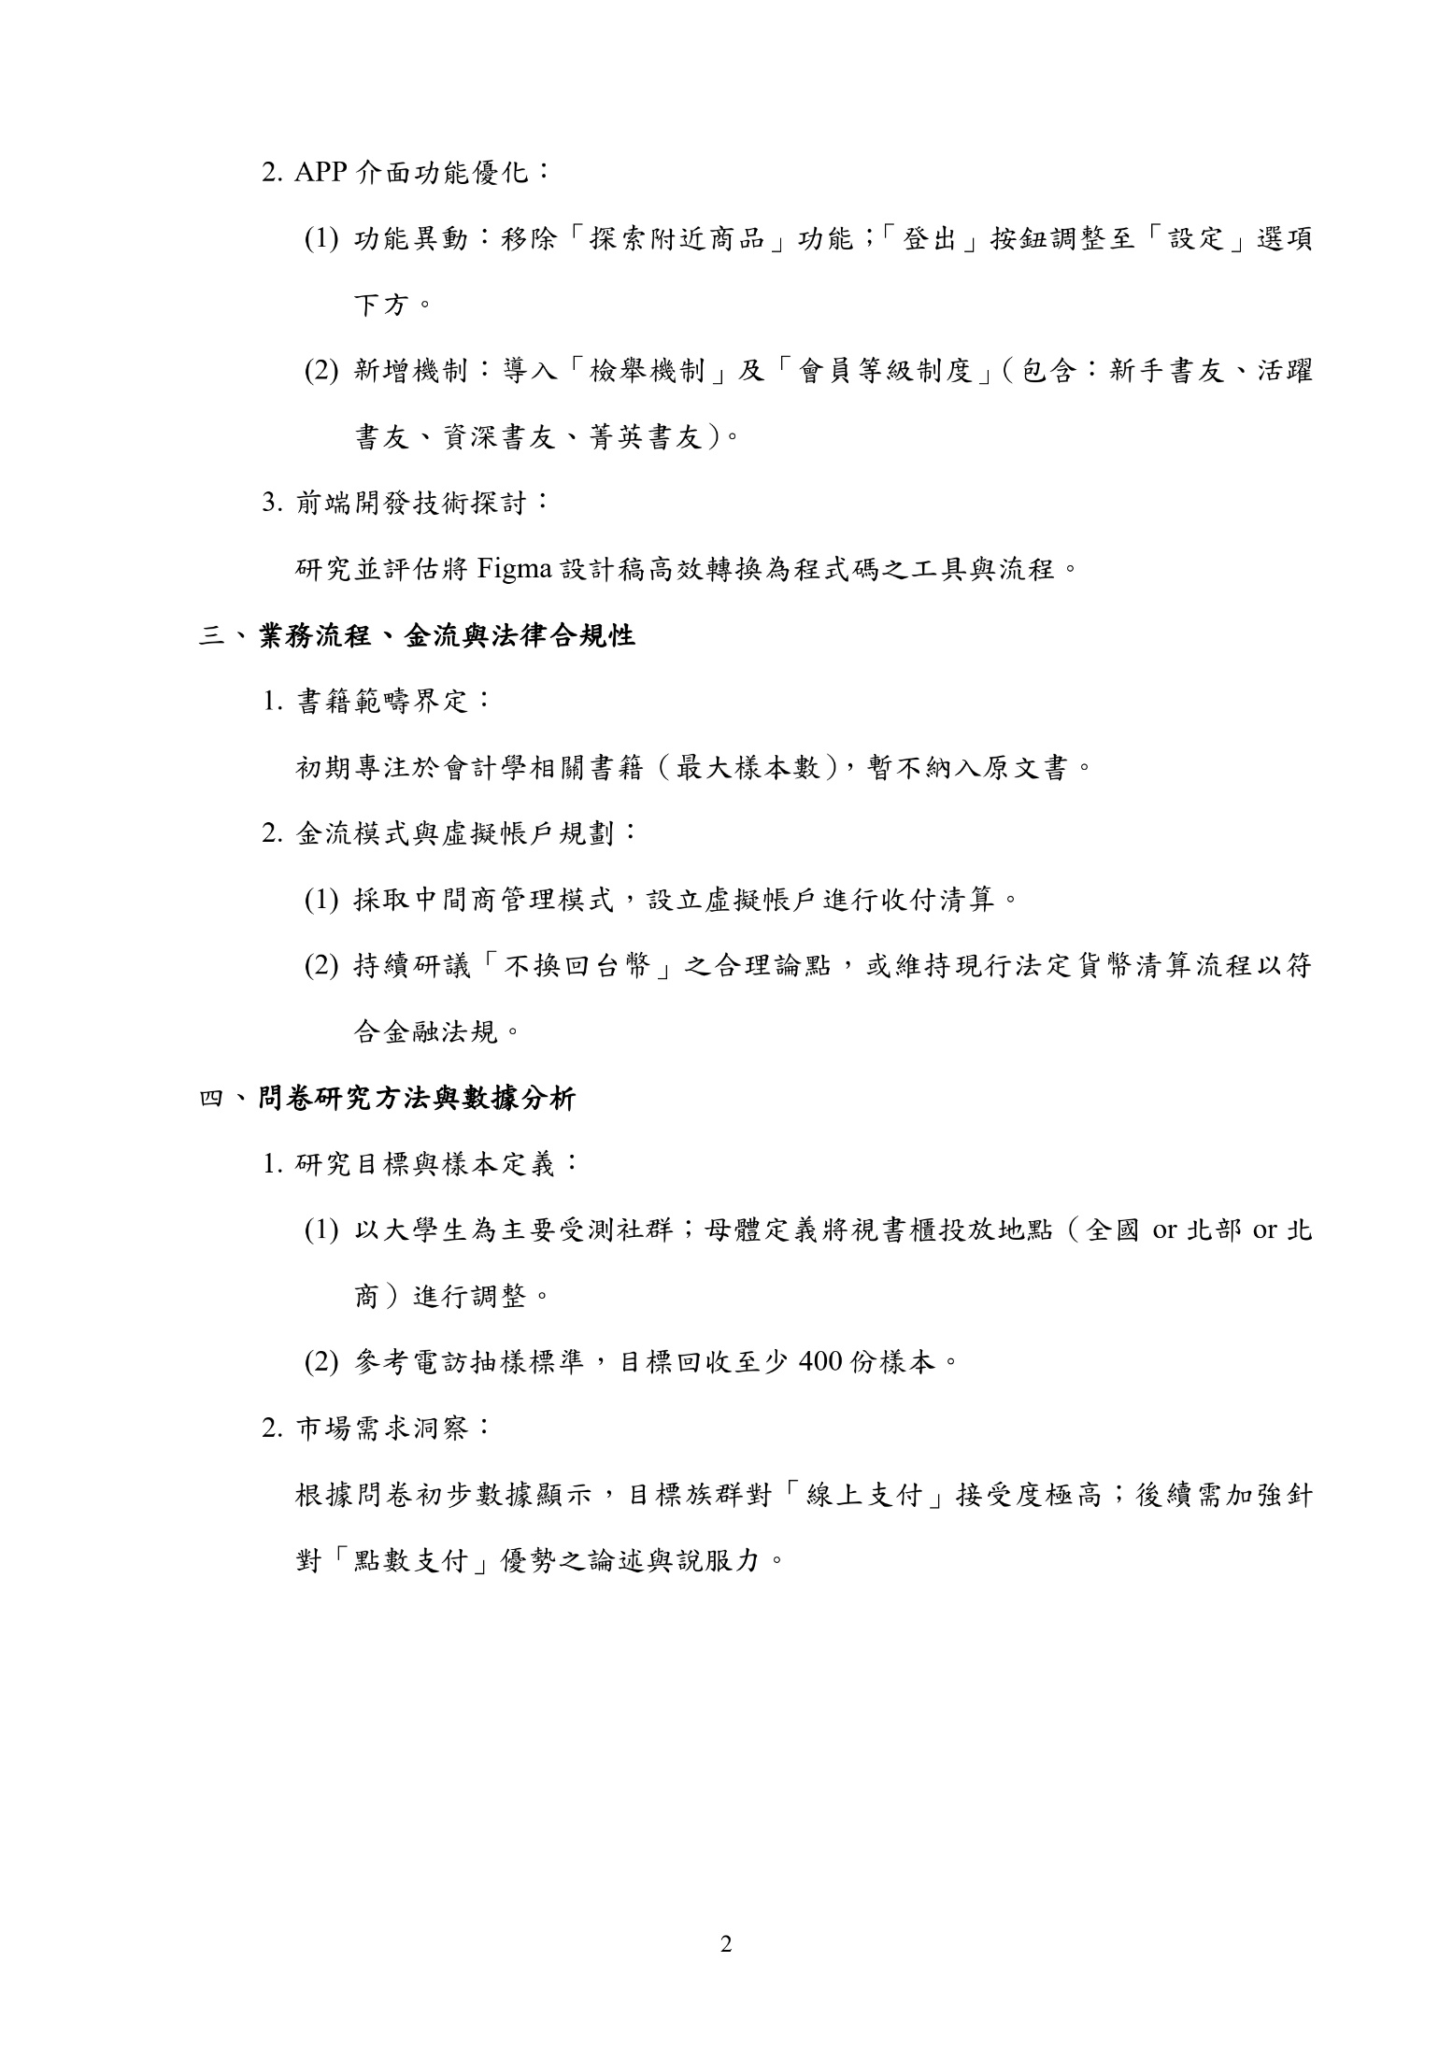
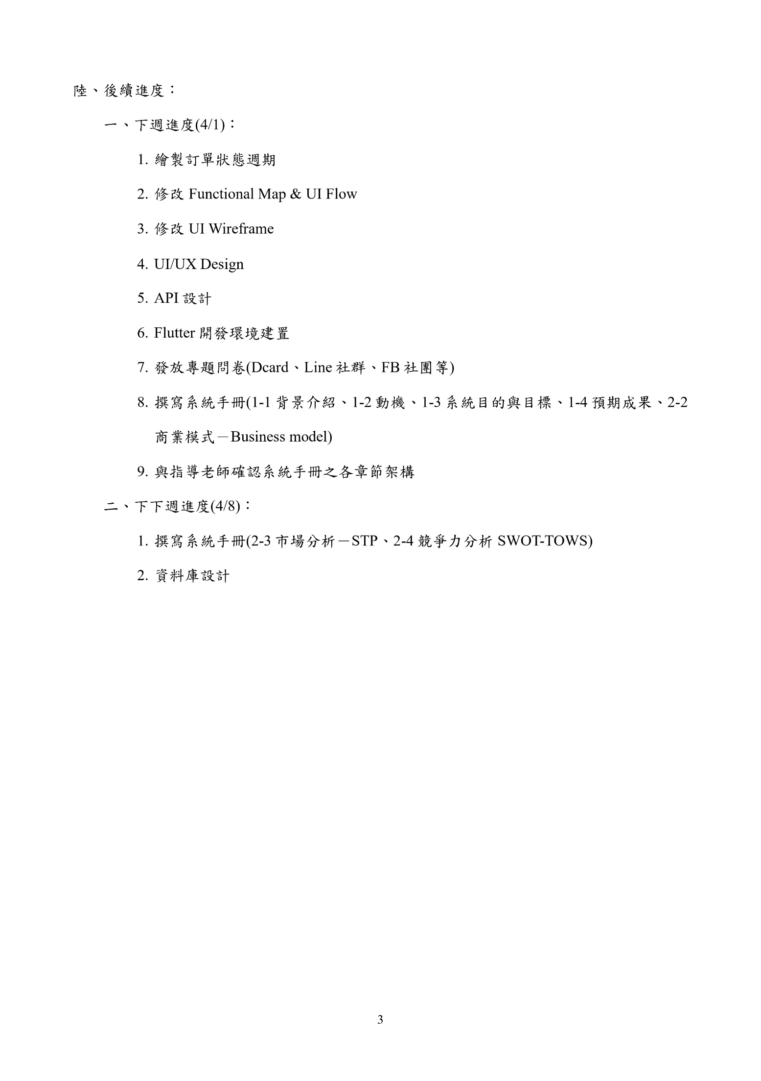
- 第六次例行會議紀錄
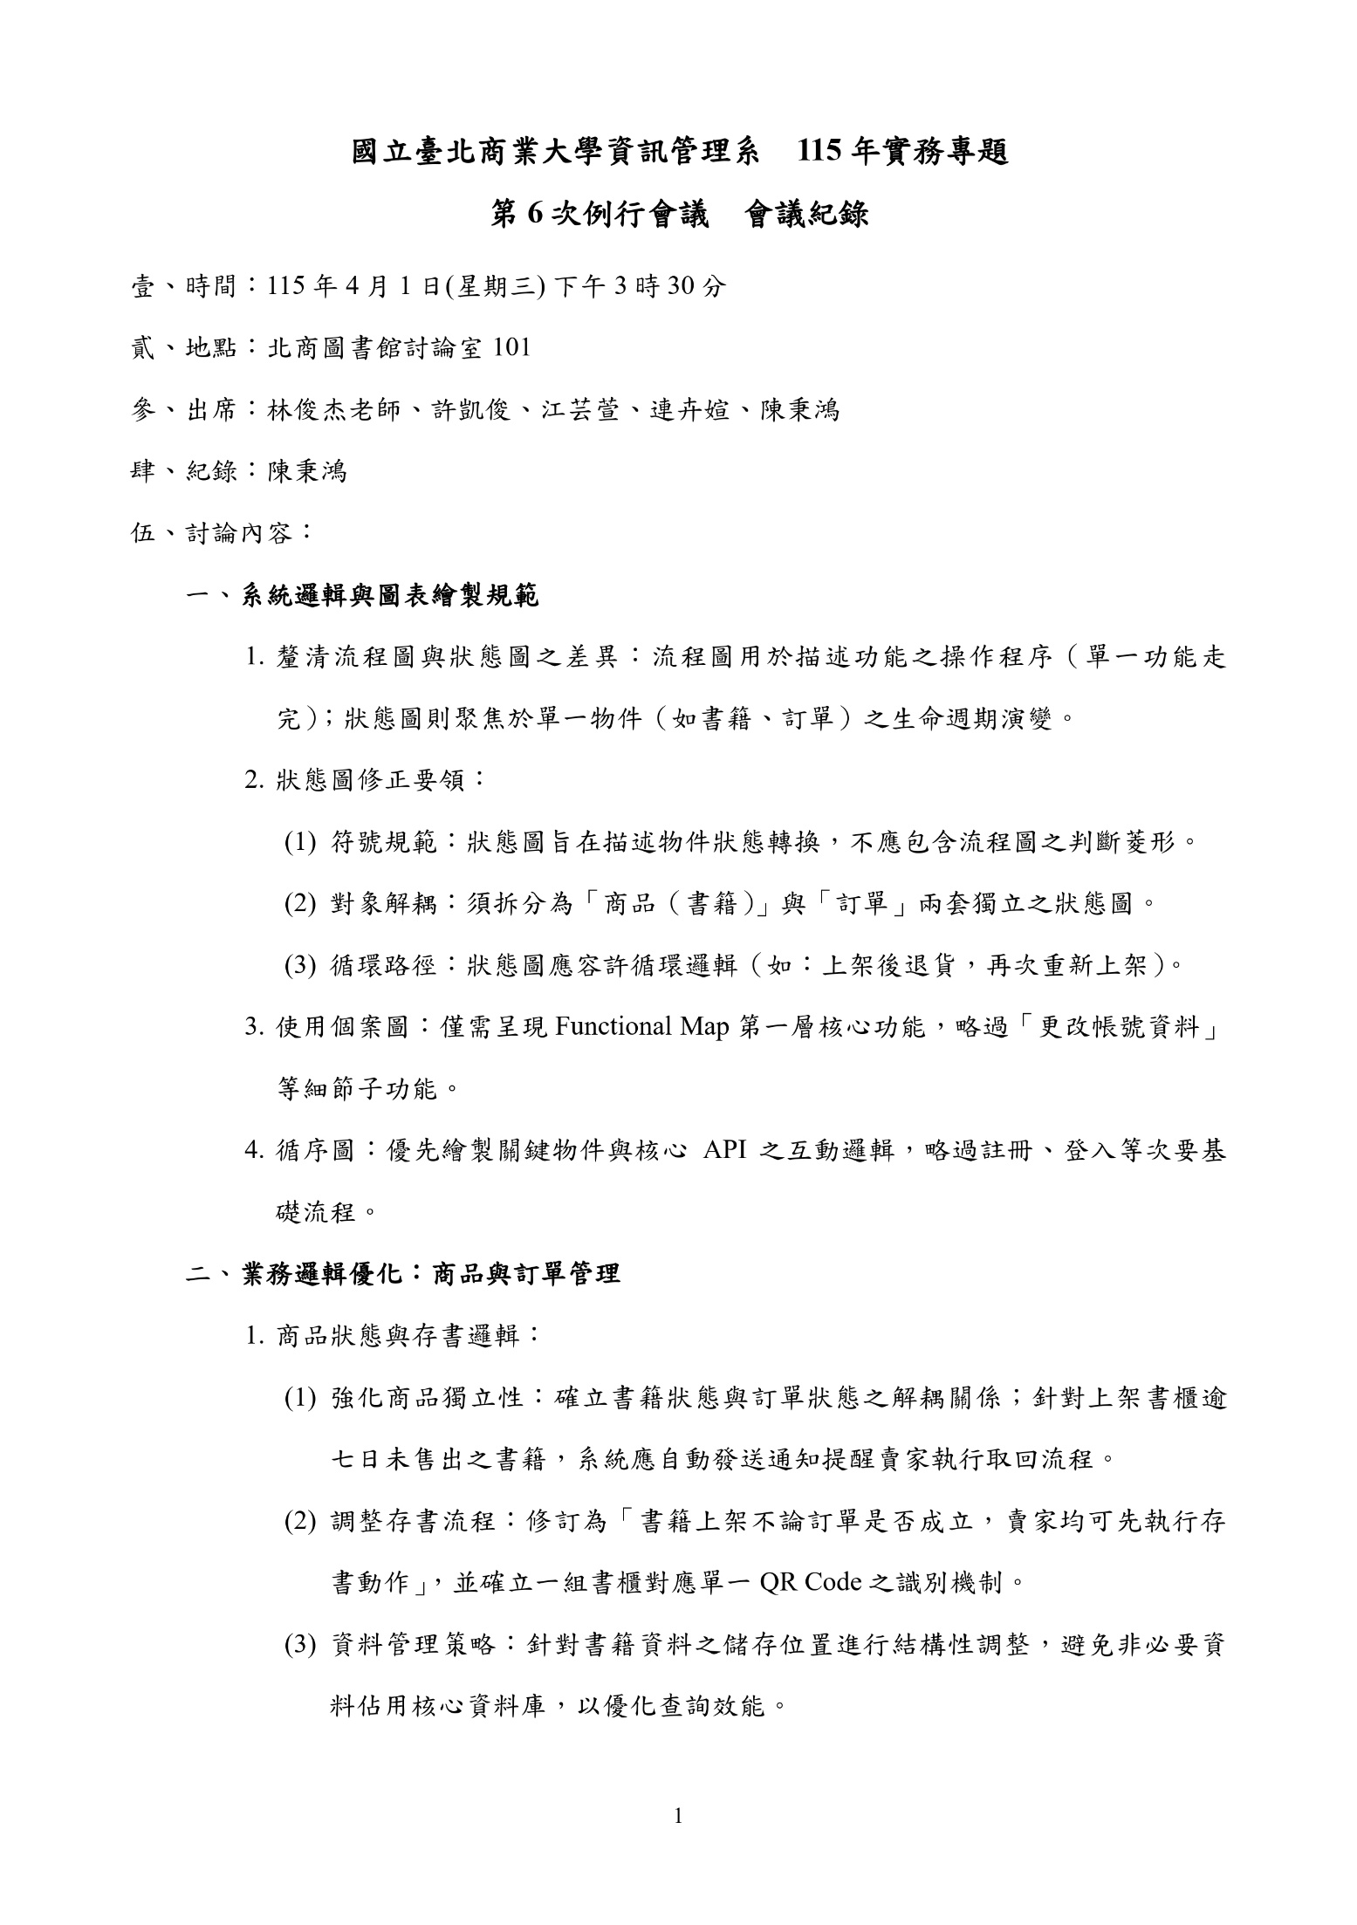
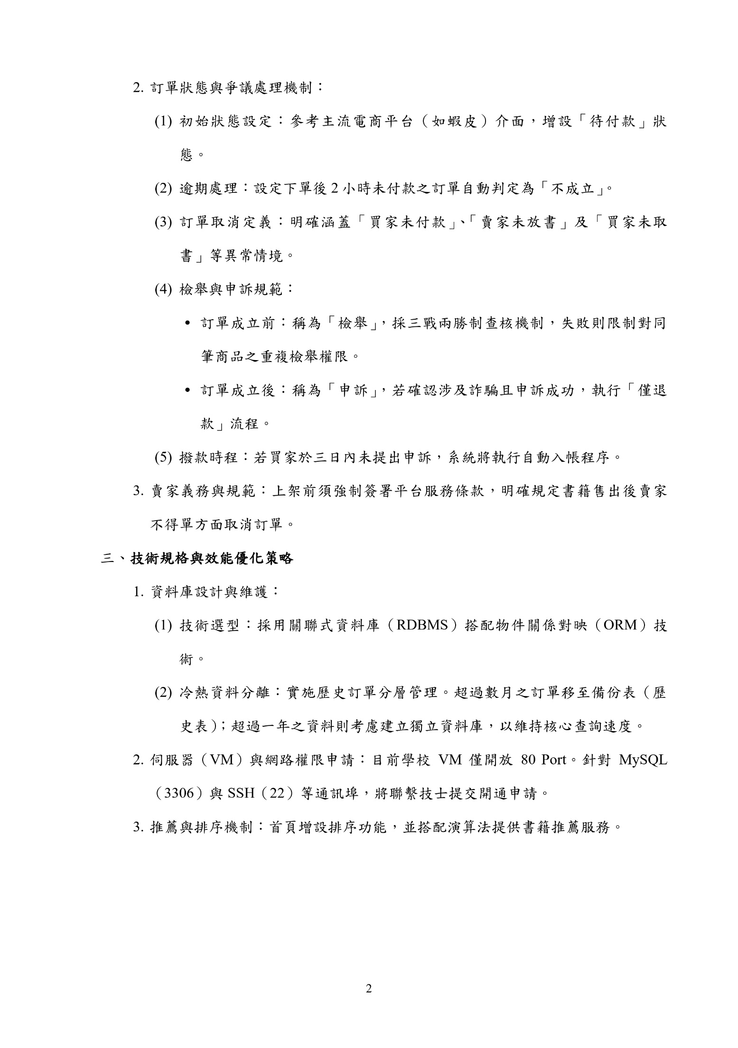
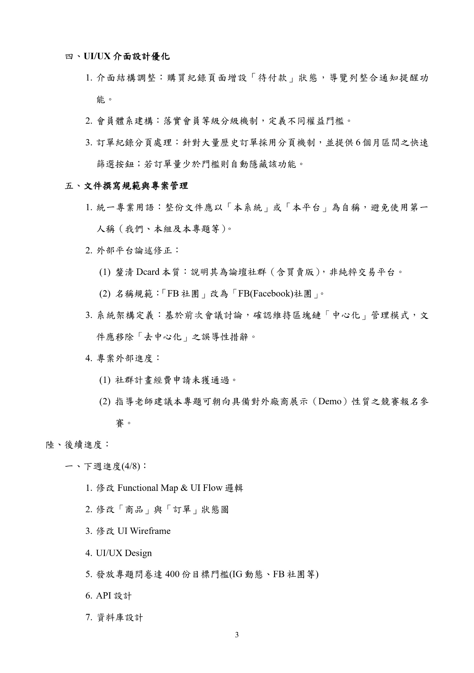
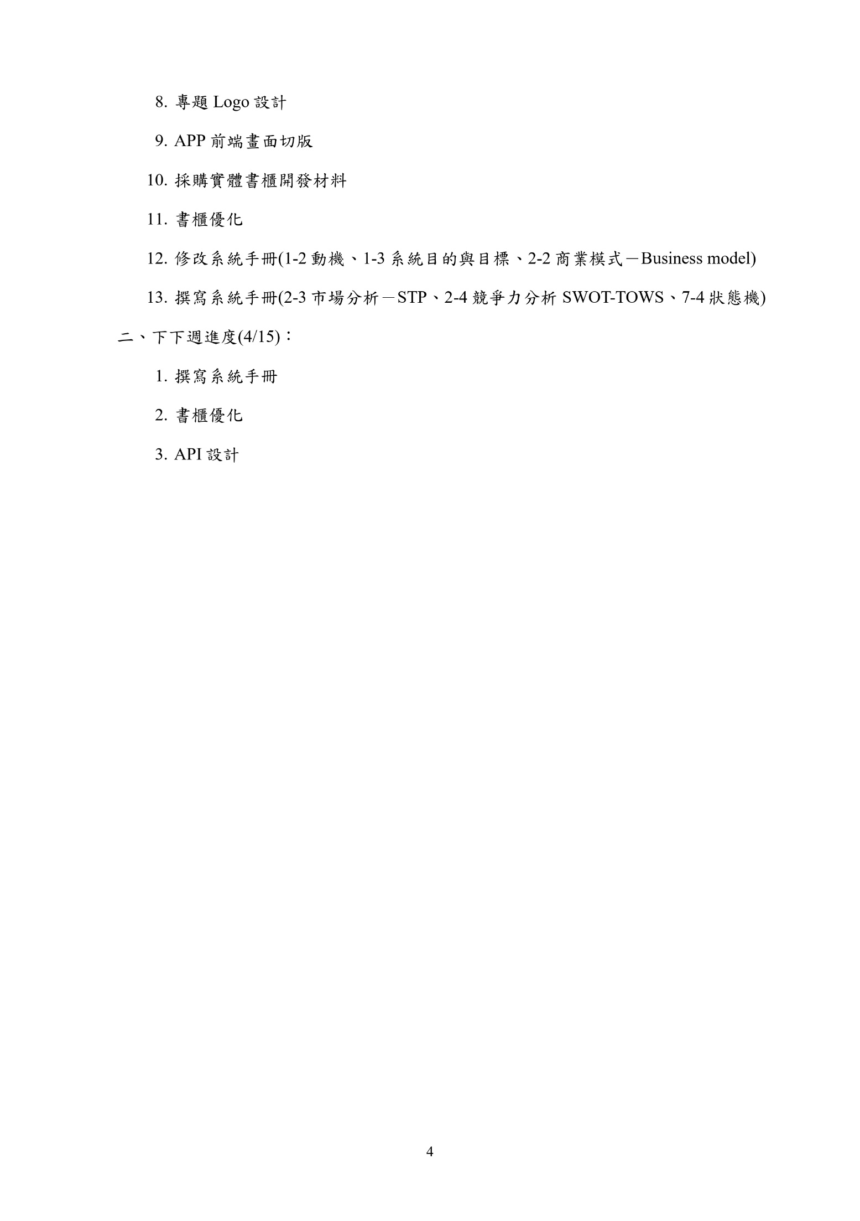
- 第七次例行會議紀錄
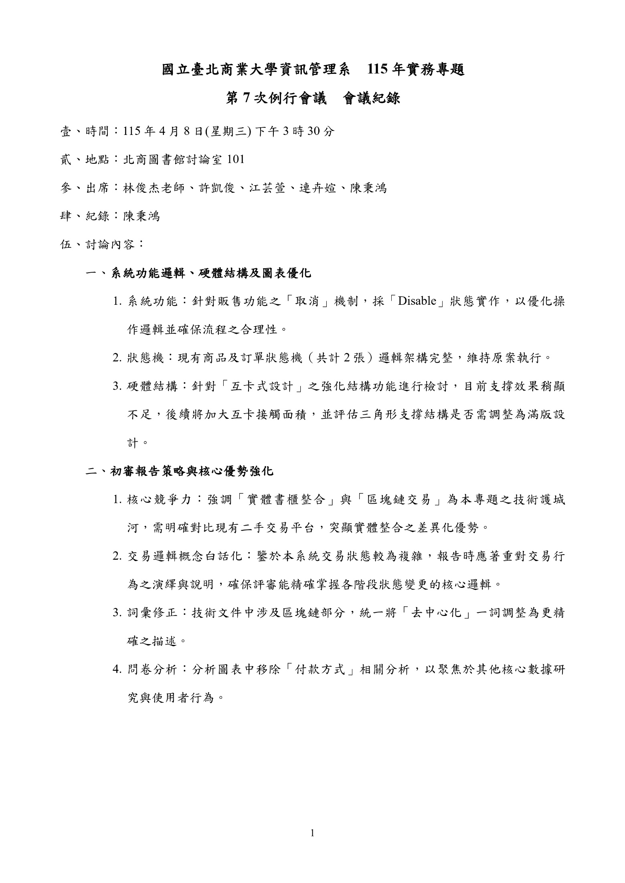
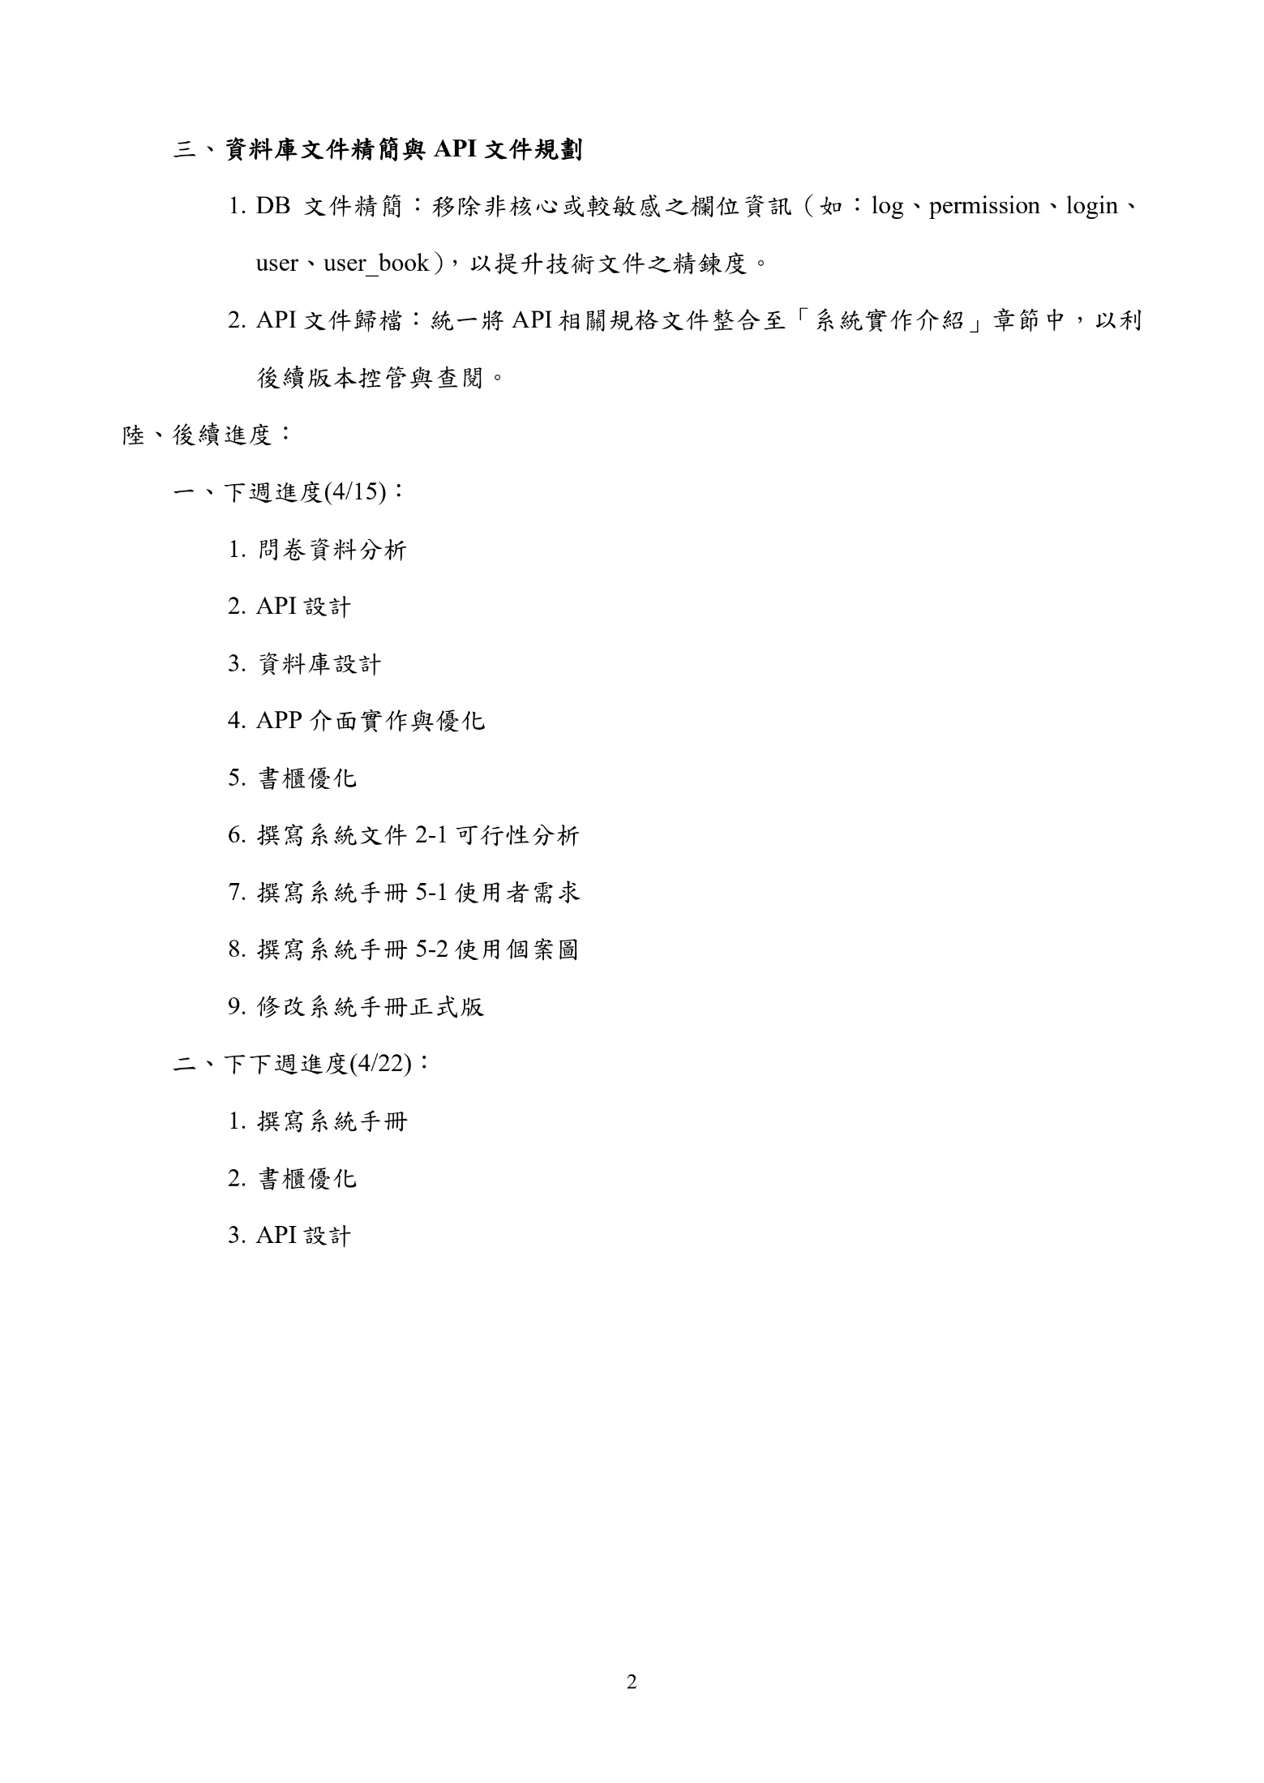
- 第八次例行會議紀錄
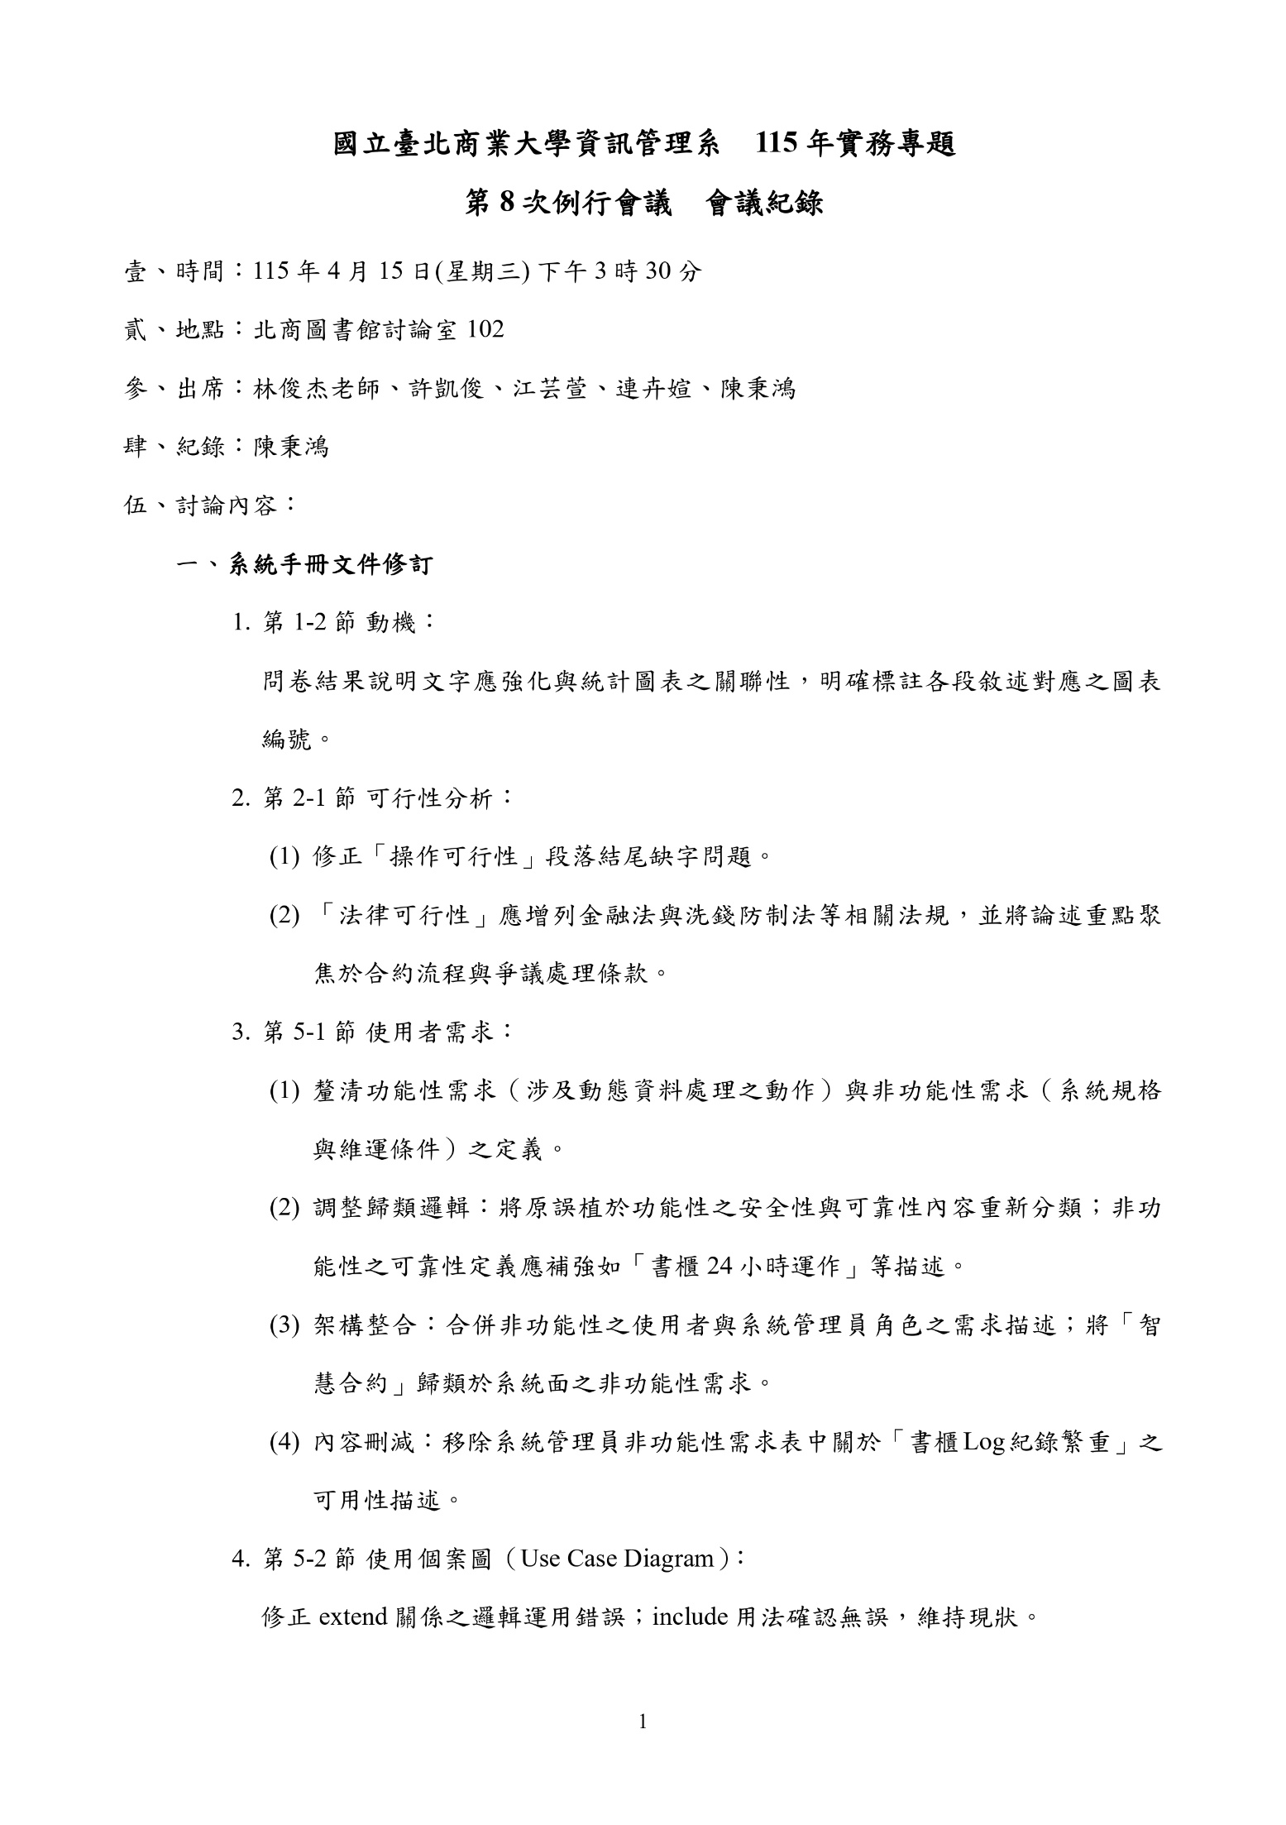
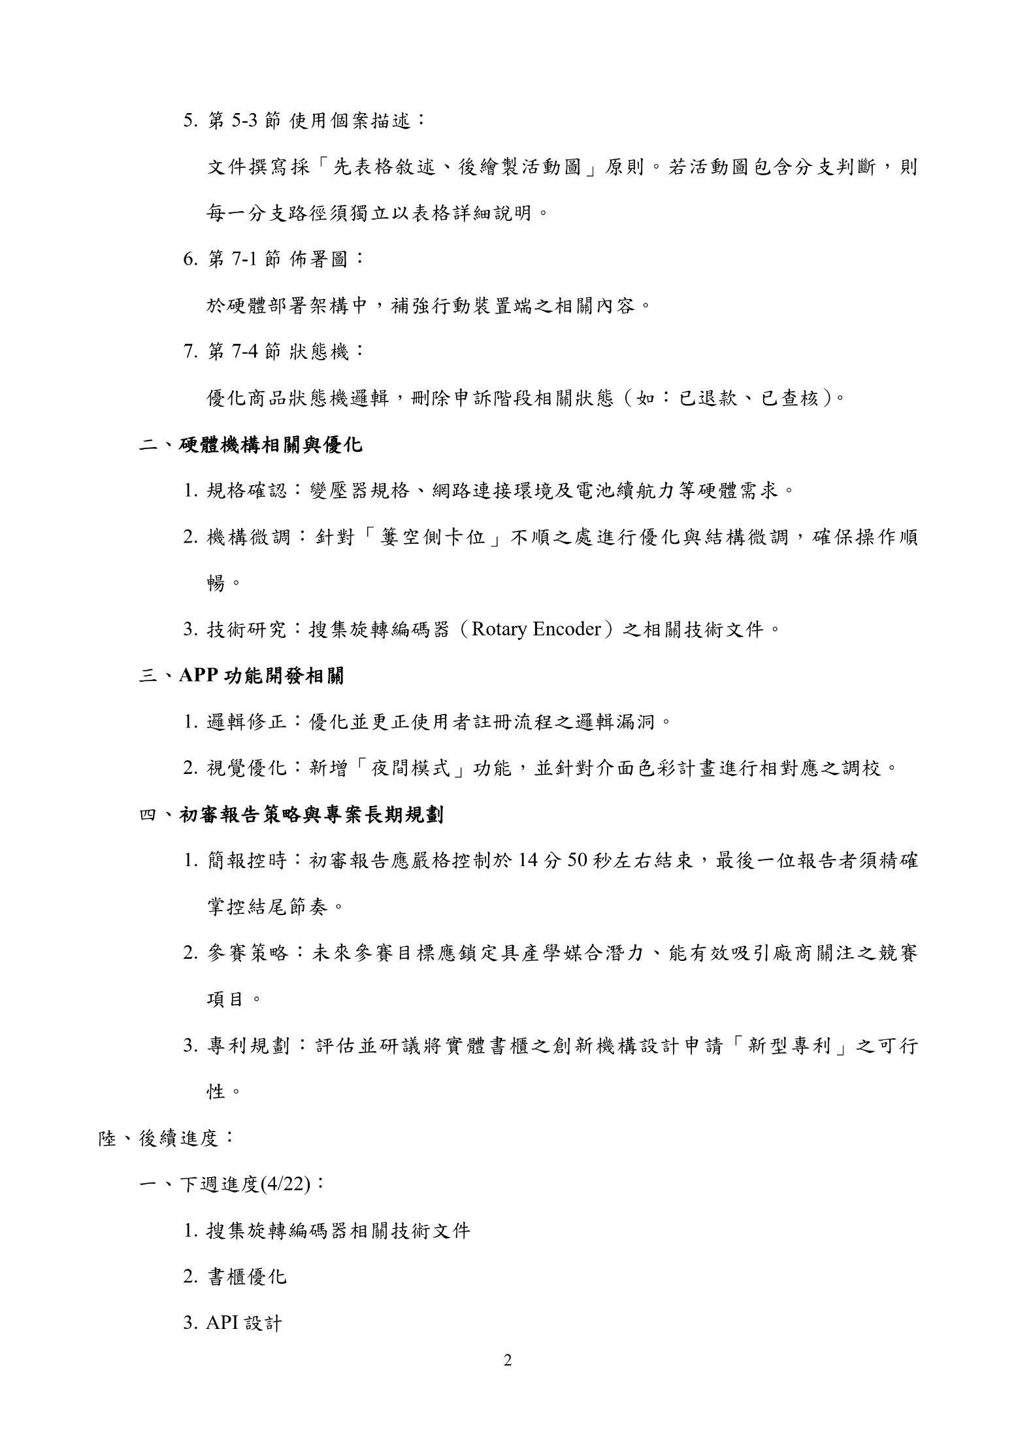
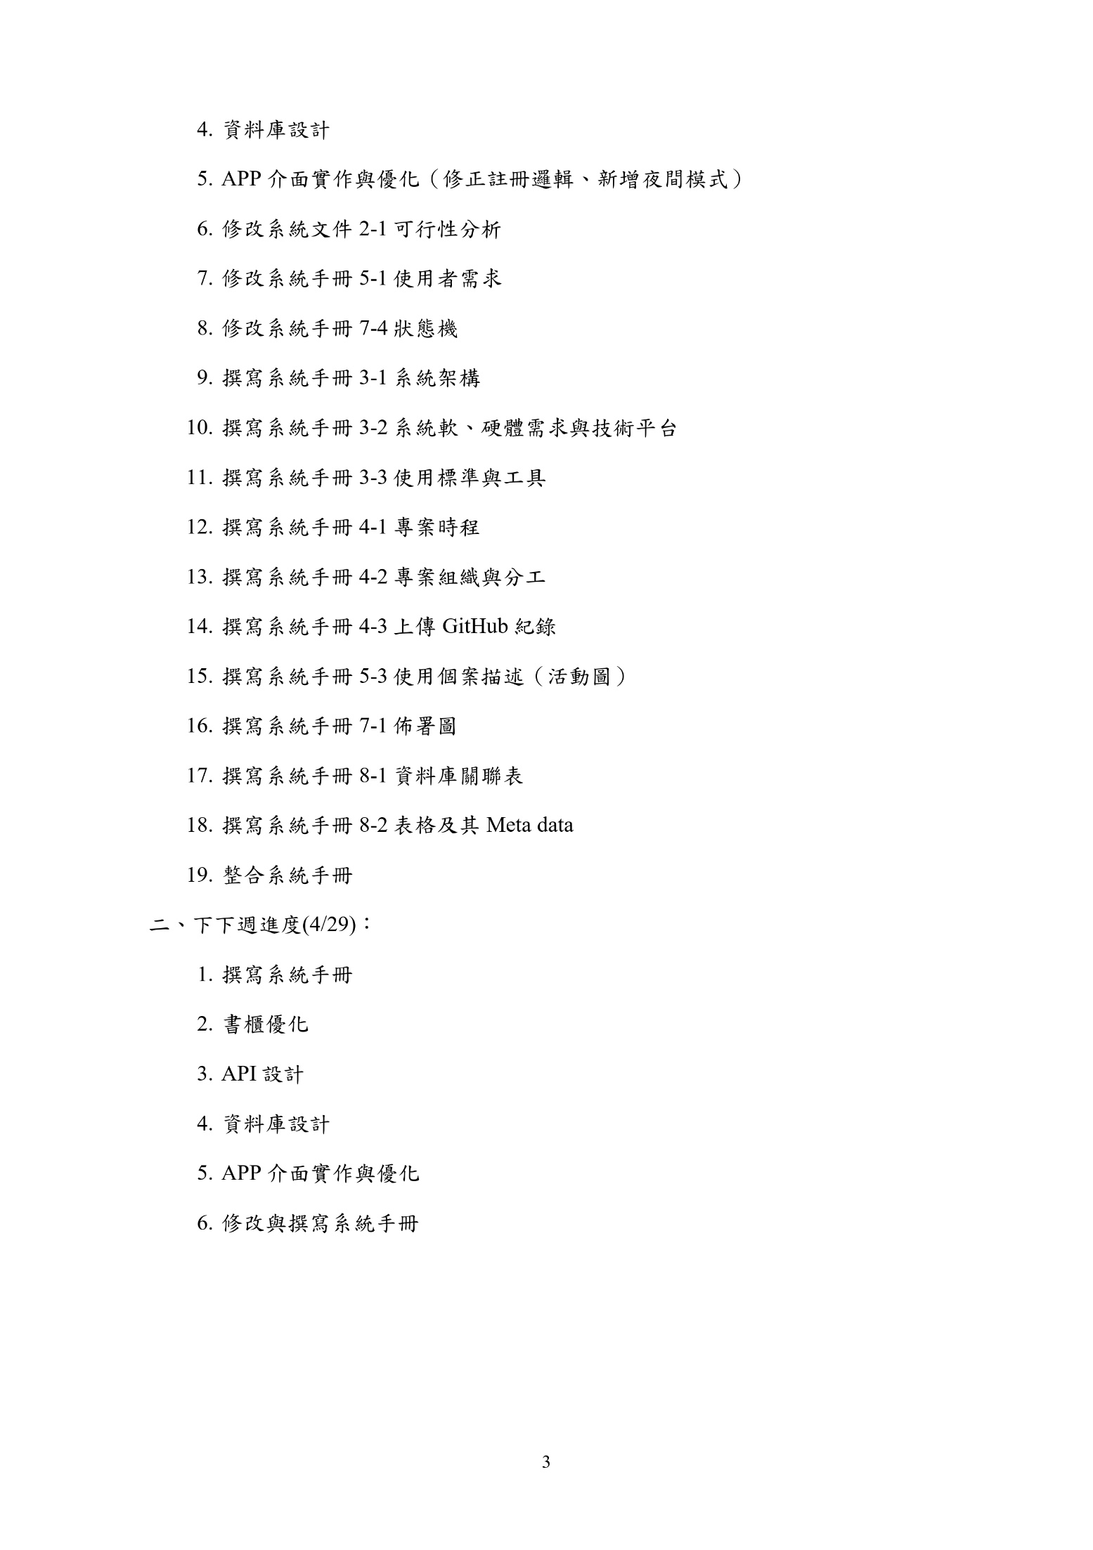
- 第九次例行會議紀錄
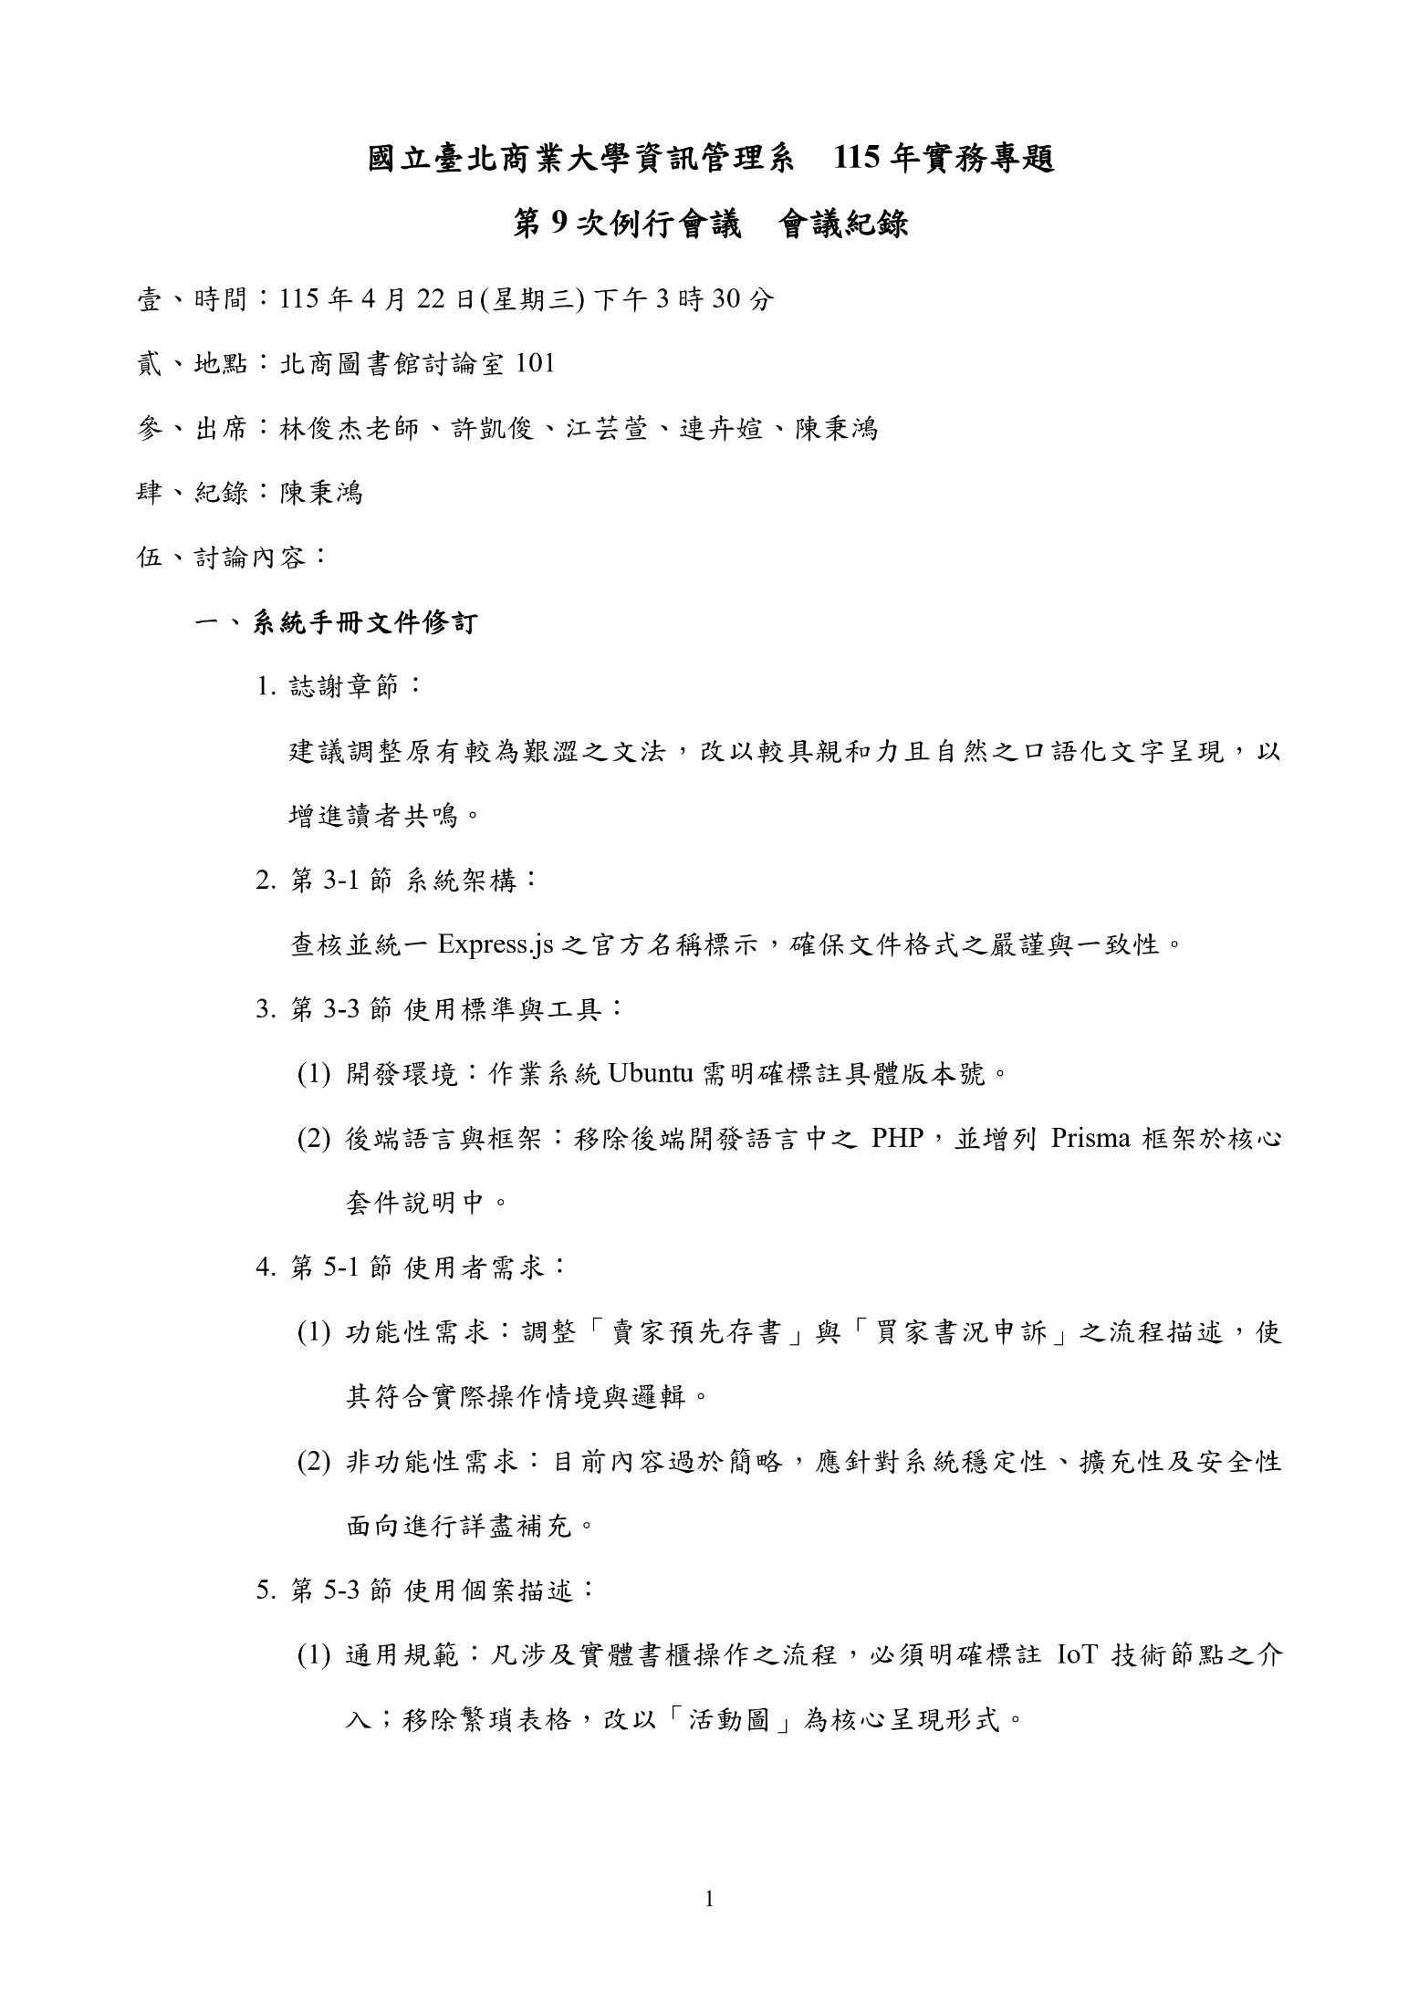
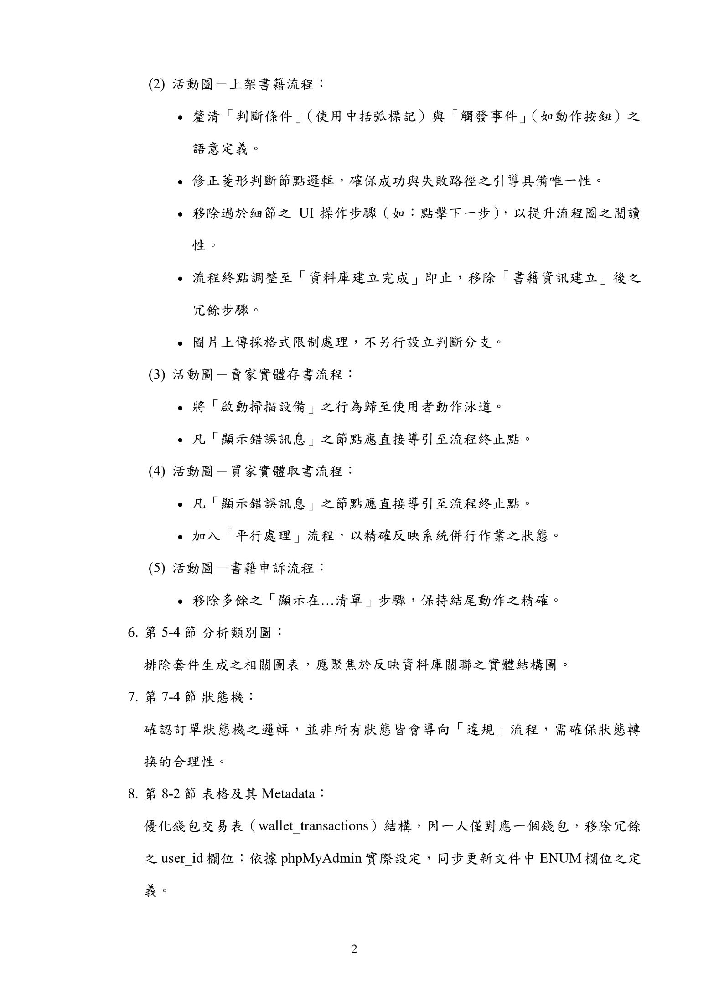
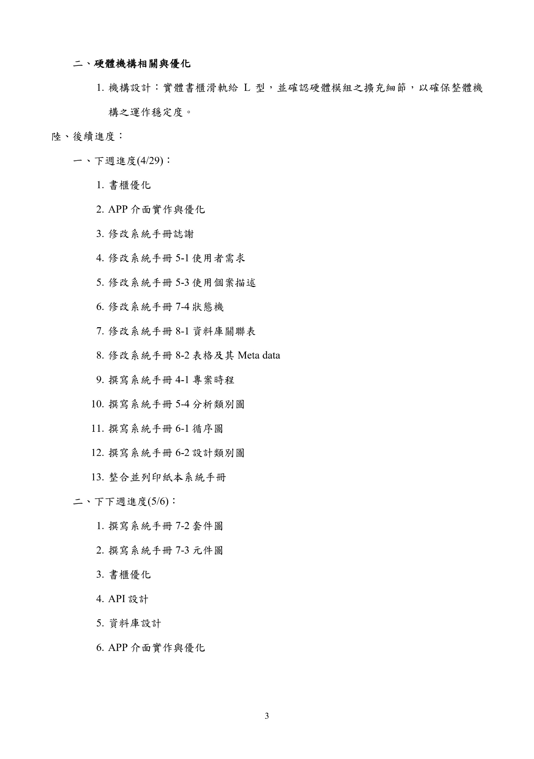
- 第十次例行會議紀錄
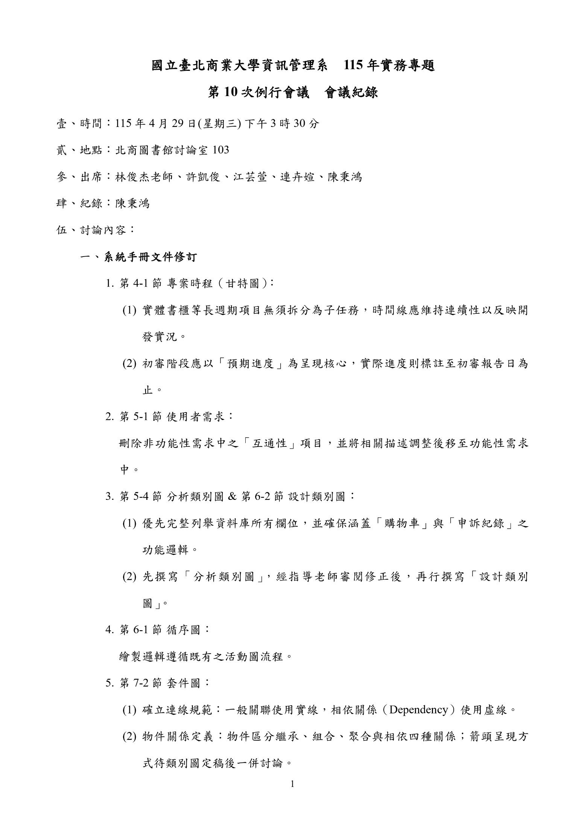
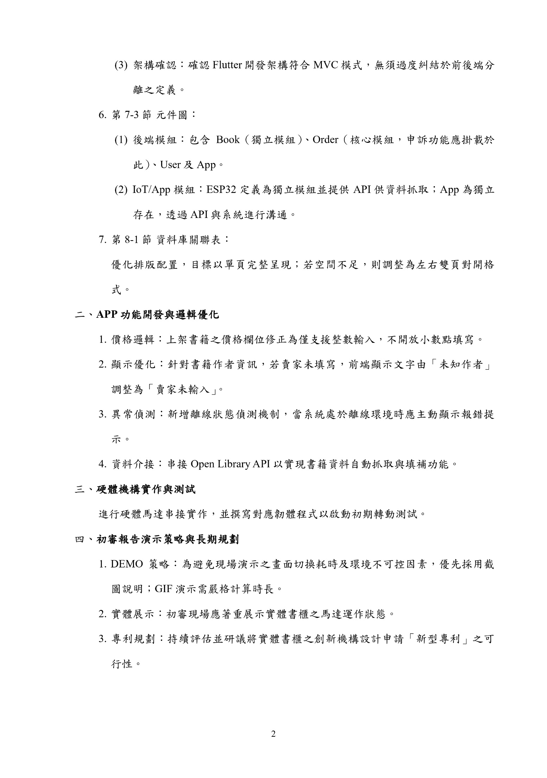
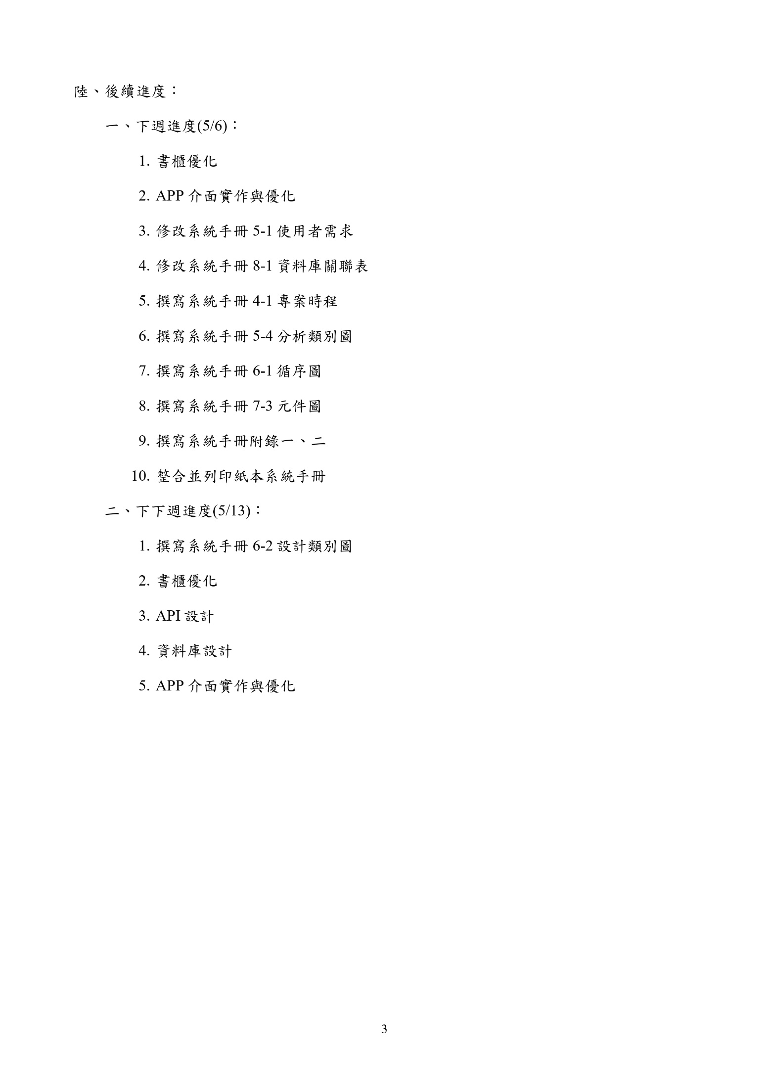
- 第十一次例行會議紀錄
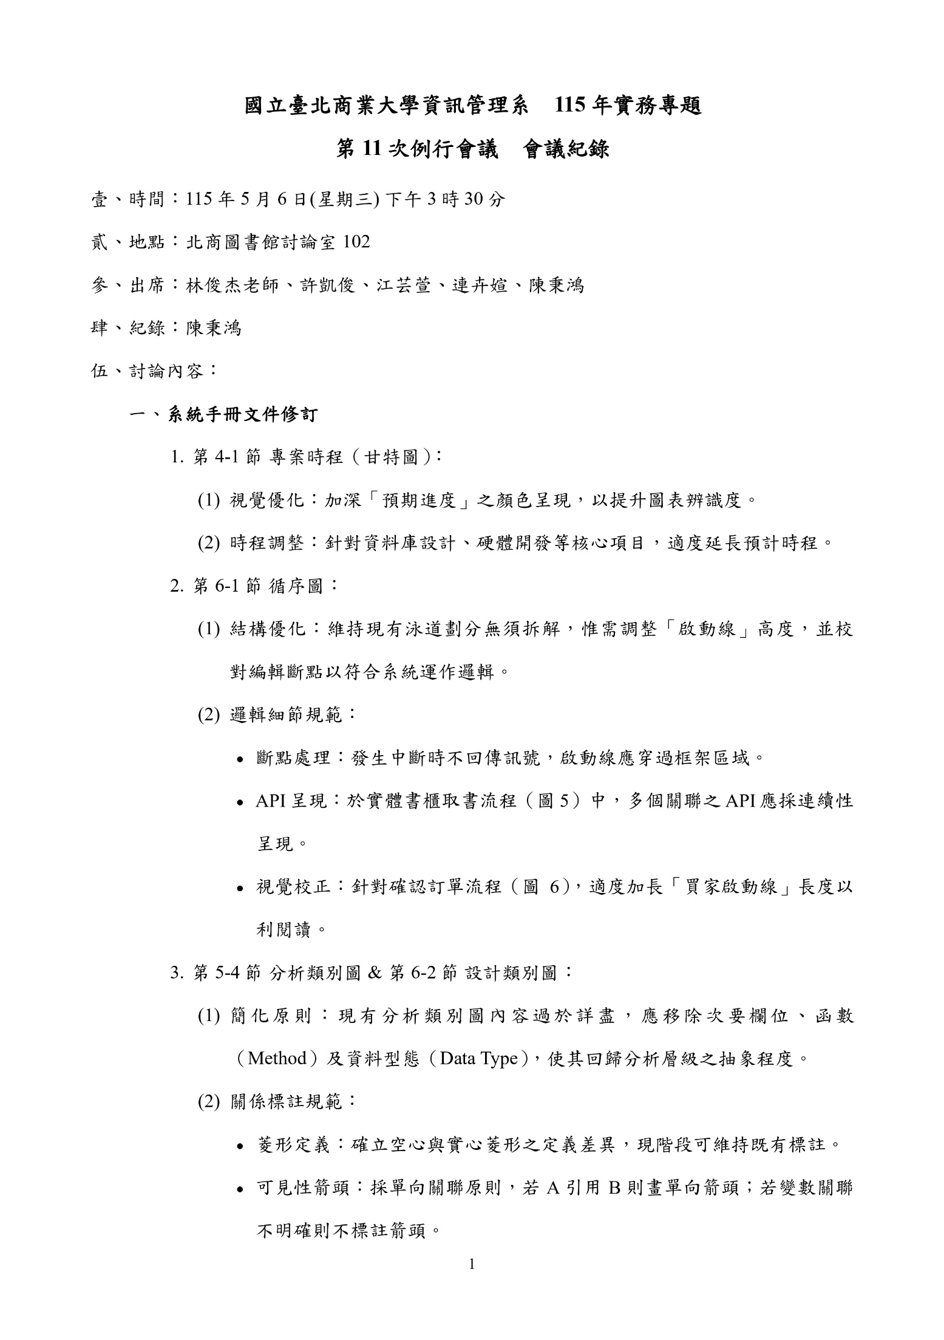
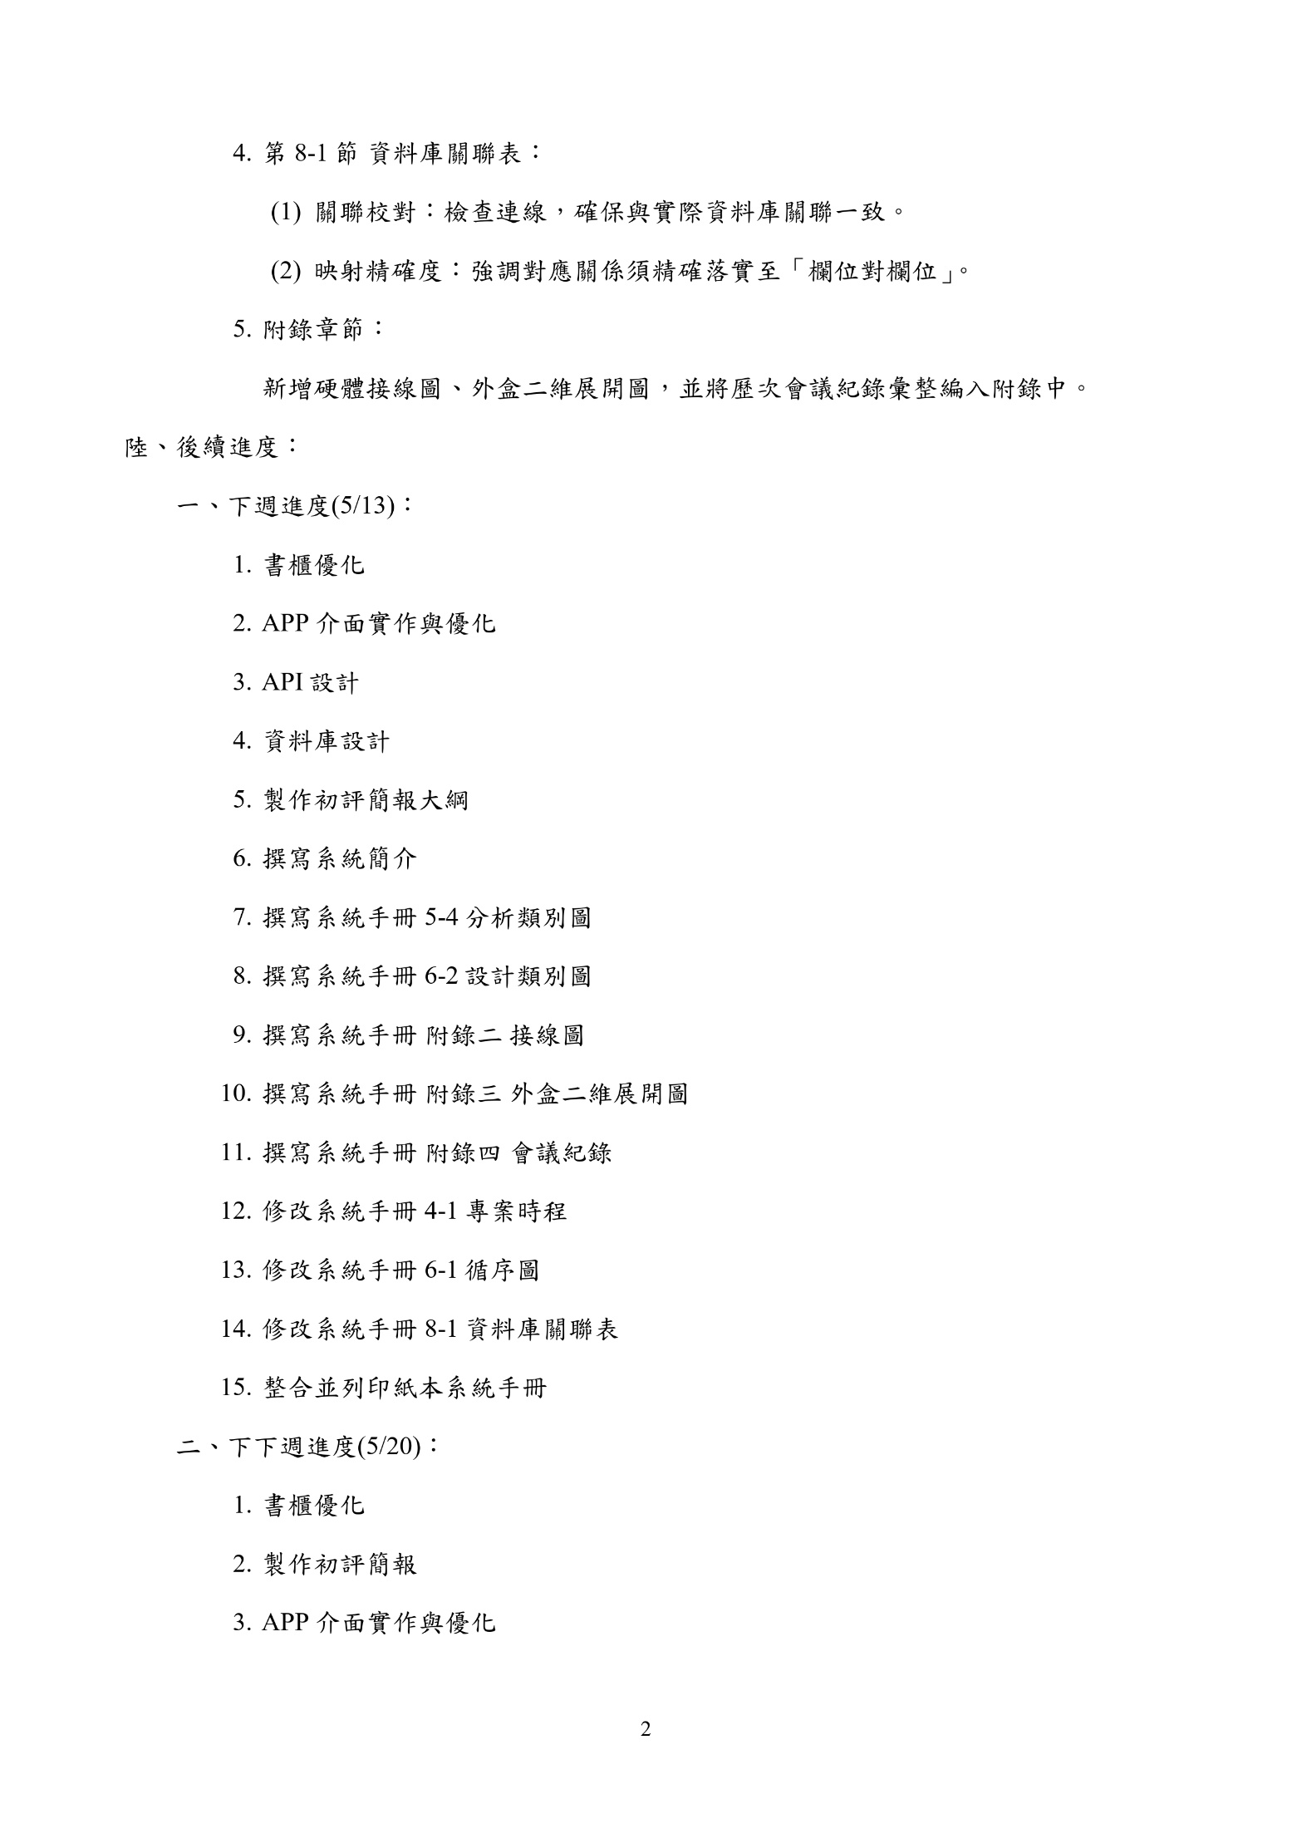
- 第十二次例行會議紀錄
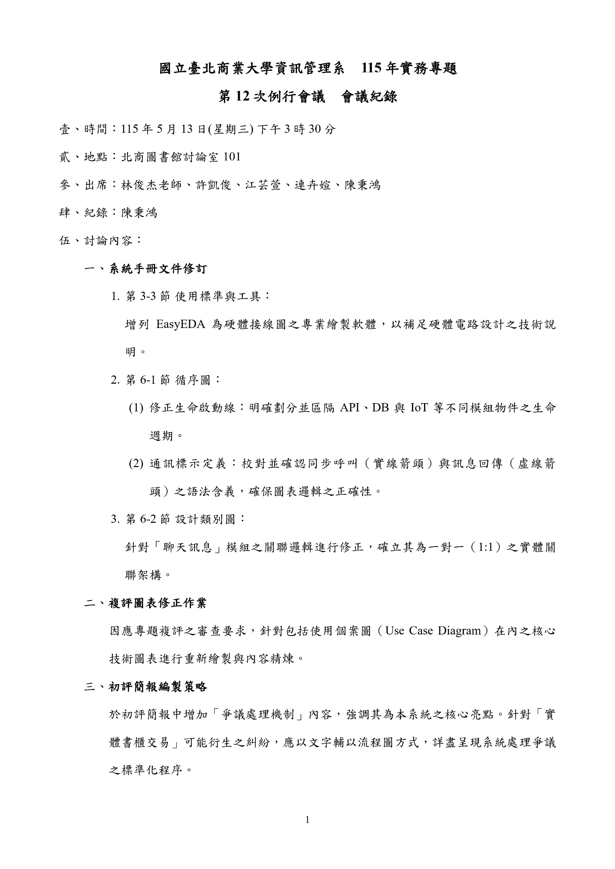
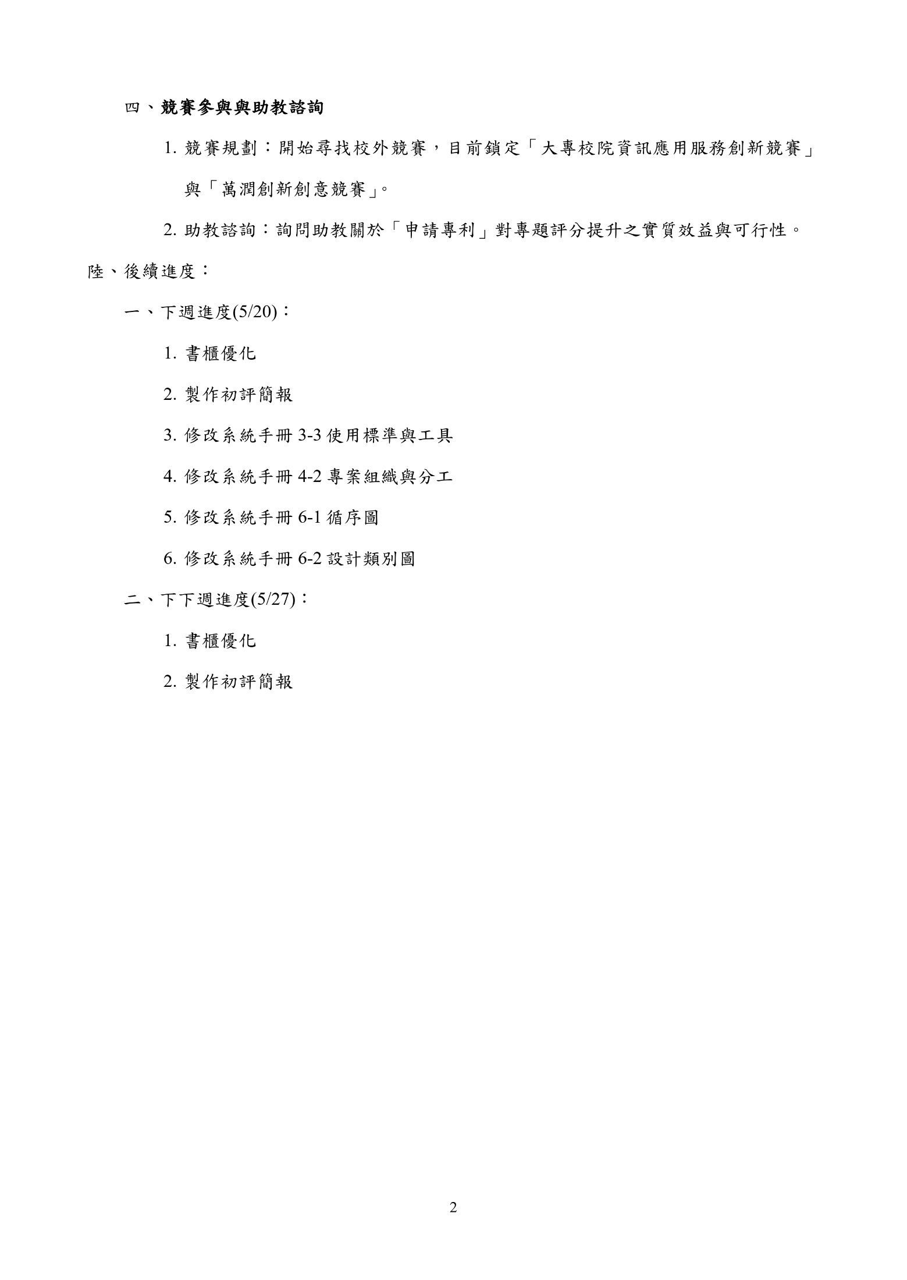
- 第十三次例行會議紀錄
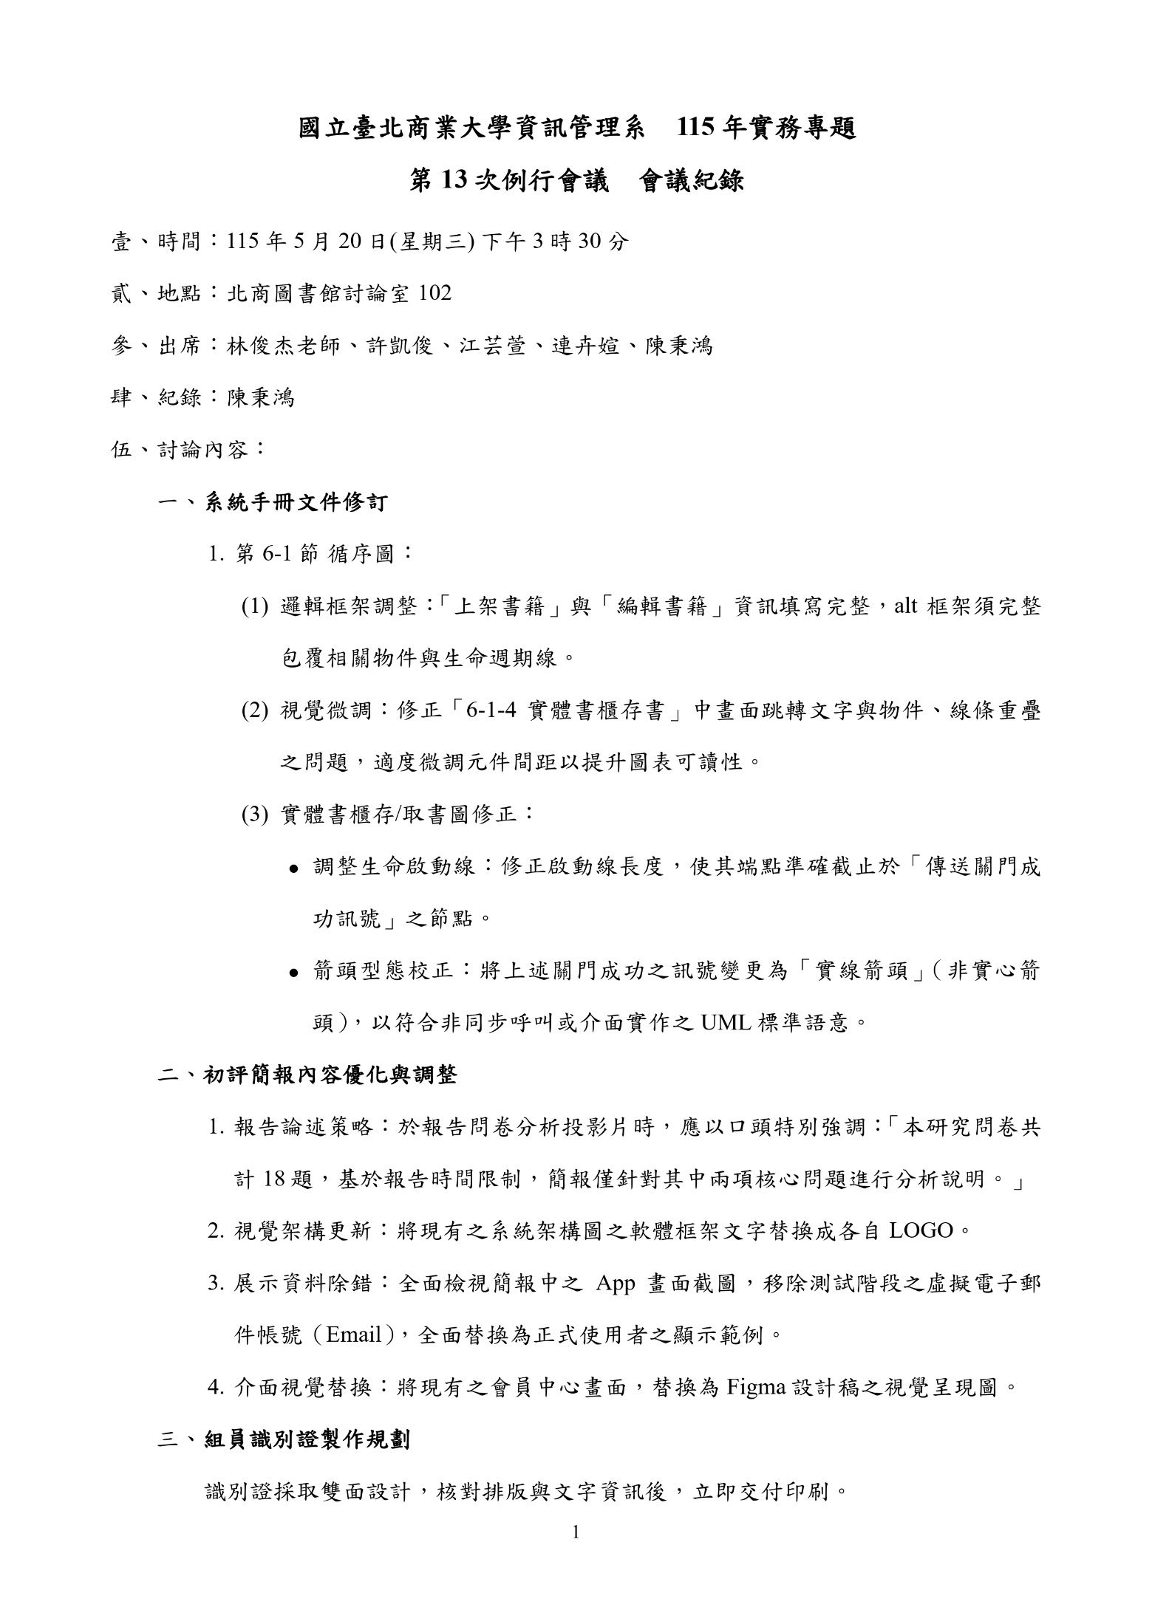
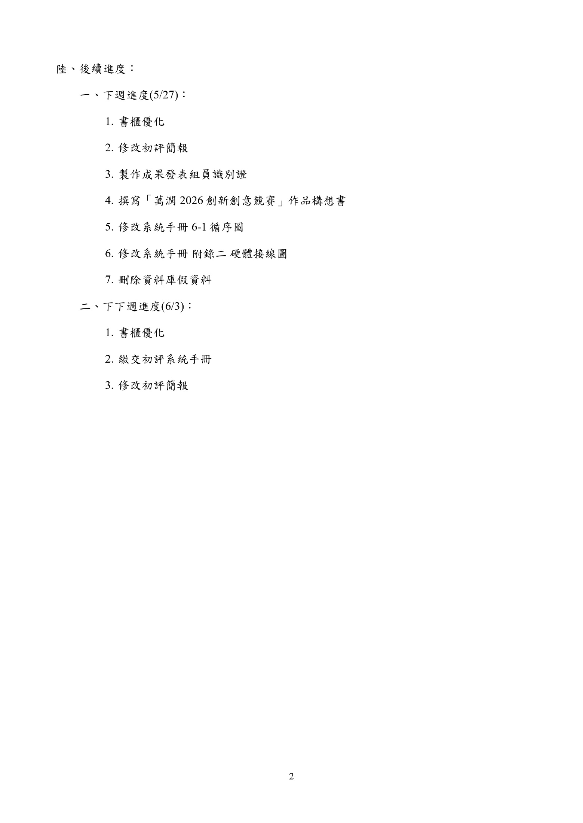
- 第十四次例行會議紀錄
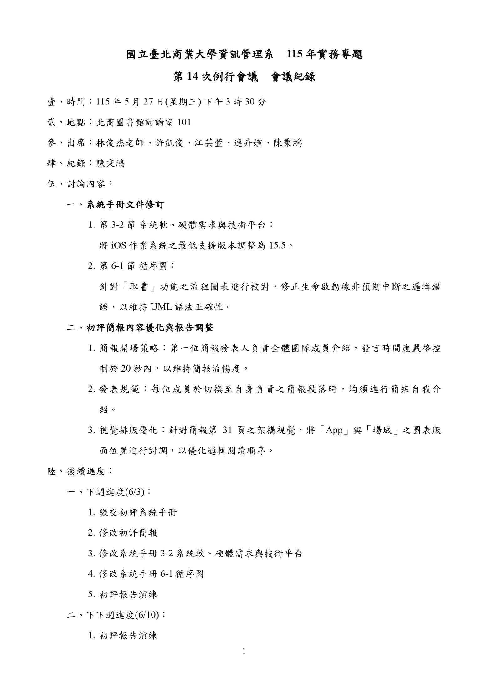
- 第十五次例行會議紀錄
新增內容
- 第十六次例行會議紀錄
新增內容
- 第十七次例行會議紀錄
新增內容
- 第十八次例行會議紀錄
新增內容
- 第十九次例行會議紀錄
新增內容
- 第二十次例行會議紀錄
新增內容

使用Claude潤飾1-1背景介紹
使用Claude潤飾1-2動機
使用Claude潤飾1-4預期成果
使用Gemini潤飾2-1可行性分析之法律可行性段落
使用Gemini彙整 表2-2-1商業模式－Business model
使用Gemini潤飾2-3市場分析－STP
使用Gemini潤飾2-4競爭力分析SWOT-TOWS
使用Gemini彙整 表2-4-1 TOWS矩陣策略分析表
使用ChatGPT彙整 表5-1-1使用者功能性需求表
使用ChatGPT彙整 表5-1-2系統管理員功能性需求表
使用ChatGPT彙整 表5-1-3使用者與系統管理員非功能性需求表

